

Анализ рынка «зеленой» энергетики

**Аналитик больших данных Geekbrains**

**Васильев Константин Сергеевич**

**2023 г.**

**Оглавление**

**Введение** 2

**Глава 1. Основы проведения анализа данных** 5

**1.1** **Роль данных в современном мире** 5

**1.2 Анализ данных** 7

**1.3 Виды аналитики** 10

**1.4 Инструменты для анализа данных** 11

**1.5 Графическое представление данных** 11

**Глава 2 Анализ рынка «зеленой» энергетики.** 16

**2.1 Сбор и подготовка данных** 16

**2.2 Анализ мирового потребления первичной энергии** 17

**2.3 Генерация и потребление электрической энергии в мире** 34

**2.2 Виды возобновляемой энергии** 39

**2.5 Внедрение ВИЭ в разных странах** 43

**2.6 Инвестиции в ВИЭ** 59

**2.7 Потребление электрической энергии в разных странах** 88

**2.8 Анализ венчурных инвестиций** 116

**Заключение** 120

**Список использованных источников** 122

# **Введение**

В настоящее время тенденции бурного развития всех сфер общественной жизни как никогда заметны, особенно в технологической сфере. Это связано с огромным ростом объемов информации, которые требуют развития технологий автоматизированной и интеллектуальной обработки данных, способов нахождения необходимой информации и выявления неявных закономерностей и связей в ретроспективных данных.

Многие мировые аналитические агентства предсказывают бурный рост рынка Big Data и аналитики данных. Так американское исследовательское агентство Global Industry Analysts Inc. оценивает объем этого рынка в 2022 году в размере 154.9 миллиардов долларов США, и предполагает, что этот рынок вырастет к 2030 году до 353.9 миллиардов долларов США. Вместе с этим растет и совокупный объем данных. По оценкам компаний Seagate и IDC в их докладе «Эпоха данных — 2025», совокупный объем данных к 2025 году вырастет до 163 зеттабайт. Однако, большие объёмы данных, их разнообразие и критически важная роль становятся источником новых сложностей. Доцент физики Портсмутского университета Melvin M. Vopson в своей статье “ The world’s data explained: how much we’re producing and where it’s all stored”[1], подготовленной для Международного Экономического Форума в мае 2021 года, приводит свою оценку роста данных в мире. По его мнению, каждый день на Земле создается 500 миллионов твитов, 294 миллиарда электронных писем, 4 миллиона гигабайт данных на Facebook, 65 миллиардов сообщений WhatsApp и 720,000 часов новых роликов добавляется ежедневно на YouTube. По его оценке, для того чтобы удовлетворить потребность в хранении такого объема данных, необходимо строить около 100 новых гипермасштабируемых центров обработки данных каждые два года, а общее количество потребляемой ими электроэнергии через 110 лет превзойдет сегодняшнее потребление всей планеты. Таким образом остро стоит вопрос развития и использования надежных, возобновляемых и эффективных источников энергии. Ограниченность и исчерпаемость традиционных источников энергии порождают необходимость в альтернативных решениях. Одним из таких решений становится «зеленая» энергетика. Проводимые в настоящее время в альтернативной энергетике интенсивные исследования, разработка и реализация крупных проектов позволили обеспечить для некоторых ее направлений существенное снижение стоимости генерации энергии. В результате это повышает их конкурентную способность относительно традиционных источников, и как следствие увеличивает их вклад в энергетические балансы стран и регионов.

Тем не менее основной задачей является переход к устойчивому производству энергии из возобновляемых источников. Помимо методов государственного финансового стимулирования, внесения изменений в законодательную базу и нормативно-правовые акты, необходимы инновационные идеи и новые подходы к производству энергии. С этой точки зрения, сектор стартапов представляет собой особый интерес. Благодаря инновационным идеям и стремлению к изменениям появляются подходы, которые могут серьезно способствовать дальнейшему развитию рынка возобновляемых источников энергии.

Целью исследования является анализ процесса развития и текущего состояния «зеленой» энергетики, оценка уровня её потребления в мире и конкретных странах, её значение для экономик различных государств, оценка мирового потребления энергии и влияния на него различных факторов.

Для достижения цели исследования на основе анализа тематической литературы, использования статистических данных и их визуализации изучается роль «зеленой» энергетики, сравнивается участие различных государств в развитии сферы возобновляемой энергетики, ее роль в мировой экономике.

# **Глава 1. Основы проведения анализа данных**

## **Роль данных в современном мире**

Благодаря стремительному развитию информационно – коммуникационных технологий, повседневная жизнь человека стала тесно связана с мобильными телефонами, планшетными ПК, ноутбуками, телевизорами и другими устройствами. С помощью этих устройств мы можем видеть окружающий мир, общаться с людьми, получать и создавать различные данные. Современный уровень технологий позволяет собирать данные отовсюду — можно получить данные о погоде, графике работы общественного транспорта, торгах на фондовом рынке, сведения о потреблении энергии и многое другое. Развитие информационных технологий привело к появлению целого спектра новых отраслей: от гигантов в сфере e-commerce и организаций занимающихся созданием дата-центров до социальных сетей и компаний, работающих в сфере IoT (Internet of Things).

В целом, можно сделать вывод, что данные — это собирательный поток из вещей повседневной жизни. Поток, состоящий полностью из данных по кредитным картам, телефонов, инфраструктуры городов и датчиков оборудованных зданий. Таким образом, понятие анализ данных является не конкретным методом или технологией, а самими процессом поиска закономерностей, отклонений, взаимосвязей и тенденций на основе математических и статистических алгоритмов. Также имеет место представление абстрактной информации, которая получается в ходе исследований и обработки данных, для анализа которых необходимо применение нескольких видов оценки.

Одним из самых эффективных способов анализа данных является визуализация. Под визуализацией предполагается зримое представление данных. Применение визуализации позволяет быстрее, относительно многих классических методов, видеть структуру исходных данных, неочевидные в них связи, определять тенденции развития исследуемого объекта и ставить для него стратегические цели, и как следствие, быстрее выходить на анализ данных и на интерпретацию полученных результатов. Основное преимущество визуализации состоит в том, что в наглядном виде информация воспринимается, обрабатывается и усваивается человеком в разы быстрее, чем в ином другом виде. Исследуемый объект может быть визуализирован различными способами, все зависит как от самого объекта, так и от целей его визуализации. Сегодня, чаще всего говорят о компьютерной визуализации, примерами которой являются различные формы таблиц, рисунков, графиков и дашбордов, созданных с помощью программных продуктов.

Практика анализа данных и их визуализации применяется достаточно давно. Считается, что первая столбчатая диаграмма появилась в книге шотландского политического экономиста Уильяма Плейфейра (William Playfair) "The Commercial and Political Atlas" (London 1786), в которой демонстрируются показатели импорта и экспорта Шотландии в семнадцать стран в 1781 г. В дальнейшем он же изобрел линейчатый график и секторную диаграмму. Примерно в то же период времени, когда в Лондоне произошла вспышка холеры, врач по имени Джон Сноу нанес на карту случаи смертельной болезни, чтобы найти общую взаимосвязь между своими пациентами. Он определил, что источником заболевания стала загрязненная вода из водоразборной колонки, которой пользовались множество людей. После этого открытия городские власти распорядились закрыть колонку, что позволило предотвратить дальнейшее распространение болезни[2]. Еще одним примером может служить деятельность английской медсестры Флоренс Найтингейл в 1850-х годах. Она установила принципы современного ухода за больными, и использовала диаграмму для отображения причин смерти во время Крымской войны, что привело к невероятному результату – смертность в британских госпиталях в Крыму и Стамбуле снизилась с 42 до 2 процентов. В 1895 году американец Уильям Эдуард Бёркхардт Дюбуа использовал визуализацию данных, чтобы показать, как чернокожие американцы страдают от дискриминации[3]. На сегодняшний день средства визуализации и инфографики нашли широкое применение в совершенно разных областях: науке, статистике, бизнесе, аналитике, маркетинге, СМИ, в системах обучения. Наглядное представление информации, считается оригинальным и привлекательным решением для отчетов компаний и презентаций.

## **1.2 Анализ данных**

Анализ данных — это процесс применения статистических и/или логических методов для описания, визуализации, а также оценки данных. Анализ данных является важным аспектом принятия обоснованных решений в различных отраслях. Аналитика данных в современном мире для организаций играет важную роль для их конкурентоспособности на рынке, чтобы принимать верные решения относительно текущих и будущих потребностей своей организации. Организациям нужны все возможности и преимущества, которые они могут получить. Из-за таких сложностей, как быстро меняющиеся рынки, экономическая неопределенность, меняющийся политический ландшафт, привередливое отношение потребителей и глобальные пандемии, сегодня у компаний нет права на ошибки.

Выделяют следующие шаги при выполнении анализа данных:

* Изучение предметной области
* Постановка задачи
* Сбор данных
* Очистка данных
* Анализ данных
* Интерпретация результатов

Предметная область - это ограниченная область действительности, подлежащей исследованию. На этапе изучения предметной области необходимо иметь твердые знания и полное представление о ней.

Этап постановки задачи включает в себя анализ предметной области, формулировку целей и задач будущего аналитического исследования.

Этап сбора данных заключается в получении конкретной информации, которая необходима, чтобы дать ответ на поставленные вопросы, а также выделении возможных источников данных. Источники данных можно поделить на два типа: первичные и вторичные. К первичным данным относятся данные полученные в результате собственных исследований, проведенных с использованием методов сбора сведений. Такие данные всегда получают самостоятельно. Вторичные данные это информация, собранная когда-либо для каких-либо целей, не связанных с текущей задачей. Иными словами, вторичная информация - это те данные, которые уже были собраны (нами или кем-то другим) для решения других задач, но которые можно частично использовать и для разрешения стоящей перед нами в настоящий момент проблемы. Также выделяют стороннюю категорию данных, под которой подразумевается приобретение наборов данных у сторонних источников на возмездной основе. Также данные принято разделять на категории относительно организации, так данные могут быть внутренними или внешними.

К способам получения данных можно отнести следующие:

* Получение данных из внутренних и внешних баз данных при помощи запросов
* Получение данных с помощью Application Programming Interface (API)
* Приобретение данных на платформе биржи данных (Data Exchange Platform)
* Web-scraping (автоматизированный процесс извлечения данных с сайта)
* Получение данных из открытых источников (Open Data)

Очистка данных – один из критически важных этапов анализа. Он заключается в устранении проблем, связанных с качеством полученных данных, которые могут негативно повлиять на точность анализа, и как следствие к неэффективным решениям. К «очистке данных» относятся действия по выявлению и исправлению любых неверных или избыточных данных, проверке любых несоответствий или упущений, удалению ненужных пробелов между буквами или символами, а также удалению дублирующих данных.

К наиболее распространенным проблемам с данными можно отнести:

* Наличие в данных пропущенных значений.
* Повторяющиеся данные
* Нерелевантные данные

Очистка данных может также включать в себя преобразование типов данных, исправление синтаксических ошибок. Очистка данных является одним из самых трудоемких этапов анализа данных.

Следующим этапом является анализ полученных после очистки данных. Используя различные инструменты, производится процесс изучения данных, для получения полезной информации, обнаружения закономерностей и связей в больших объемах данных.

На последнем этапе результаты проведённого анализа должны быть интерпретированы таким образом, чтобы быть доступными и понятными широкому кругу людей. Результаты проведенного анализа должны точно соответствовать поставленной задаче.

Таким образом, анализ данных — это полный и тщательный обзор всей информации, собираемой и хранимой организацией. Чаще всего это делается путем консолидации и изучения данных, собранных с помощью диаграмм, графиков и таблиц. Данные обрабатываются, чтобы сделать выводы о том, как работает организация, и помочь этому предприятию принять правильное решение в отношении своего бизнеса. Анализируя и систематизируя данные, организация может точно определить проблемные области и двигаться вперед, внося необходимые коррективы. Многие предприятия обратились к сложным системам бизнес-аналитики для удовлетворения своих потребностей в анализе данных

## **1.3 Виды аналитики**

Аналитику данных обычно делят на четыре основных типа: описательную, диагностическую, прогнозную и предписывающую.

Описательная аналитика описывает, что произошло за определенный период времени. Увеличилось ли количество просмотров? Продажи в этом месяце выше, чем в прошлом?

Диагностическая аналитика больше фокусируется на том, почему что-то произошло. Это требует более разнообразных входных данных и небольшого количества гипотез. Повлияла ли погода на продажи пива? Повлияла ли эта последняя маркетинговая кампания на продажи?

Прогнозная аналитика переходит к тому, что, вероятно, произойдет в ближайшем будущем. Что случилось с продажами в последний раз, когда у нас было жаркое лето? Сколько погодных моделей предсказывают жаркое лето в этом году?

Предписывающая аналитика предлагает курс действий. Если вероятность жаркого лета измеряется, поскольку среднее значение этих пяти погодных моделей превышает 58%, мы должны добавить на пивоварню вечернюю смену и арендовать дополнительный резервуар для увеличения производства[4].

## **1.4 Инструменты для анализа данных**

Инструменты анализа данных облегчают пользователям и организациям получение информации из огромных баз данных и других источников. Существует множество инструментов аналитики, популярность и возможности которых значительно выросли, особенно за последние несколько лет. Все существующие инструменты можно условно разделить на две крупные категории – это инструменты с открытым исходным кодом, и инструменты требующие приобретения лицензии для использования. На сегодняшний день различные производители предлагают специализированные программные аналитические системы на коммерческой основе, к ним относятся IBM, Microsoft, Oracle и другие. К продуктам с открытым исходным кодом можно отнести Python, R. Необходимо отметить, что каждый из программных продуктов имеет сильные и слабые стороны, а, следовательно, выбор инструмента для анализа данных должен основываться на поставленных целях и задачах.

## **1.5 Графическое представление данных**

Данные можно отображать с помощью графиков и диаграмм вместо табличного представления. Существует много причин для применения визуализации данных. Основная причина заключается в том, что один простой график покажет больше, чем несколько страниц текста. Графики представляют сводку данных и дают их визуальное представление.

К самым распространенным типов графиков относятся:

* Барчарт, или столбчатая диаграмма (bar chart)
* Пайчарт (pie chart, круговая диаграмма)
* Линейная диаграмма (line chart, график)
* Скаттерплот (scatter plot, диаграмма рассеяния)[5]

Барчарт – данный тип диаграмм состоит из нескольких вертикальных полосок разной длины, такие диаграммы принято называть столбчатыми. В случае если полосы расположены горизонтально, то такие диаграммы называют линейчатыми. Пример – рост продаж электромобилей в мире в период с 2013 по 2022 год (рисунок 1.1).

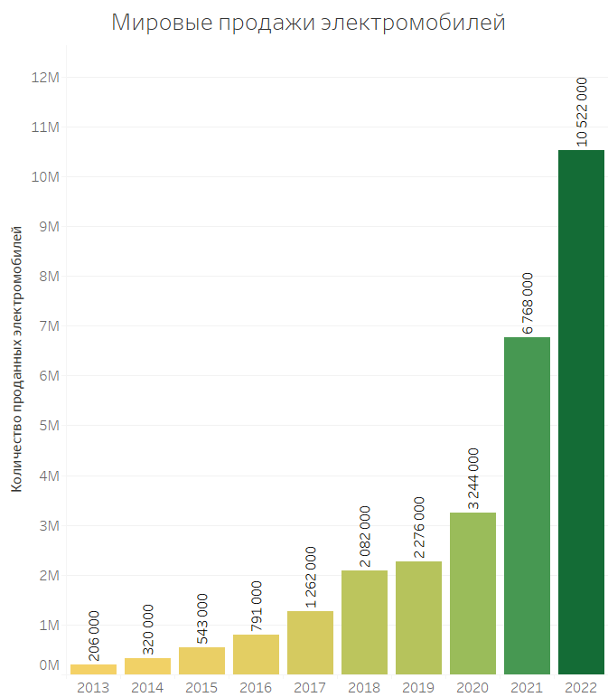

Рисунок 1.1 Продажи электромобилей в мире

Круговая диаграмма, или пайчарт, состоит из круга, который разделен на сектора, площадь которых пропорциональна различным компонентам общего количества. Каждый сектор диаграммы демонстрирует одну категорию данных. В качестве примера – диаграмма продаж электромобилей в различных регионах (рисунок 1.2).

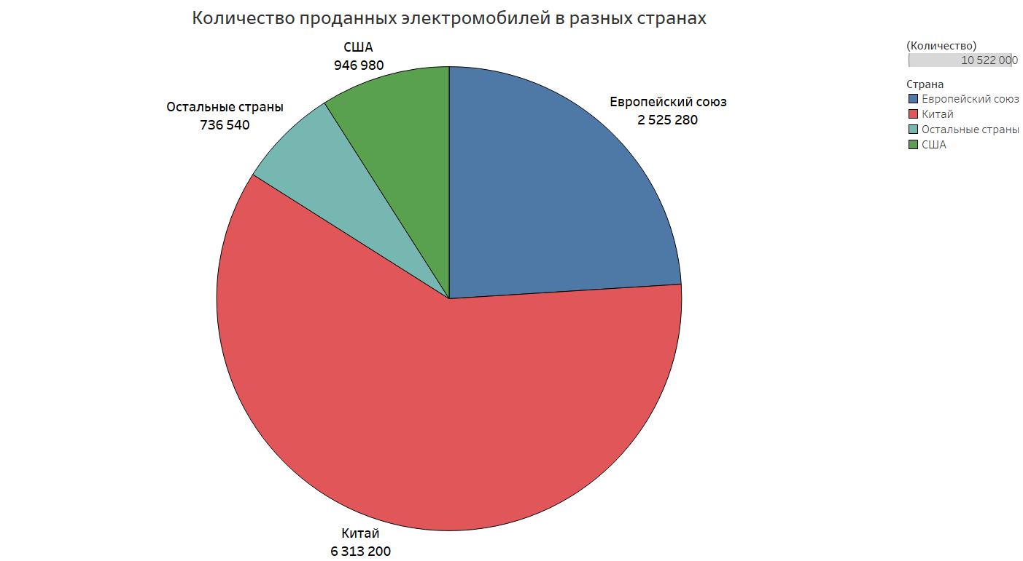

Рисунок 1.2 Продажи электромобилей в регионах

Линейный график – самый удобный способ иллюстрации изменений количественных показателей с течением времени. Такой график часто используют для изображения тренда или изменения значений. При построении графика, на координатной сетке, отмечаются точки и соединяются прямой линией (отсюда и пошло название). По вертикальной оси чаще всего идут количественные значения, а по горизонтальной – шкалы последовательностей (натуральные числа, часы, дни, года и другие) или качественные значения. С помощью линейного графика можно представить изменение на бирже, рост прибыли компании, количество продаж и другие процессы. Примером такого графика может служить визуальное представление изменения рыночной капитализации компании – производителя электромобилей Tesla, Inc (рисунок 1.3).

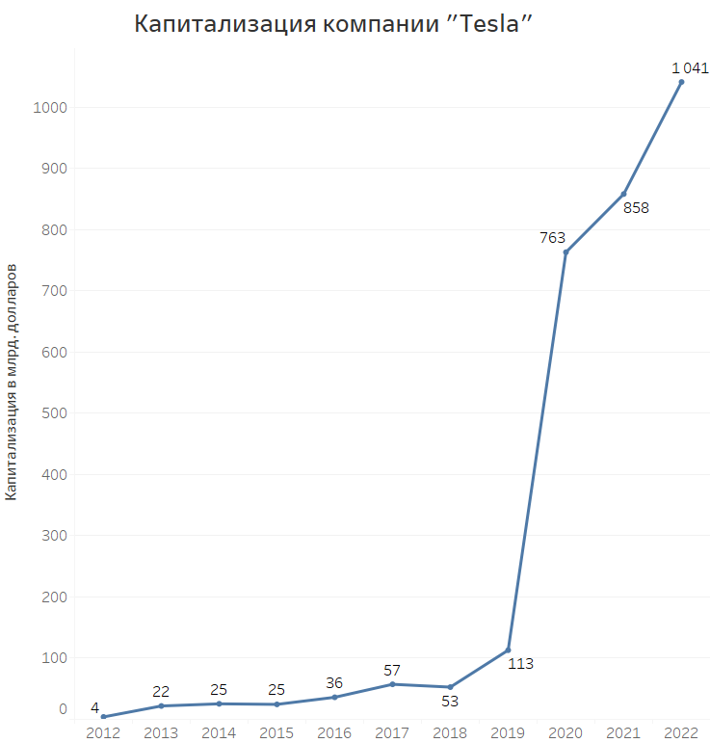

Рисунок 1.3 Рыночная капитализация Tesla, Inc.

Тип диаграммы скаттерплот, или диаграмма рассеяния, используется в тех случаях, когда нужно проиллюстрировать зависимость одного набора данных от другого. Точечная диаграмма активно используется для оценки корреляции переменных, обнаружения выбросов и обнаружения ошибок в данных. На графике приведенном ниже видна зависимость между уровнем мирового ВВП и мировым потреблением энергии (рисунок 1.4).

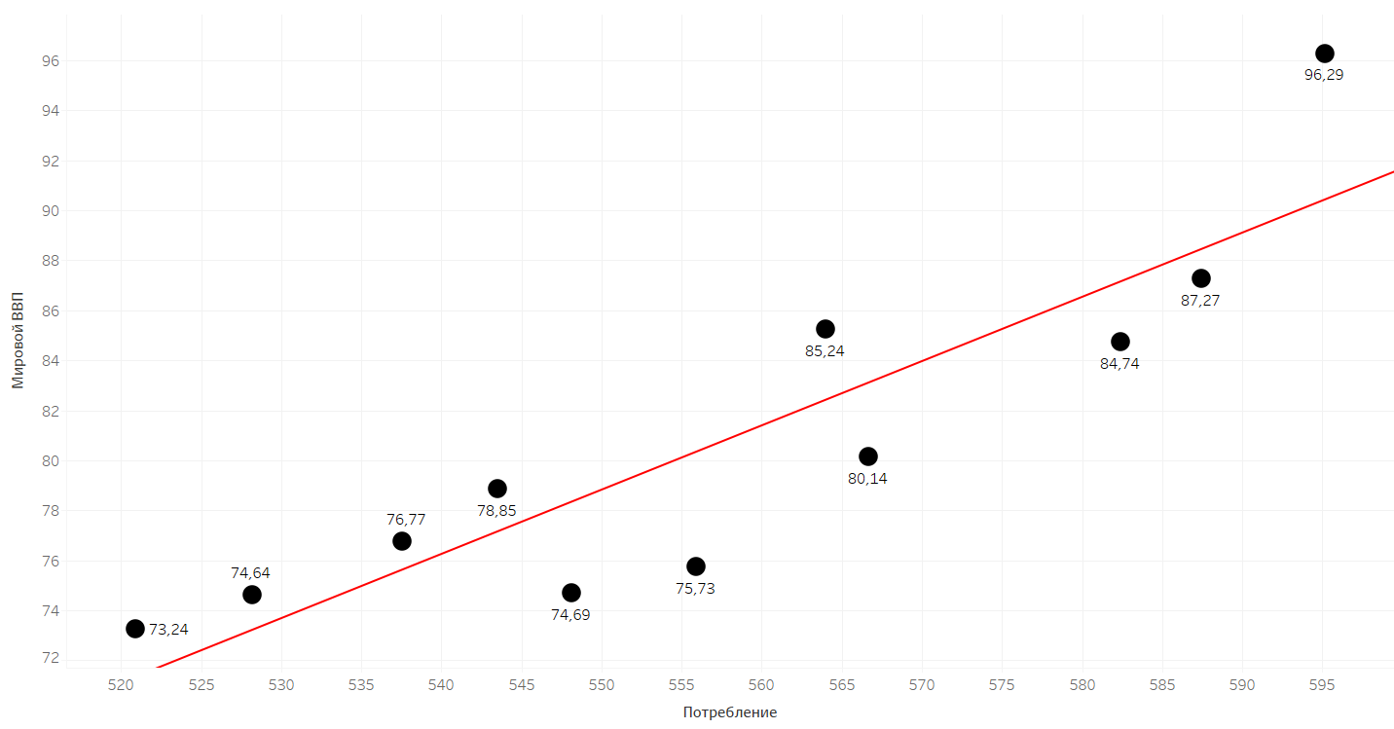

Рисунок 1.4 Глобальный ВВП и потреблением энергии

Таким образом, при помощи графического представления, реализуется одна из важных функций анализа данных – описание данных таким образом, чтобы их было легко воспринимать. Визуализация предоставляет возможность описать набор данных наглядно и кратко.

# **Глава 2 Анализ рынка «зеленой» энергетики.**

## **2.1 Сбор и подготовка данных**

На сегодняшний день, в мире наблюдается растущее потребление энергии, которое необходимо обеспечить в достаточном объеме и качестве. Для эффективного решения проблем, связанных с энергетикой, были созданы разнообразные международные организации. Эти организации занимаются сбором данных касающихся потребления, генерации и других показателей, связанных с мировой энергетикой. Файлы открытых данных предоставляемые различными организациями, представлены в текстовом формате *.CSV (Comma-Separated Values), формате электронных документов *.PDF (Portable Document Format) и формате файлов программы Microsoft Excel *.XLS. Визуализация и построение графиков будет проводится с помощью Microsoft PowerBI, расчеты и вычисления в Microsoft Excel и IBM SPSS. Для преобразования *.PDF документов, их последующей очистки и подготовки для анализа, будет использоваться Python и библиотека Tabula[6].

**import** pandas **as** pd

**import** tabula # Импорт библиотеки для конвертации PDF -> CSV

tabula.convert_into("input_file.pdf", "output_file.csv", output_format="csv", pages='all') # Конвертация

new_dataframe = pd.read_csv('output_file.csv', sep = ',', encoding='latin-1',header = 0) # Создание датафрейма для работы

Пример кода для конвертации *.PDF в *.CSV

Для проведения анализа мирового рынка энергетики будут использованы открытые статистические данные Всемирного банка[7], Международного агентства по возобновляемым источникам энергии IRENA[8], нефтегазовой компании British Petroleum[9], исследовательской компании BloombergNEF[10], Международного энергетического агентства[11], ЮНЕП (Программа Организации Объединенных Наций по окружающей среде)[12], консалтинговой компании McKinsey & Company[13] и данные фондовой биржи США NASDAQ[14].

## **2.2 Анализ мирового потребления первичной энергии**

С ростом населения и развитием человеческой цивилизации потребность в энергии неуклонно растет. В 1800 г. человечество потребляло около 5600 ТВт·ч энергии в год. Всего за 200 лет этот показатель вырос в тридцать с лишним раз и превысил 170 000 ТВт/ч, что эквивалентно почти 600 эксоджоулям по Международной системе единиц. При учёте энергии возникает одна сложность — до потребления энергии в её конечной форме она проходит через цепочку преобразований, иногда довольно длинную. Так, любой электроприбор подключенный к сети, потребляет электрическую энергию, которая в свою очередь была выработана за счет энергии вращения турбин на электростанции, а та была получена из тепловой энергии пара, полученной путём сжигания какого-то топлива. В связи с описанной сложностью, в энергетической статистике фиксируется производство и потребление энергии по возможности ближе к началу цепочки, в форме так называемой первичной энергии. К источникам первичной энергии относят невозобновляемые, такие как нефть, природный газ и уголь, и возобновляемые, такие как энергия воды, биотоплива, солнца и ветра.

Что касается генерации электричества - то это процесс получения электроэнергии из источников первичной энергии, то есть получение вторичной энергии. Вторичная энергия - это формы, более пригодные для эксплуатации, в которые может быть преобразована первичная энергия, такие, как электроэнергия и бензин. Особенностью электричества является то, что оно не является первичной энергией, свободно присутствующей в природе в значительных количествах, и ее необходимо производить или преобразовывать. Производство электричества происходит, как правило, с помощью генераторов на промышленных предприятиях – электростанциях. В названиях электростанций отражено какой вид первичной энергии преобразуется в электричество:

* ГЭС – гидроэлектростанция, преобразует энергию воды
* ВЭС – ветроэлектростанция, преобразует энергию ветра
* СЭС – солнечная электростанция, преобразует солнечную энергию

За последние годы динамика потребления первичной энергии во многих регионах носит разнонаправленный характер (таблица 2.1). 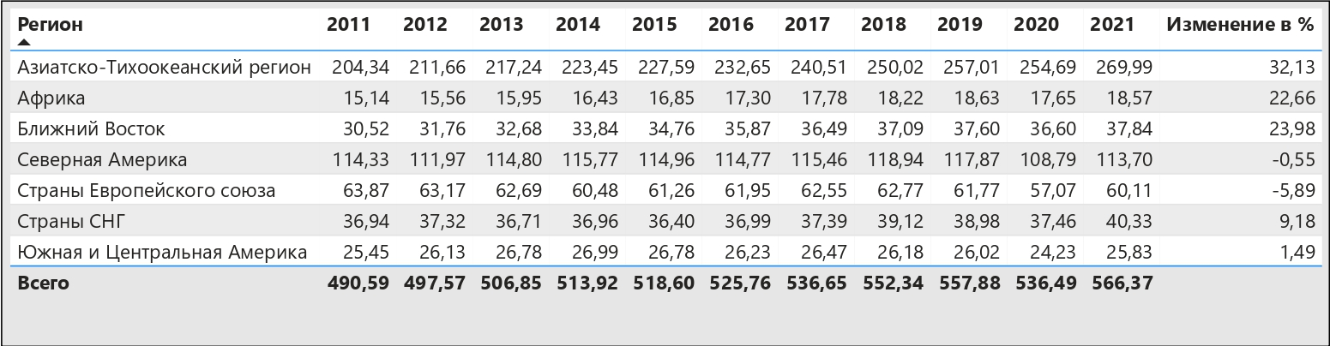

Таблица 2.1 Потребление первичной энергии по регионам

На уровень энергопотребления оказывает влияние большое количество факторов. К основным факторам можно отнести размер экономики государства, размер населения, уровень бытовых потребностей населения, масштаб индустриализации и режим работы предприятий, уровень развития энергоемких отраслей экономики, масштабы транспортной инфраструктуры географические и климатические условия.

Из графика (рисунок 2.1) видно, что за период 2011-2021 гг. лидером по потреблению первичной энергии стал Азиатско-Тихоокеанский регион, где рост составил более 30%. В лидеры по динамике прироста также вошли Африка и Ближний Восток, с ростом в 23%. Страны, входящие в Европейский Союз, показали снижение потребления энергии на 5%. К факторам, которые сказались на отрицательной динамике необходимо отнести выход Великобритании из Еврозоны и снижение темпов экономического роста стран, входящих в Европейский союз. Динамика потребления в Северной Америке почти не прослеживается, там изменение в потреблении составили меньше 1%. Необходимо также отметить, что государства Северной Америки и Европы уже прошли пик индустриализации, и вышли на устойчивый уровень потребления. Страны СНГ показали рост в 9%.

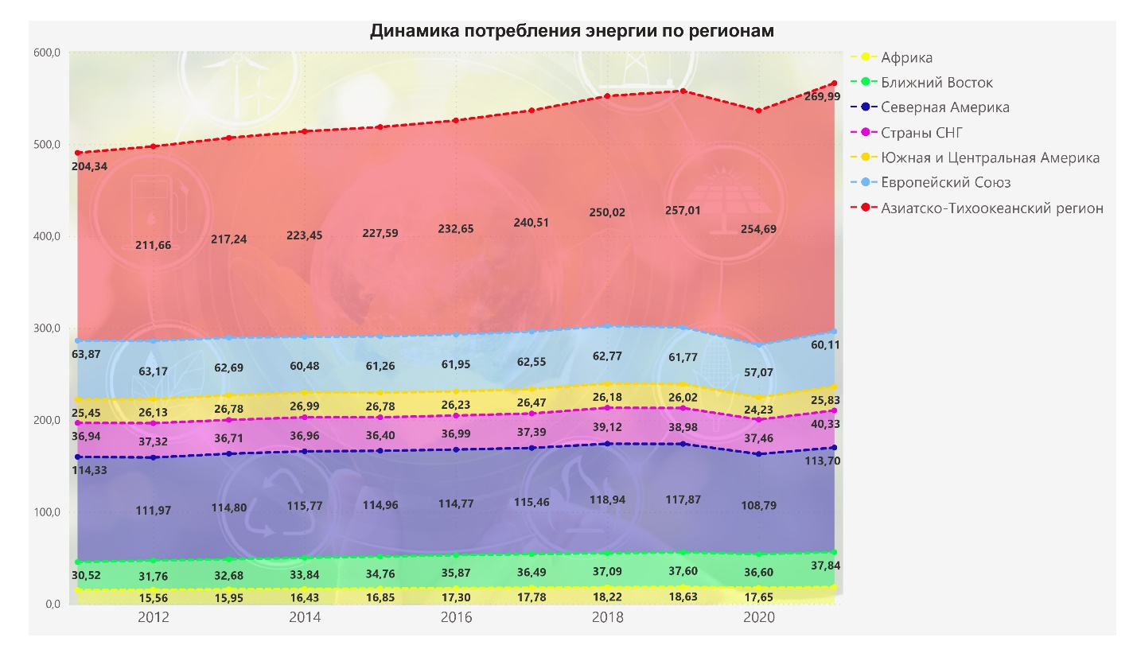

Рисунок 2.1 Потребление первичной энергии 2011-2021 гг.

За последние 10 лет сильный спад мирового потребления первичной энергии был зафиксирован только в 2020 году, связанный с пандемией Covid -19, который привел к спаду промышленного производства по всему миру, и как следствие, к падению общемирового потребления электроэнергии. Пандемия также спровоцировала падение уровня мирового ВВП (рисунок 2.2). Мировой ВВП, как макроэкономический показатель - это совокупность всей произведенной продукции в мире. Данный экономический маркер отражает общее состояние глобальной экономики.

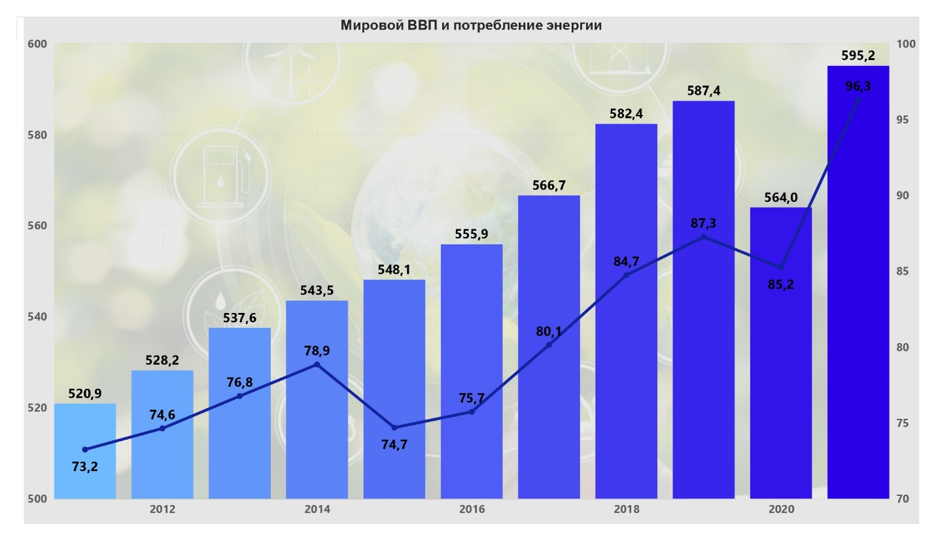

Рисунок 2.2 Потребление первичной энергии в мире и ВВП.

Принято считать, что рост потребления электроэнергии прямо-пропорционально связан с ростом ВВП. Из данных на графике, видно, что существует зависимость между ВВП и потреблением энергии. Так, рост потребления электроэнергии имеет прямую корреляцию с мировым ВВП. Расчет показывает высокий коэффициент корреляции между этими величинами, принимающий положительное значение 0.89 (рисунок 2.3). Также существует прямая зависимость между потреблением первичной энергии, и такими показателями, как численность населения и эмиссия CO2.  Эмиссия CO₂ — специальный показатель для оценки выбросов углекислого газа в атмосферу (кодировка индикатора EN.ATM.CO2E.KT Всемирного банка), включающий в себя выбросы, возникающие в результате сжигания ископаемого топлива. Показатель включает в себя углекислый газ, образующийся при потреблении твердого, жидкого и газообразного топлива.

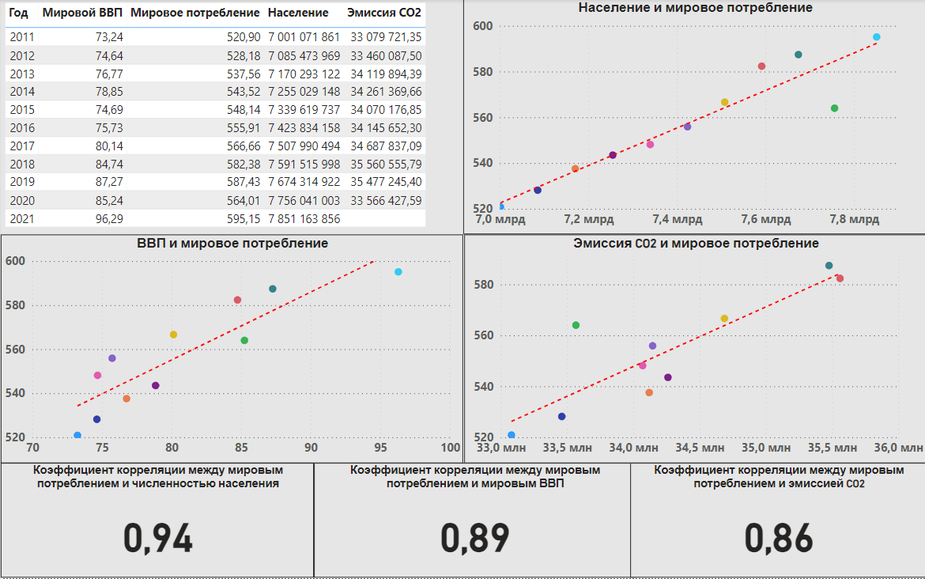

Рисунок 2.3 Зависимость между различными индикаторами

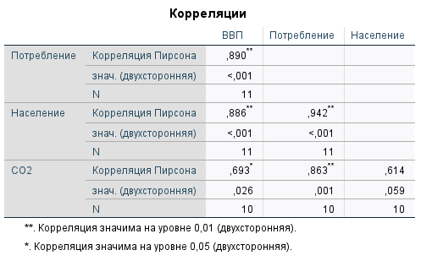

Таблица 2.2 Корреляционный анализ глобальных показателей

Зависимость потребления первичной энергии от мировой численности населения в наблюдаемый период носит линейный характер, с положительным коэффициентом корреляции 0.94 (таблица 2.2). Увеличение количества населения мира привело к росту потребности в дополнительных источниках энергии.

Модель линейной взаимосвязи для потребления первичной энергии и численности мирового населения, является статистически значимой, и объясняет 88% значений потребления энергии (таблица 2.3). Расчетные коэффициенты уравнения приведены ниже (таблица 2.4).

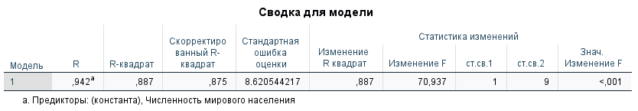

Таблица 2.3 Сводка модели регрессии

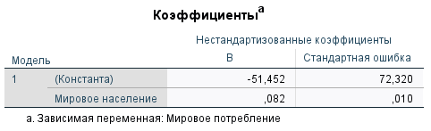

Таблица 2.4 Коэффициенты уравнения регрессии

Рост глобального ВВП отражает рост всех конечных услуг и товаров, которые были произведены всеми национальными экономиками. Коэффициент корреляции между этими показателями 0.89. Модель линейной взаимосвязи для потребления первичной энергии и глобального ВВП, является статистически значимой, и объясняет 79% значений потребления энергии (таблица 2.5). Расчетные коэффициенты уравнения приведены в таблице 2.6.

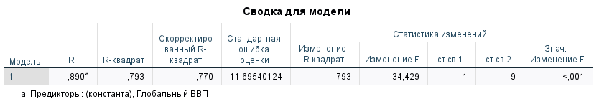

Таблица 2.5 Сводка модели линейной регрессии

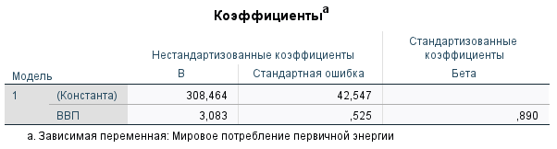

Таблица 2.6 Коэффициенты модели линейной регрессии

Основной объём выбросов углекислого газа образуется в результате сгорания топлива в процессе выработки электроэнергии и тепла, необходимых для обеспечения функционирования всех без исключения объектов народного хозяйства. Модель линейной взаимосвязи между ростом потребления первичной энергии и эмиссией имеет статистическую значимость, и объясняет 74% показателя потребления (таблица 2.7), коэффициенты уравнения представлены в таблице 2.8.

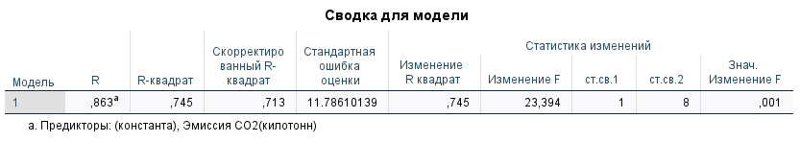

Таблица 2.7 Сводка модели линейной регрессии

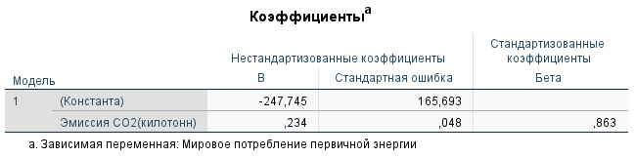

Таблица 2.8 Коэффициенты модели регрессии

Следует отметить, что в развитых и развивающихся странах энергия потребляется неравномерно. В настоящее время сложилась ситуация, при которой развитые и развивающиеся страны компенсируют изменения в потреблении энергии друг друга, а рост удельного потребления энергии в слаборазвитых странах остановлен. Именно поэтому существует неоднозначность такого аналитического подхода к отражению зависимости между ВВП конкретной страны и потреблением энергии. В научном сообществе существует спор о взаимосвязи этих величин. Так в работе «Does energy consumption cause economic growth? : Evidence from a systematic study of over 100 countries[15]» авторы придерживаются мнения, что связь между энергопотреблением и ВВП, характерны только для высокоразвитых стран и не свойственны развивающимся экономикам. С другой стороны, в докладе Международного Валютного Фонда, аналитиками представлена другая точка зрения. По мнению специалистов МВФ, оценки показывают, что связь между потреблением энергии на душу населения и ВВП на душу населения является нелинейной. Страны с высокими доходами могут поддерживать рост ВВП при небольшом увеличении или вообще без увеличения энергопотребления. Действительно, в некоторых странах-членах Организации экономического сотрудничества и развития (ОЭСР) потребление энергии в последние годы оставалось неизменным). Напротив, в странах с низкими и средними доходами рост спроса на энергию неотступно следовал за ростом доходов на душу населения. Эластичность спроса на энергию по доходам близка к единице: повышение реального ВВП на душу населения на 1 процент связано с увеличением потребления энергии на душу населения на 1 процент[16].

Падение в первой половине 2020 г. спроса на углеводороды, вследствие пандемии Коронавируса, породило множество прогнозов о том, что эпоха углеводородной энергетики подходит к концу. Например, в прогнозе французской компании TotalEnergies SE, утверждается, что потребление нефти начнет падать уже в конце текущего десятилетия[17]. В то же время, в докладе ОПЕК World Oil Outlook 2020[18], авторы придерживаются более консервативной позиции. По мнению авторов доклада, спрос на нефть будет увеличиваться со 100 миллионов баррелей в 2020 году до 109 миллионов баррелей к 2045 году. На сегодняшний день мировая экономика показывает признаки восстановления после пандемии, и потребление первичной энергии из традиционных источников снова показывает рост (рисунок 2.4).

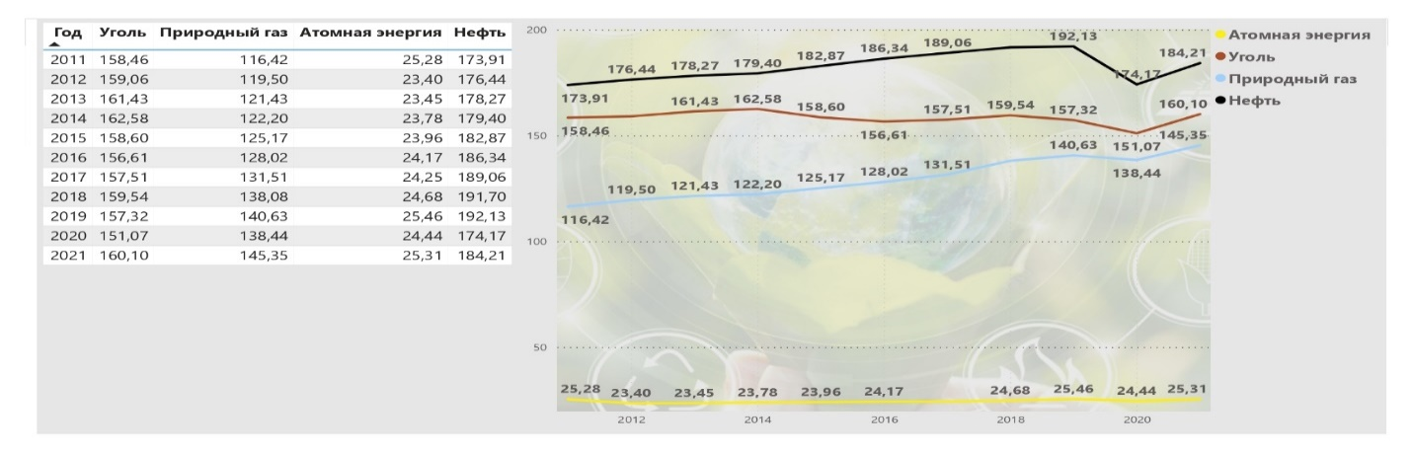

Рисунок 2.4 Потребление традиционных видов энергии

Основное падение потребления пришлось на такие традиционные источники первичной энергии, как нефть, газ и уголь. В то же время потребление энергии, полученной из атомного топлива за рассматриваемый период пережило два спада. Первое падение в 2011-2012 годах вызвано аварией на АЭС Фукусима-1 произошедшей 11 марта 2011 года в результате сильнейшего в истории Японии землетрясения и последовавшего за ним цунами. Аварии присвоен самый высокий, седьмой, уровень опасности по Международной шкале ядерных и радиологических событий[19]. Атомная генерация обеспечивала порядка одной трети электрогенерации в Японии[20]. Поэтому остановка АЭС после аварии остро сказалась на объемах производства электроэнергии, что и отразилось на потреблении атомной энергии в целом (рисунок 2.5). Второе падение потребления фиксируется во время пандемии COVID-19 в 2020 году.

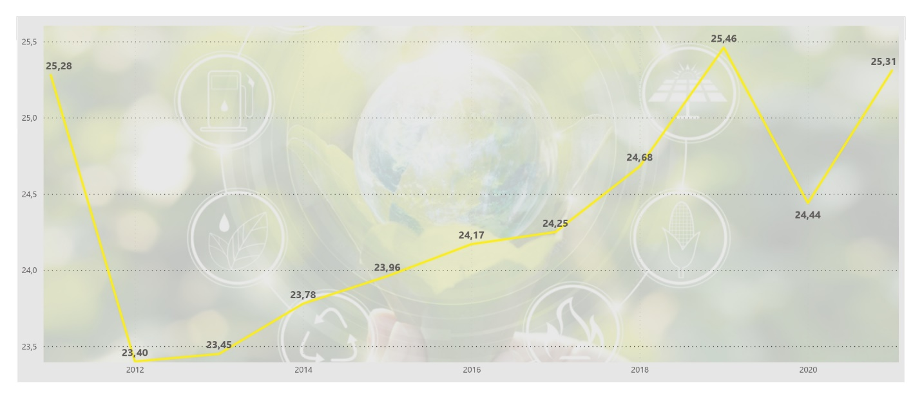

Рисунок 2.5 Потребление атомной энергии в мире

В сентябре 2015 года, в ходе саммита ООН по устойчивому развитию, на 70-й юбилейной сессии Генеральной ассамблеи ООН в Нью-Йорке был одобрена и принята резолюция, установившая 17 Целей устойчивого развития. Полное название принятого в ходе ассамблеи документа - «Преобразование нашего мира: повестка дня в области устойчивого развития на период до 2030 года» («Transforming Our World: the 2030 Agenda for Sustainable Development[21]»). В этом документе целью №7 ставится обеспечение всеобщего доступа к недорогим, надежным, устойчивым и современным источникам энергии для всех. В ООН отмечают, что стал ускоряться процесс обеспечения доступа к электричеству в более бедных странах, продолжает улучшаться энергоэффективность, а сектор электроэнергетики добивается впечатляющих успехов в области возобновляемых источников энергии.

По данным на 2021 год крупнейшими регионами-потребителями первичной энергии на сегодняшний день являются Азиатско-Тихоокеанский, Европа и Северная Америка (рисунок 2.6).

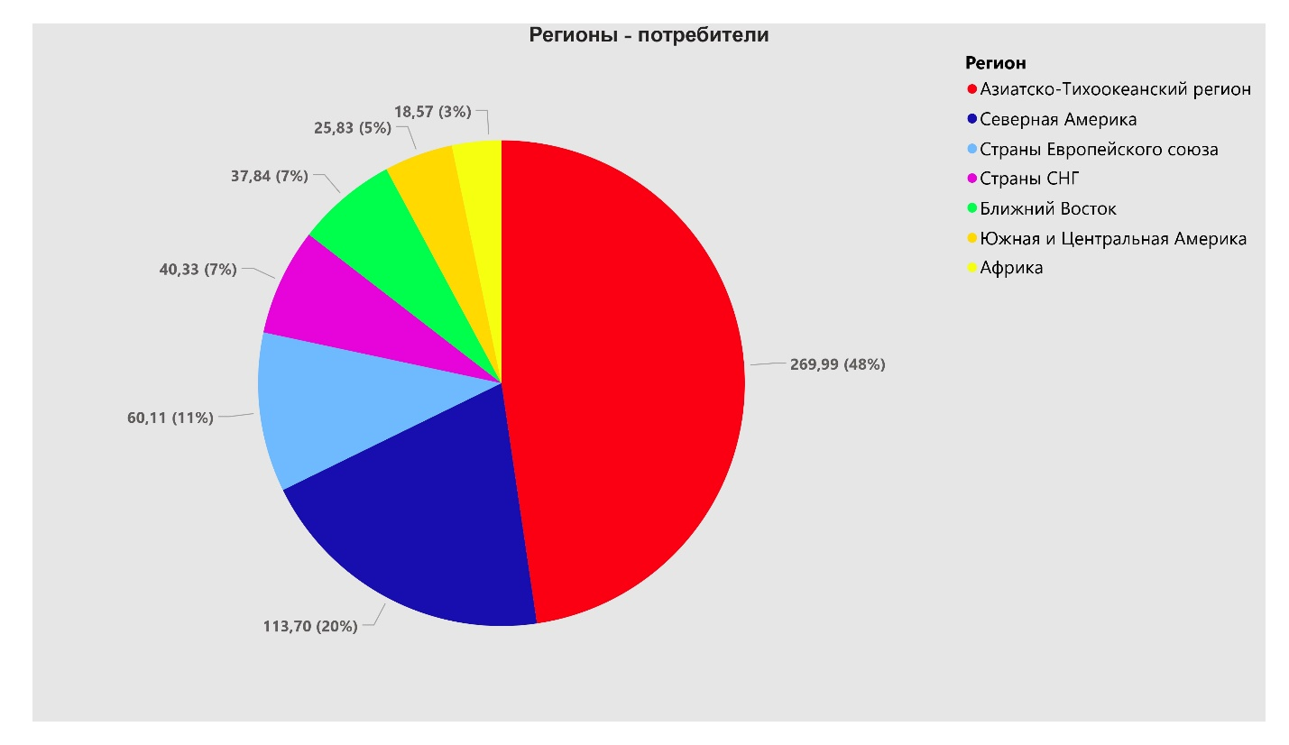

Рисунок 2.6 Регионы – потребители первичной энергии

Безусловно, распределение потребления энергии в государствах данных регионов неравномерно. Все представленные на графике регионы представляют собой достаточно разнородные экономические и политические системы. Так в Азиатско-Тихоокеанском регионе (далее АТР) основным потребителем энергии является Китай, лидер по численности населения и являющийся одной из крупнейших экономик в мире (рисунок 2.7). Быстрый экономический рост Китая был обусловлен, в первую очередь, крупномасштабными капитальными вложениями (профинансированных за счет крупных внутренних сбережений и иностранных инвестиций), а также за счет высоких темпов роста производительности труда. Это способствовало тому, что по ряду важнейших экономических показателей, таких как ВВП, объем промышленного производства, экспорт товаров Китай вышел на лидирующие позиции, что и вывело Китай в лидеры по мировому потреблению первичной энергии[22].

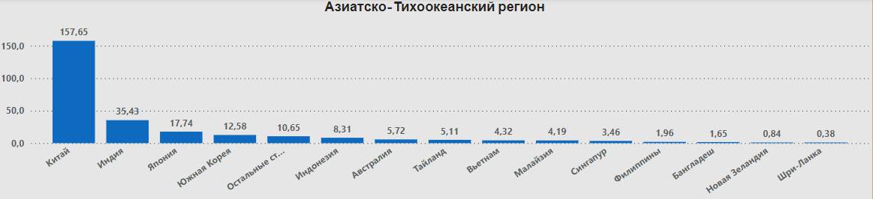

Рисунок 2.7 Потребление в странах АТР

Индия, занимающая второе место по потреблению первичной энергии в АТР, наравне с Китаем добилась большой скорости роста экономики. Интенсивно ведется инфраструктурное и промышленное строительство, что также стало возможным благодаря крупным капитальным вложениям со стороны государства и внешних инвесторов.

В то же время страны Африки, с показателем общего потребления в 3%, находятся на последнем месте среди регионов. Основной причиной этого является достаточно бедственное социально – экономическое положение. В ряде государств кризис национальных денежных систем и огромный уровень инфляции. Еще одной отличительной особенностью экономических систем государств Африки на современном этапе является сырьевой характер их экономических систем. Основными статьями экспорта африканских стран по-прежнему остаются сельхозпродукция и полезные ископаемые. Серьезное влияние на состояние экономических систем стран Африки в конце XX в. оказали гражданские войны и межэтнические конфликты, унесшие сотни тысяч человеческих жизней, способствовавшие процессам массовых миграций, разрушившие хозяйственную инфраструктуру и отбросившие многие страны континента далеко назад в своем экономическом развитии, что подтверждается уровнем потребления первичной энергии (рисунок 2.8). 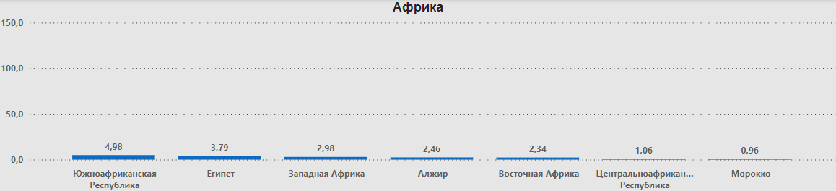

Рисунок 2.8 Потребление в странах Африки

Во многом схожа экономическая ситуация и в странах Южной и Центральной Америки – требуется решение проблем развития и ликвидация бедности. Одной из главных проблем региона до сих пор является социальное и экономическое неравенство граждан. Южная Америка — абсолютный лидер во всем мире по степени расслоения населения и разности в уровне доходов между богатыми и бедными. Крупнейшая экономика региона - Бразилия. Страна является быстроразвивающимся индустриально-аграрным государством и имеет самый большой среди латиноамериканских стран экономический потенциал, она же является лидером по потреблению первичной энергии в регионе. (рисунок 2.9).

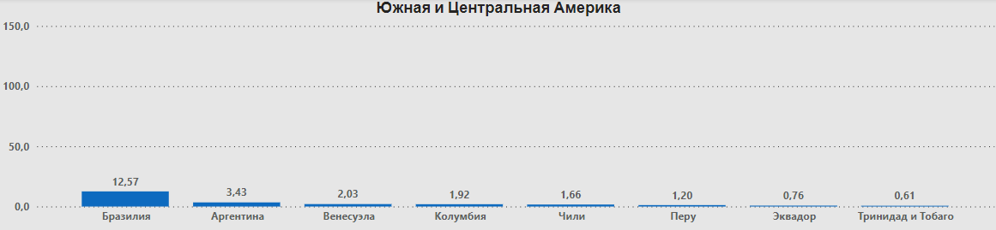

Рисунок 2.9 Потребление в странах Южной и Центральной Америки

Преобладающим источником дохода большинства государств Ближнего Востока остается продажа углеводородов. В регионе залегает примерно половина мировых исследованных месторождений нефти и газа, а на их продажу приходится более половины экспорта: у Саудовской Аравии — 76%, 85% и 87% у Кувейта и Катара и 97% у Ирака. Поскольку доходы от нефтяной ренты составляют порядка 30% ВВП региона, скачки цен на энергоносители серьезно сказываются на экономике, например, в 2014 году ВВП Кувейта упал на 30% из-за снижения цен на нефть. Неравенство - серьезная проблема для Ближнего Востока, который является самым экономически неравным регионом мира. Здесь 10% самых богатых жителей владеют 64% богатств. Существенное негативное влияние на экономику региона оказывает и фактор конфликтогенности. Количество погибших в результате войны в Сирии превысило полмиллиона человек, еще около половины населения (10 млн человек) были вынуждены стать беженцами (треть из которых за пределами страны). В Йемене война привела к гуманитарной катастрофе, голоду и вынужденному переселению около 15% населения (4 млн человек). В экономике крупнейшего потребителя первичной энергии в регионе (рисунок 2.10) – Ирана - доминирует добыча нефти и газа, которая является крупнейшим источником дохода для правительства. Другие основные отрасли включают нефтехимические продукты, удобрения, едкий натр, производство автомобилей, фармацевтика, телекоммуникации, энергетика, строительные материалы, текстиль, цемент, производство металлов и пищевая промышленность.

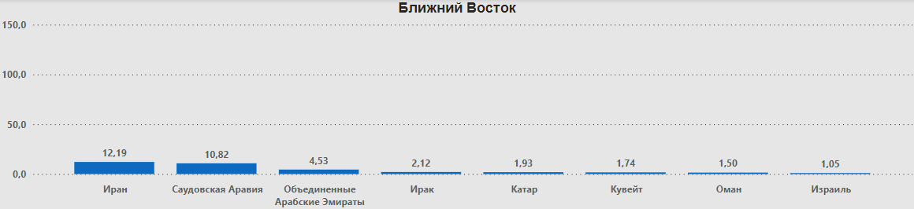

Рисунок 2.10 Потребление в странах Ближнего Востока

Европейская экономика продолжает расти устойчивыми темпами, несмотря на многочисленные политические и экономические вызовы. При этом, экономика государств, входящих в Европейский Союз, достаточно разнородна. Крупнейшие экономики стран Еврозоны – страны Западной Европы - Германия и Франция, являются основой промышленности ЕС и, как следствие, крупнейшими потребителями первичной энергии (рисунок 2.11). Основными энергоемкими отраслями, являются предприятия черной и цветной металлургии, машиностроения и химической промышленности. В странах Южной Европы (Италия, Испания) – преобладает легкая и пищевая промышленность. В странах Северной Европы (Финляндия, Швеция) – основными отраслями промышленности являются деревообрабатывающая, целлюлозно-бумажная, пищевая и химическая. Однако, в последние годы Северная Европа постепенно переходит к выпуску продукции наукоемкой и глубокой промышленной переработки.

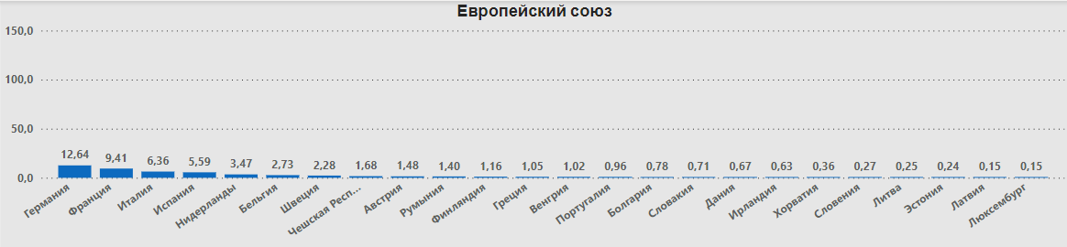

Рисунок 2.11 Потребление в странах Европейского Союза

Европейский Союз, сохраняет конкурентные преимущества в таких отраслях, как аэрокосмическая, авиационная, автомобильная, фармацевтическая и телекоммуникации.

Из трех государств Северной Америки – безусловным экономическим лидером являются Соединенные Штаты Америки, они же и главный потребитель первичной энергии в регионе (рисунок 2.12).

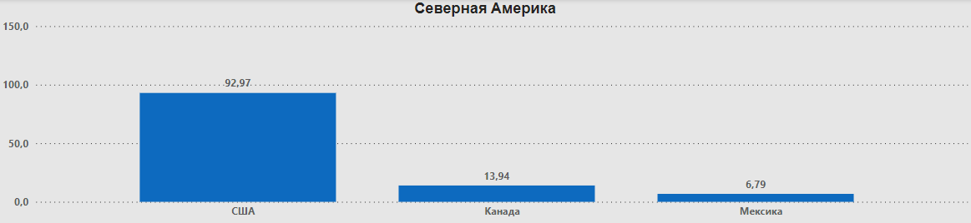

Рисунок 2.12 Потребление в странах Северной Америки

США являются государством с мощнейшим производственным, ресурсным, научно-техническим и технологическим потенциалом. По объему сельскохозяйственной продукции, продукции обрабатывающей промышленности, химической промышленности, авиастроительной промышленности являются мировым лидером. Развита цветная и черная металлургия. США были и остаются самой мощной державой мира по научно-техническому потенциалу и масштабам его реализации.

В странах СНГ крупнейшим потребителем первичной энергии является Российская Федерация (рисунок 2.13).

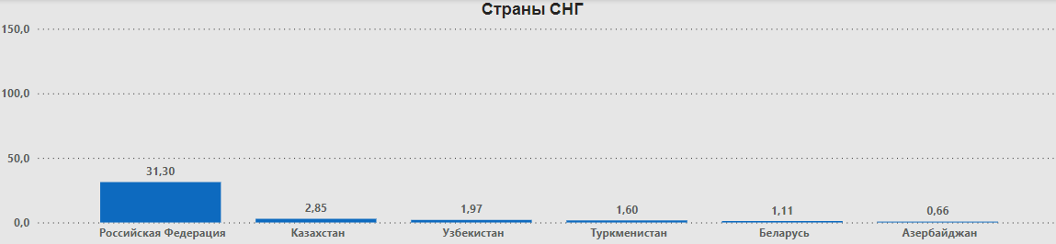

Рисунок 2.13 Потребление в странах СНГ

В Российской Федерации есть ряд объективных (природных) факторов, способствующих росту удельных объемов энергопотребления. К основным из них следует отнести климатические условия и достаточно высокие транспортные издержки. Также следует отметить высокую энергоёмкость экономики и низкую энергоэффективность потребления первичной энергии.

Таким образом, можно сделать вывод, что на потребление первичной энергии в той или иной стране влияют многие факторы — уровень промышленного развития, географические размеры, уровень жизни, наличие развитой промышленной инфраструктуры, природно-климатические особенности.

Самыми крупными потребителями первичной энергии среди государств являются Китай, США, Европейский союз и Индия. Российская Федерация занимает пятое место в рейтинге крупнейших потребителей (рисунок 2.14).

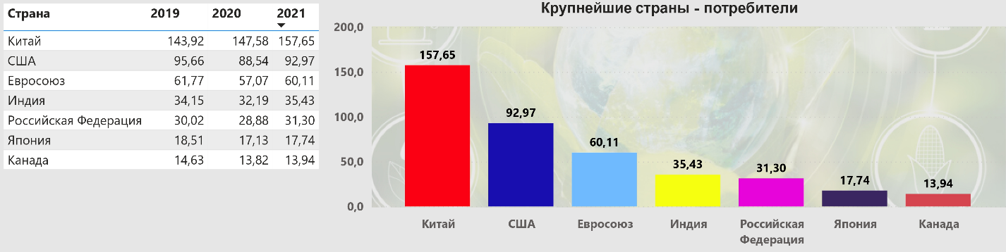

Рисунок 2.14 Страны лидеры по потреблению первичной энергии

Отдельно стоит отметить, что Европейский союз, не являясь государством как таковым, может рассматриваться именно как государственное образование в разрезе рассмотрения рынка энергетики. На сегодняшний день в Европейском союзе сформированы единый внутренний рынок, система межгосударственного управления, единая валютная зона, а также разветвленная многоуровневая система управления энергетическим рынком. Идет процесс интеграции национальных энергосистем в общую систему Евросоюза. На уровне органов управления Евросоюза принимаются программы, направленные на повышение уровня независимости общей энергосистемы, уменьшение вредных выбросов и «озеленение» энергосистемы.

При рассмотрении потребления энергии можно сделать вывод, что при большом разнообразии энергетических балансов у лидирующих по потреблению государств, нет примера оптимально диверсифицированного энергетического комплекса (рисунок 2.15). Так в Китае и Индии доминирует потребление первичной энергии, полученной из угля. Доля такой энергии превышает 50%. В Российской Федерации основную роль источника первичной энергии играет природный газ с общей долей в 54%. Что касается США и Европейского Союза, то там основным источником первичной энергии является нефть, она составляет порядка 30%.

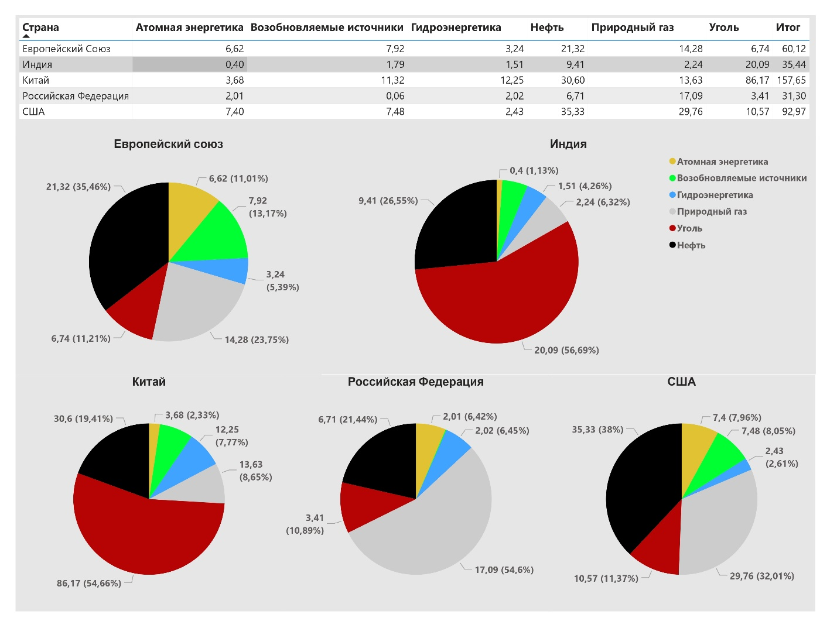

Рисунок 2.15 Разделение источников первичной энергии по видам топлива

**2.3 Генерация и потребление электрической энергии в мире**

Современный мир существует в основном благодаря использованию огромного количества энергии. Электрическая энергия занимает центральное место во многих сферах жизни современного общества, и эта роль, очевидно, будет только расширяться благодаря в том числе увеличению доли электротранспорта и более широкому и повсеместному использованию электричества. Топливно-энергетический комплекс любого государства представляет собой сложную систему, объединяющую совокупность процессов, производств, отраслей по добыче, переработке, преобразованию, транспортировке, распределению как первичных, так и конечных энергоносителей. Преобразование первичных энергетических ресурсов для производства электроэнергии проходит несколько стадий:

* получение и концентрация энергетических ресурсов (например, добыча, переработка и обогащение ядерного топлива);
* передача энергетических ресурсов к преобразующим установкам (например, доставка угля на ТЭС);
* преобразование с помощью электростанций первичной энергии во вторичную (например, химической энергии органического топлива в электрическую и тепловую энергию);
* передача вторичной энергии потребителям (например, по линиям электропередачи);
* потребление доставленной энергии в полученном или преобразованном виде.

Около 40% первичной энергии сегодня используется в ходе тепло - и электрогенерации. Мировой спрос на электроэнергию на протяжении с 2011 по 2021 гг. оставался устойчивым. Более того, общая генерация электрической энергии преобладает над общим потреблением. По данным управления энергетической информации[23], независимого агентства в составе федеральной статистической системы США, ответственного за сбор, анализ и распространение информации об энергии и энергетике, мировая генерация электрической энергии составила 27295 млрд. квт-ч. В то же время общее потребление составило 25342 млрд. квт-ч (рисунок 2.16). Таким образом можно констатировать, что в глобальном плане нет дефицита электроэнергии, и более того существует избыток генерирующих мощностей. При этом рост потребления электрической энергии за период с 2011 по 2021 год составил более 21%. Рост количества генерируемой электроэнергии составил 20.3%.

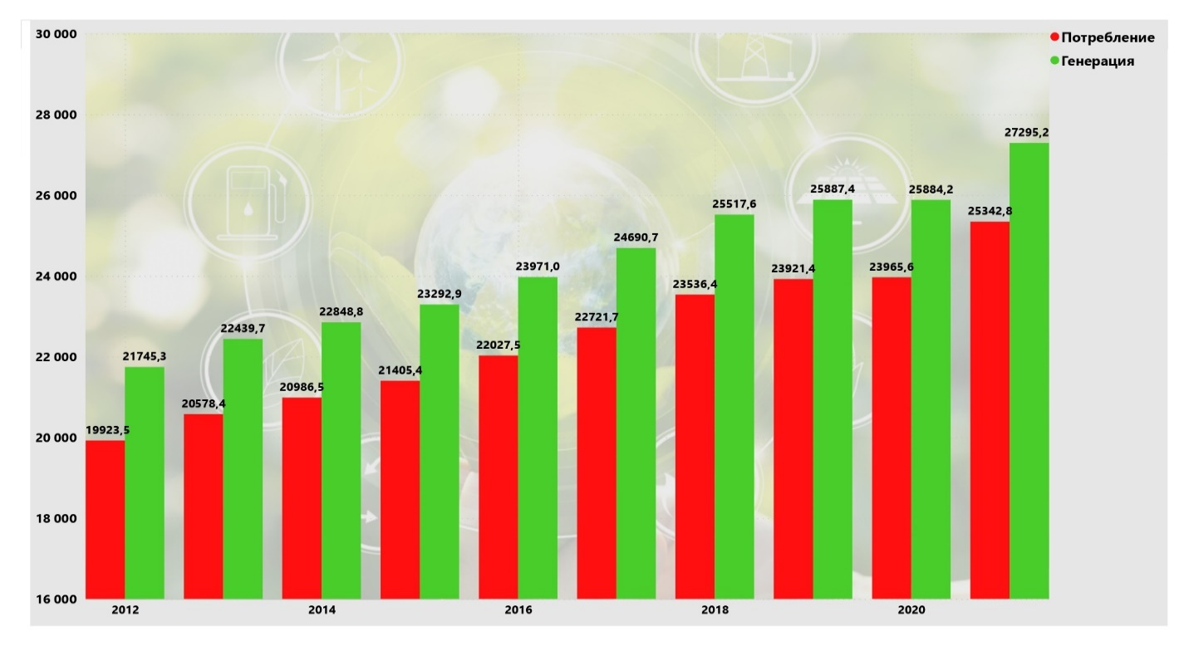

Рисунок 2.16 Потребление и генерация электрической энергии в мире

В настоящее время, подавляющее большинство ресурсов, используемых для производства электроэнергии – невозобновляемые (рисунок 2.17).

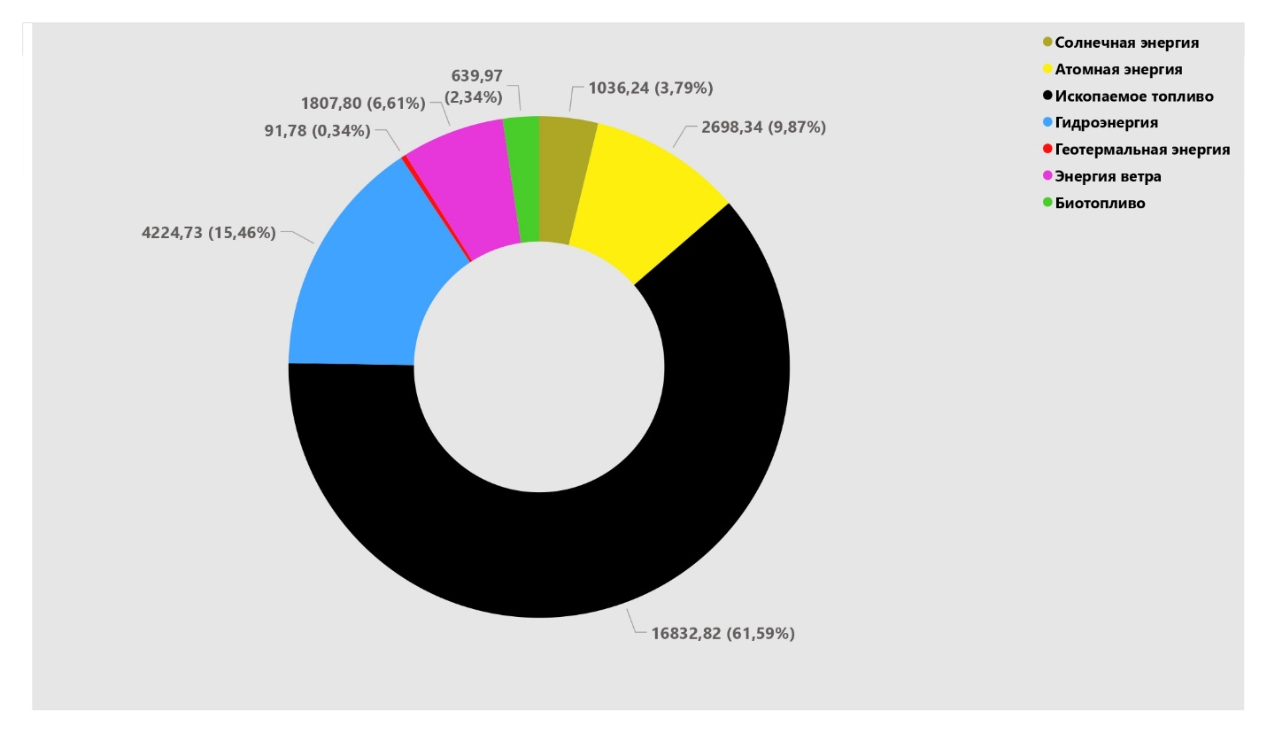

Рисунок 2.17 Источники генерации электрической энергии

При этом наблюдается рост доли ВИЭ в общей генерации. На протяжении всего исследуемого периода объем генерации электроэнергии рос по всем типам топлива. Генерация солнечной энергии составляла в среднем 465.6 млрд. кВт⋅ч в год. В среднем, объем генерации рос на 103.55 млрд. кВт⋅ч в год или на 29.07% в относительном выражении. (таблица 2.7).



Таблица 2.7 Динамика генерации солнечной электрической энергии

Общемировая генерация ветряной электроэнергии также показывала рост. Генерация ветроэнергии составляла в среднем 1085.65 млрд. кВт⋅ч в год. В среднем, объем генерации рос на 143 млрд. кВт⋅ч в год или на 14.81% в относительном выражении (таблица 2.8).



Таблица 2.8 Динамика генерации ветроэнергии

Генерация гидроэнергии показывала не столь значительный рост. Объем выработанной электроэнергии составлял в среднем 3997.08 млрд. кВт⋅ч в год. В среднем, объем генерации рос на 66 млрд. кВт⋅ч в год или на 1.7% в относительном выражении (Таблица 2.9).



Таблица 2.9 Динамика генерации гидроэнергии

Генерация атомной энергии тоже показывала незначительную динамику. Объем выработанной электроэнергии составлял в среднем 2511.82 млрд. кВт⋅ч в год. В среднем, объем генерации рос на 39.03 млрд. кВт⋅ч в год или на 1.56% в относительном выражении (Таблица 2.10).



Таблица 2.10 Динамика генерации атомной энергии

Генерация электроэнергии с использованием биотоплива показывала положительную динамику. Объем выработанной электроэнергии составлял в среднем 548.06 млрд. кВт⋅ч в год. В среднем, объем генерации рос на 25.87 млрд. кВт⋅ч в год или на 5.15% в относительном выражении (Таблица 2.11).



Таблица 2.11 Динамика генерации энергии из биотоплива

Генерация электроэнергии с использованием ископаемого топлива, несмотря на максимальную долю в общей генерации, показывала слабую динамику. Объем выработанной электроэнергии составлял в среднем 15702.08 млрд. кВт⋅ч в год. В среднем, объем генерации рос на 237.55 млрд. кВт⋅ч в год или на 1.52% в относительном выражении (Таблица 2.12).



Таблица 2.12 Динамика генерации энергии из ископаемого топлива

Генерация геотермальной электроэнергии также показывала положительную динамику. Объем выработанной электроэнергии составлял в среднем 80.19 млрд. кВт⋅ч в год. В среднем, объем генерации рос на 2.76 млрд. кВт⋅ч в год или на 3.52% в относительном выражении (Таблица 2.13).



Таблица 2.13 Динамика генерации геотермальной энергии

## **2.2 Виды возобновляемой энергии**

Новым технологиям производства электроэнергии из возобновляемых источников (ВИЭ) насчитывается менее 50 лет. Основанная на их использовании «зеленая» энергетика приобрела популярность в 70-х годах ХХ в. Отправной точкой можно считать события, произошедшие 16 октября 1973 года. Тогда произошло первое значительное повышение цен на нефть на мировом рынке, которое впоследствии получило название «нефтяной шок». Государства, критически зависимые от импорта нефти, активизировали попытки найти и использовать альтернативные источники энергии. Результатами таких поисков стало развитие таких энергетических направлений, как:

* атомная энергия
* гидроэнергия
* энергия ветра и солнца
* биотопливная энергия

Несмотря на неисчерпаемость и общедоступность солнечной энергии, её используют не так активно, ввиду того, что существующие солнечные батареи имеют довольно низкий коэффициент полезного действия и дороги в производстве. Вместе с этим, солнечная энергетика на сегодняшний день весьма интенсивно развивается и занимает заметное место в топливно-энергетическом балансе ряда стран, таких как Германия, Дания, Норвегия, Швеция, Австралия и Израиль. К основным преимуществам солнечной энергии можно отнести следующие:

1. Неограниченный запас топлива.

2. Бесшумная и безвредная выработка электроэнергии.

3. Автономные системы энергоснабжения безопасны и высоконадежны.

6. Использование электричества в отдаленных от источников генерации районах.

7. Модули могут быть частью дизайна здания.

8. Стремительное уменьшение времени энергетической окупаемости модулей.

Использование энергии ветровых потоков является одним из решений мировых энергетических проблем. Данный процесс не загрязняет окружающую среду и не зависит от ископаемого топлива. Кроме того, ветровые ресурсы - неисчерпаемый источник, который способен покрыть растущий спрос на электроэнергию. Использование движущихся воздушных потоков представляет собой преобразование кинетической энергии воздушных масс в атмосфере в электрическую, механическую, тепловую или в любую другую форму энергии. Это преобразование можно осуществить с помощью ветроэнергетических установок или ветряных мельниц. Энергия ветра приводит в движение лопасти ветровых турбин. Вращение лопастей преобразуется с помощью электрического генератора в электрический ток.

Ветряная энергетика обладает следующими преимуществами:

1. Энергия ветра загрязняет окружающую среду, т.к. при выработке не происходит химических процессов, как например, в результате сжигания природного топлива и отсутствуют вредные побочные продукты взаимодействия.
2. Ветроэнергетические установки могут быть построены вблизи береговой линии без возможности загрязнения вод.
3. Доступность, повсеместное распространение и неисчерпаемость ресурсов.

Но, несмотря на очевидную экологичность, у данного возобновляемого источника энергии есть несколько существенных недостатков, которые затрудняют его использование. Один из них - это непостоянство во времени, переменчивость в скорости и направлении, что может вызвать сбои в генерации энергии; Второй недостаток - создание шумового и вибрационного загрязнения. Третий - вращающиеся лопасти отражают радиоволны, создавая помехи для работающего вблизи оборудования.

Гидроэнергетика - это возможность получать энергию, используя возобновляемые ресурсы: природная мощность рек, геотермальные воды, энергия приливов. Следует отметить, что крупномасштабное гидротехническое строительство всегда приводит к изменениям в окружающей среде. Так в результате строительства крупной ГЭС происходит изменение температурного режима реки и условий газообмена, что негативно влияет на речную флору и фауну, приводит к изменению самоочищающей способности реки. Помимо этого, ввиду появления территории затопления, в результате строительства происходит безвозвратное изъятие части речной долины. Ввиду этих особенностей особое внимание уделяется развитию малой гидроэнергетики. Мини ГЭС на сегодняшний день являются актуальным и экологически чистым традиционным источником электроснабжения. Небольшие электростанции позволяют сохранять природный ландшафт, окружающую среду не только на этапе эксплуатации, но и в процессе строительства, их можно расположить как на малых реках, так и на больших, и даже на ручьях, не нарушая экосистемы. При последующей эксплуатации отсутствует отрицательное влияние на качество воды: она полностью сохраняет первоначальные природные свойства. В реках сохраняется рыба, а вода может использоваться для водоснабжения населения.

Атомная энергетика – это отрасль энергетики, занимающаяся производством электрической и тепловой энергии путем преобразования ядерной энергии. К основным преимуществам атомной энергетики можно отнести: экологичность и низкую стоимость генерации. Атомная энергия по праву считается экологически чистой. Атомные реакторы в процессе генерации энергии не выделяют парниковые газы, не производят дымовых выхлопов и не формируют кислотные облака, а, следовательно, не загрязняют атмосферу и поверхность земли. Несмотря на все очевидные плюсы атомной энергетики, существуют некоторые проблемы, возникающие при эксплуатации данных объектов. Как показывает опыт, в первую очередь, главная проблема мировой атомной энергетики ‐ это безопасность: остается потенциальная опасность аварий с высоким экологическим и экономическим ущербом. Второй проблемой можно считать накопление высокоактивных и долгоживущих радиоактивных отходов, для переработки которых требуются инновационные технологии. Несмотря на все перечисленные недостатки, атомная энергия используется во многих государствах, а Европейская комиссия, высший орган исполнительной власти Европейского союза, классифицировала атомную энергетику как «зеленую[24]».

Биотопливная энергетика специализируется на производстве энергии из биотоплива (биометанола, биоэтанола, биодизеля, биоводорода, биогаза и др.), получаемого из растительной массы.

Биоэтанол — наиболее популярное и массовое жидкое биотопливо. Его получают путем ферментации крахмала или сахара. Бразилия и США входят в число лидеров по производству биоэтанола. В США биотопливо на основе этанола производят из кукурузы и обычно смешивают с бензином для получения гибридного топлива. В целом в США на биотопливо приходится 5% от всего энергопотребления. В Бразилии биотопливо на основе этанола делают из сахарного тростника, а в Англии даже производят из сахарной свеклы.

Биодизель — второе по популярности жидкое биотопливо. Биодизель делают в основном из масличных растений, таких как соя или масличная пальма, и в меньшей степени из других масляных продуктов, например, отходов кулинарного жира после жарки во фритюре. Биодизель используется в дизельных двигателях и обычно смешивается с нефтяным дизельным топливом в различных пропорциях.

Биоводород — аналог обычного водорода, который получают из биомассы. Термохимический способ представляет собой нагрев исходного сырья без доступа кислорода до высоких температур, например, древесных отходов, при котором выделяется водород и другие попутные газы. При биохимическом способе получения биоводорода в биомассу добавляют специальные микроорганизмы, которые ее разлагаются с выделением водорода.

Биогаз — это газ, состоящий в основном из метана и углекислого газа в различных пропорциях в зависимости от состава органического вещества, из которого он был получен. Основными источниками биогаза являются отходы животноводства и сельского хозяйства, сточные воды и органика из бытовых отходов. Биогаз образуется в результате процессов биологического разложения без доступа кислорода (анаэробное сбраживание).

## **2.5 Внедрение ВИЭ в разных странах**

В отличие от традиционной энергетики, развивавшейся в естественных условиях рынка на протяжении почти 150 лет, так называемая «зеленая энергетика» значительно моложе. Считается, что «зеленая» энергетика способна решить проблемы глобального изменения климата, снизить негативное воздействие человека на природу и решить проблему исчерпаемости природных ресурсов. Считается, что при дальнейшем возрастании энергопотребления за счет сжигания органического топлива, степень загрязнения атмосферы может стать критической[25]. Это послужило причиной разработки и создания механизма для борьбы с вышеперечисленными проблемами. Первым шагом в решении этих проблем можно считать «Киотский протокол» - международное соглашение, принятое в 1997 г., целью которого являлось обязать развитые и развивающиеся страны, сократить или стабилизировать выбросы углерода в атмосферу. В декабре 2015 года на смену Киотскому протоколу пришло Парижское соглашение. Соглашение предусматривает принятие всеми странами на себя обязательств по сокращению вредных выбросов в атмосферу. Внедрение возобновляемых источников энергии считается основным средством решения проблемы выбросов СО2. Лидерами по выбросам парниковых газов являются Китай, США, Европейский союз, Индия и Япония (рисунок 2.18).

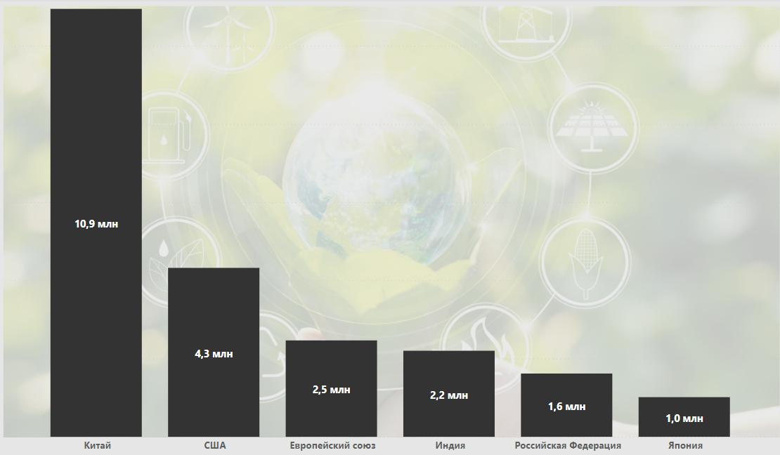

Рисунок 2.18 Страны-лидеры по выбросам CO2

Сегодня «зеленая» энергетика развивается в основном благодаря мощной налоговой, экологической и политической поддержке государств. В различных странах существуют различные программы государственной поддержки и финансирования разработки и внедрения ВИЭ. Особенно актуальны такие программы для самых крупных мировых потребителей (таблица 2.14). Лидерами по инвестициям в ВИЭ в мире являются Китай, США, Индия и Европейский союз – государства, которые являются и крупнейшими по объему выбросов CO2.

Таким образом, к основным целям внедрения ВИЭ можно отнести минимизацию зависимости от импорта ископаемых видов топлива, сбережение ископаемых и невосполнимых видов топлива, сохранение здоровья населения, за счет снижения вредных выбросов, стимулирование экономики за счет создания новых рабочих мест, появление и развитие высокотехнологичных компаний.



Таблица 2.14 Инвестиции в ВИЭ в млрд. $

На сегодняшний день Китай входит в число крупнейших мировых экономик, занимая лидирующие позиции по ВВП и объемам внешней торговли. Бурный рост экономики достигался за счет беспрецедентной эксплуатации всех компонентов окружающей среды, что в свою очередь привело к истощению и загрязнению водных, лесных и иных природных ресурсов. Также, быстрые темпы индустриализации стали следствием быстрого роста эмиссии углекислого газа в атмосферу (рисунок 2.19).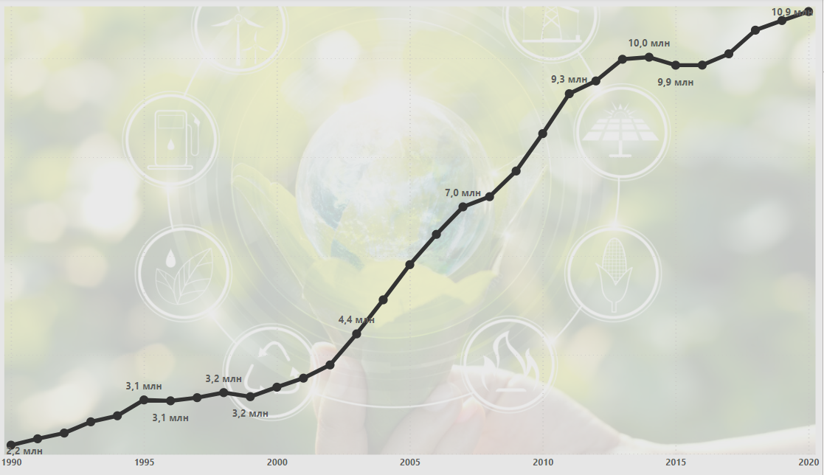

Рисунок 2.19 Эмиссия CO2 в Китае 1990-2021 гг.

Подобное положение дел привело к пересмотру внутренней энергетической политики и модернизации структуры энергетической отрасли. Основным направлением модернизации стало увеличение доли «чистой энергии» и защита окружающей среды. Китай, в силу географического положения, обладает огромным потенциалом для развития гидроэлектростанций (ГЭС), солнечных электростанций (СЭС) и ветряных электростанций (ВЭС). За последние годы были построены и введены в эксплуатацию СЭС и ВЭС по проектной мощности превосходящие проектные мощности действующих в Китае атомных электростанций (АЭС). Несмотря на это, Китай продолжает развивать атомную энергетику, так на сегодняшний день в процессе строительства находится 21 атомный реактор. Действующих реакторов на сегодняшний день насчитывается 55 единиц (рисунок 2.20).

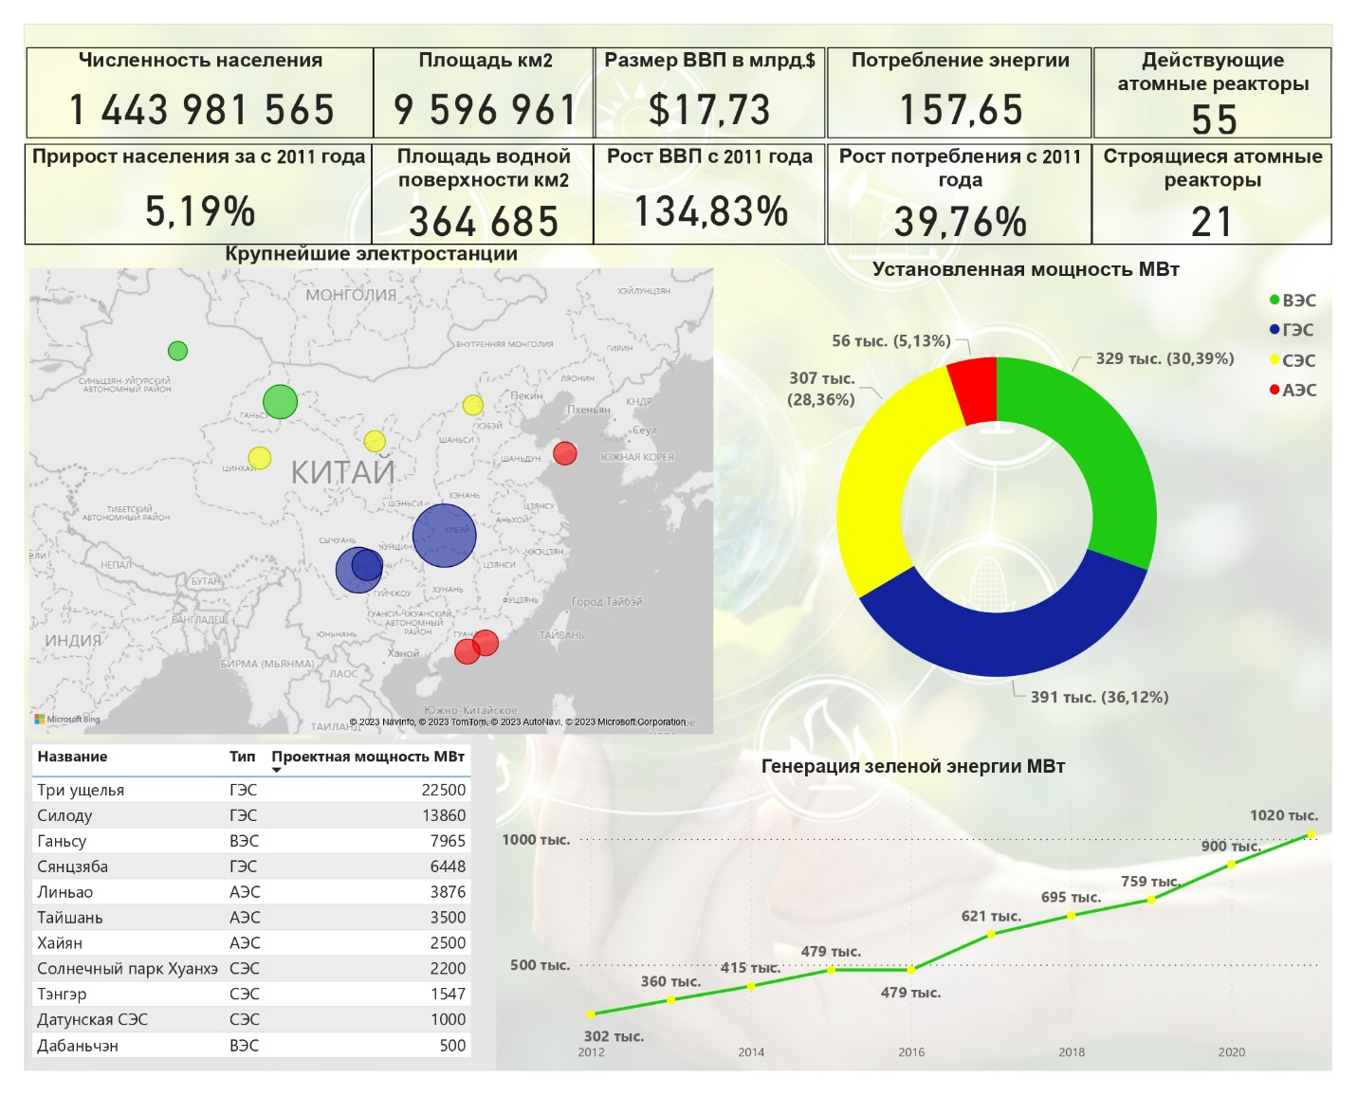

Рисунок 2.20 Основные показатели Китая

В 2006 году в Китае вступил в силу закон о возобновляемых источниках энергии, это стало отправной точкой развития возобновляемой энергетики в стране. Закон устанавливает общие условия для возобновляемой энергетики и ставить цель сделать эту область приоритетным направлением. Он охватывает все современные виды возобновляемой энергии. Еще одним шагом навстречу “зеленой энергетике” было создание Национального фонда развития возобновляемой энергетики. Финансирование фонда осуществляется полностью за счет финансовых трансфертов из бюджета центрального правительства. Средства фонда направляются на исследования в области науки и технологий, связанных с разработкой и внедрением проектов ВИЭ, обеспечения сельских и отдаленных районов электроэнергией от ВИЭ, формирования собственного рынка производства оборудования для создания электростанций и энергокомплексов на базе ВИЭ. Китай ставит целью сделать возобновляемую энергетику ядром национальной энергосистемы.

Образование в 1957 году Европейского Экономического Союза (ЕЭС) считается отправной точкой создания Европейского союза в современном виде. По первоначальной задумке создание ЕЭС должно было послужить основой для создания единого таможенного пространства и общего рынка товаров и услуг. Более 30 лет с момента создания ЕЭС энергетическая политика осуществлялась отдельными странами. Так было до 1991 года, года была подписана Европейская энергетическая хартия и создано Европейское энергетическое сообщество. Согласно Европейской энергетической хартии, стороны, подписавшие документ, стремятся на приемлемой с экономической точки зрения основе повысить надежность энергоснабжения и в максимальной степени обеспечить эффективность производства, преобразования, транспортировки, распределения и использования энергии с тем, чтобы повышать уровень безопасности и сводить к минимуму проблемы окружающей среды.

На сегодняшний день, основными целями Европейского союза являются обеспечение надежного энергоснабжения, минимизация вредного воздействия на окружающую среду и диверсификация источников энергии. В целом, проблему вредного воздействия удается решать – эмиссия CO2 постоянно снижается (рисунок 2.21). Европейский союз самый активный участник Парижского соглашения. Это обусловлено стремлением стать первым климатически нейтральным континентом, который позиционирует себя как лидер снижения разрушения окружающей среды.

Что касается проблемы диверсификации источников энергии – то она стоит особенно остро по той причине, что собственная энергетическая база Европейского союза крайне мала, всего 2% нефти и 4% газа от мировых запасов[26].

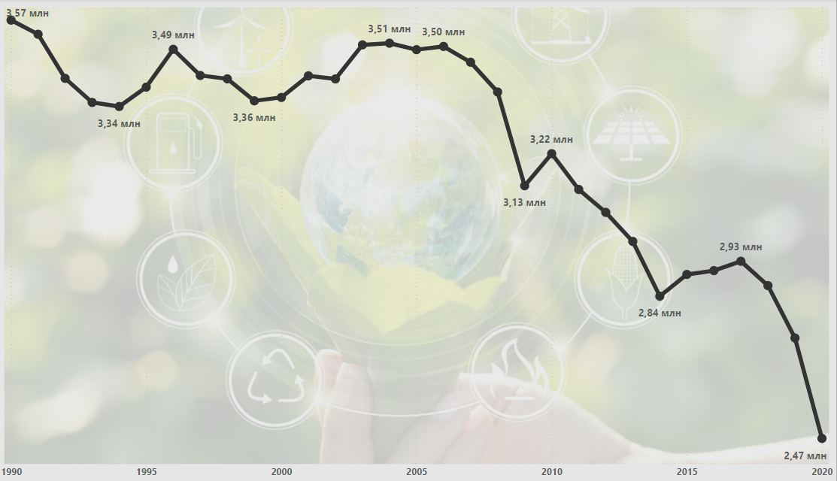

Рисунок 2.21 Эмиссия CO2 в Евросоюзе 1990-2021 гг.

В связи с этим, упор делается на освоение «зеленых» источников энергии: промышленных установок по использованию солнца и ветра. Отдельно стоить отметить судьбу атомной энергетики Европейского союза. Существует серьезный общественный «конфликт» между сторонниками и противниками атомной энергетики. После аварии на японской АЭС «Фукусима» число противников АЭС резко возросло. Ряд стран, ранее поддерживающих развитие атомной отрасли, полностью отказались от использования мирного атома, к примеру, Германия полностью остановила свои атомные реакторы. Однако стоит отметить, что Германия – первая экономика, предпринявшая меры стимулирования производства энергии из возобновляемых источников. Начиная с 2004 года правительство гарантировало выкуп чистой солнечной энергии по ценам выше рыночных. Это привело к тому, что страна превратилась в самый крупный в мире рынок для производителей солнечных панелей и стала новатором в других технологиях, от ветряной энергетики до строительных материалов[27]. Еще одной страной ЕС, которая планирует полностью отказаться от АЭС, является Бельгия. В 2011 году на АЭС в Бельгии произошло в общей сложности 14 инцидентов. Одиннадцать из них были квалифицированы как происшествия первого уровня (технические инциденты без последствий), еще два - второго уровня (происшествия со значительным нарушением мер безопасности) по международной семибалльной шкале ядерных инцидентов INES[28]. Правительство Бельгии подтвердило, что все АЭС на территории страны будут поэтапно закрыты к 2025 году[29]. С другой стороны, французский президент Эммануэль Макрон постоянно говорит о необходимости сохранения атомной энергетики и строительства новых атомных блоков. План, обнародованный Макроном, предполагает пуск первого из шести новых блоков с модифицированными реакторами EPR (EPR-2) к 2035 году[30]. После завершения первой серии блоков может последовать вторая, на сей раз из восьми блоков. Таким образом, Франция и ряд других государств демонстрируют приверженность атомной энергии и активно используют АЭС (Рисунок 2.22), которые являются крупнейшими объектами в Европейском союзе по проектной мощности генерации энергии.

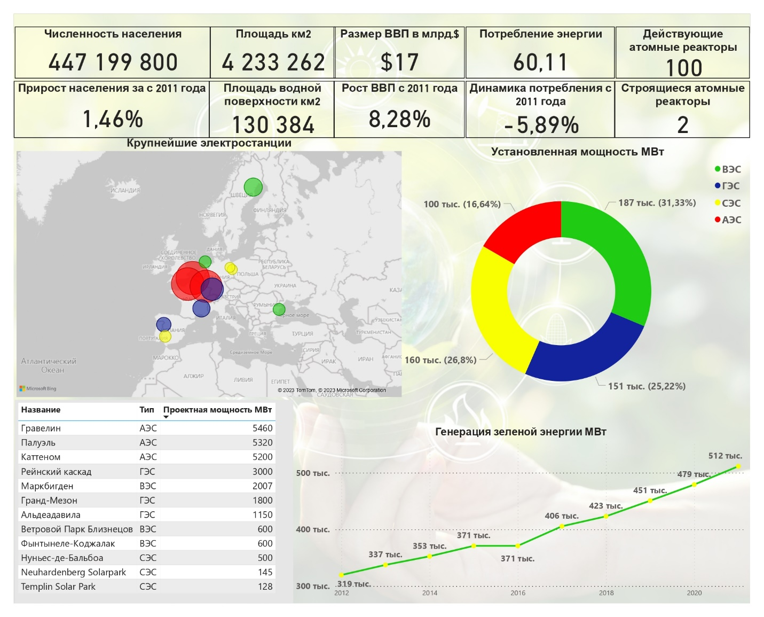

Рисунок 2.22 Основные показатели Европейского союза

В декабре 2019 года Еврокомиссия объявила о переходе на «зеленые» источники энергии. Тогда была принята так называемая европейская «зеленая сделка» (European Green Deal), согласно которой страны ЕС должны стать углеродно нейтральными к 2050 г. В мае 2019 года, в Евросоюзе, был принят пакет законов “Чистая энергия для всех европейцев”. Документ устанавливает цель по получению в странах Евросоюза до 30% энергии из возобновляемых источников, а к 2050 – почти полный переход на ВИЭ. 29 августа 2022 года глава Еврокомиссии (ЕК) заявила, что Европейский союз (ЕС) инвестирует 300 млрд евро в переход к «зеленой» энергетике[31].

Соединенные Штаты Америки, на сегодняшний день являются крупнейшей мировой экономикой и занимают второе место по количеству потребляемой энергии в мире. Начиная с 1973 года, США придерживаются политики энергетической независимости, и одним из основных способов достижения такой независимости является максимальное использование собственных энергетических ресурсов. Во многом поэтому, США являются одним из локомотивов в развитии «чистой» энергетики. Вектор развития природоохранной политики США в XXI в. претерпел изменения при администрации Б. Обамы. В частности, Соединенные Штаты стали активным участником ежегодных сессий ООН по работе Рамочной конвенции по изменению климата, вопросы изменения климата впервые стали трактоваться как ключевые в рамках Стратегии национальной безопасности США, Б. Обама неоднократно обращался к вопросам изменения климата и защиты окружающей среды в ходе своих выступлений на заседаниях сессий ООН в период 2009–2017 гг., В период с 2010 по 2019 год США были одним из крупнейших инвесторов в производство энергии из возобновляемых источников. Во многом поэтому снижение объемов выбросов парниковых газов в США связано с экологической политикой администрации Барака Обамы (рисунок 2.23). Продолжается процесс замены устаревающих активов электростанциями на основе возобновляемых источников. В США существует множество подходящих районов с высокой скоростью ветра, что позволяет возводить крупномасштабные ветровые электростанции. Особенно много подходящий территорий в центральных штатах страны, к примеру, в Техасе. Районы с подходящими климатическими условиями для размещения солнечных электростанций распространены в основном в южных штатах, таких как Калифорния. Что касается ГЭС, тут лидером является штат Вашингтон, который производит 37% общей генерации этого типа.

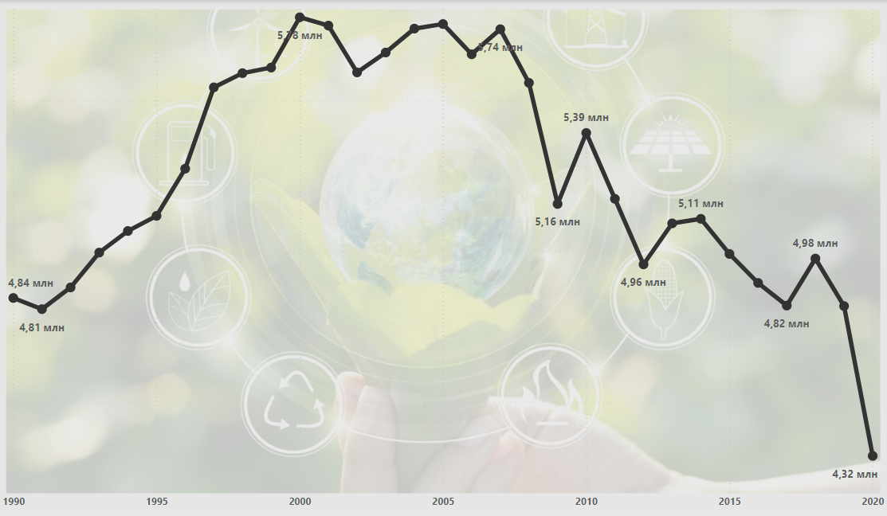

Рисунок 2.23 Эмиссия CO2 в США 1990-2021 гг.

Что касается традиционных источников энергии, то можно привести тот факт, что угольная энергетика практически исчезнет из энергопортфеля страны в обозримом будущем. По словам Мишель Бладворт, главного исполнительного директора ассоциации America’s Power, представляющей интересы угольных промышленников США, уже к 2030 году энергетические компании вынужденно откажутся от угля, и он будет полностью исключен из американской энергосистемы[32]. По данным старейшей и одной из крупнейших общественных экологических организаций США Sierra Club, шесть городов страны уже достигли поставленной цели - получения 100 % энергоресурсов за счет чистой энергетики[33]. Стоит также отметить, что значимую роль в развитии «зеленой» энергии играют частные корпорации, связанные с информационными технологиями. Такие гиганты IT-индустрии, как Google, Apple, Amazon и Facebook поставили цель довести уровень потребления «зеленой» энергии до 100%. Две из указанных корпораций, а именно Apple и Google достигли этой цели в 2018 году – их офисные здания и исследовательские объекты полностью переведены на ВИЭ.

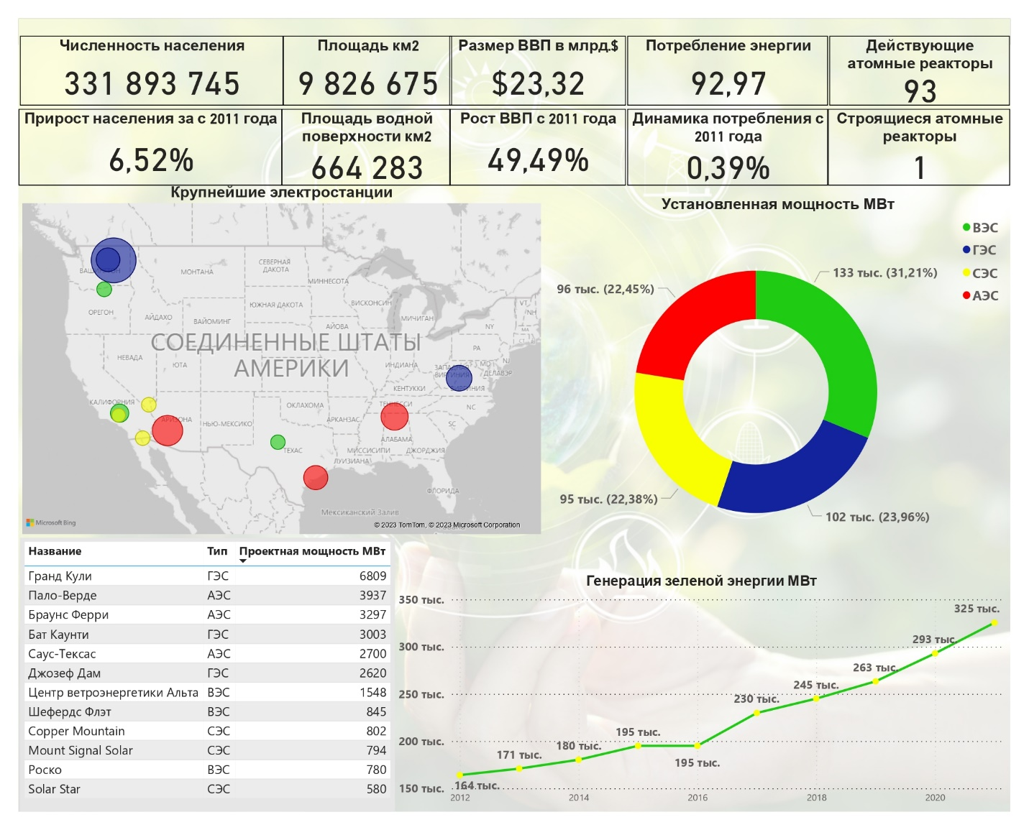

Рисунок 2.24 Основные показатели США

Основной целью энергетической политики Индии является обеспечение энергоресурсами, в условиях их дефицита, быстро развивающейся экономики страны путём развития альтернативных источников энергии. Энергетическая политика Индии представляет собой комплекс законов, принятых индийским парламентом, и различных целевых правительственных программ, планов действий и других документов. К примеру, после принятия первого Национального плана в области электроэнергетики дальнейшее совершенствование тарифного регулирования в целях поддержки развития возобновляемой энергетики проводилось в рамках Национальной тарифной политики (National Tariff Policy,NTP) и Национального плана по противодействию изменению климата (National Action Plan for Climate Change, NAPCC) в 2006 - 2010 гг.13 NAPCC установил целевой показатель по использованию электроэнергии из возобновляемых источников на уровне 5%, с повышением на 1% каждые 10 лет[34].

Подписание и ратификация Индией Климатического соглашения, поставило перед страной задачу значительного сокращения в исторически короткие сроки выбросов СО2 и других парниковых газов (Рисунок 2.25).

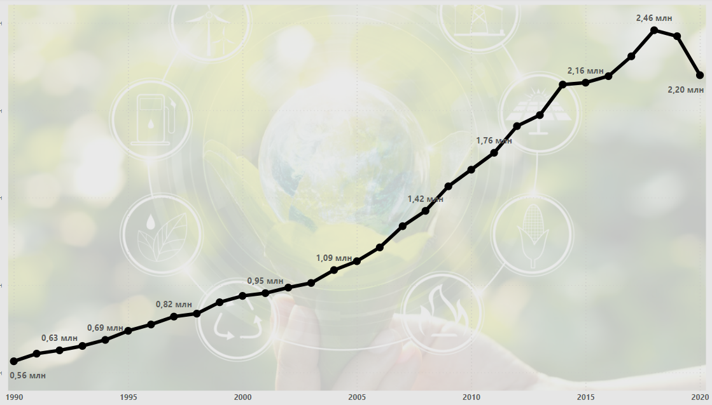

Рисунок 2.25 Эмиссия CO2 в Индии 1990-2021 гг.

Это предполагает, как снижение общей энергоёмкости индийской экономики, так и переход страны от преимущественно угольной энергетики к энергетике, использующей более экологически чистые источники. Цели, поставленные Индией в рамках реализации Парижского соглашения, предполагают полную углеродную нейтральность к 2070 г. В том числе производство энергии, вырабатываемой на угольных ТЭС, необходимо сократить до 5–10 % к 2030 г. и полностью прекратить до 2040 г.

Развитие возобновляемых источников энергии в Индии направлено в первую очередь на развитие солнечной и ветряной генерации. Климатические условия и географические особенности Индии являются одними из наиболее благоприятных в мире для данных видов ВИЭ. В Индии порядка 300 дней в году являются безоблачными, что является отличным условием для эффективного использования указанного вида энергии. Что касается ветряной энергетики, то здесь основной потенциал может раскрыться при эксплуатации береговой линии, протяженность которой составляет порядка 7500 километров. Наращивание мощностей ВИЭ может обеспечить быстрый и обширный доступ к недорогой электроэнергии, чему способствует снижение аукционных цен на энергию ветра и солнца.

В 2015 году премьер – министр Индии Нарендра Моди, выступая на Парижской конференции по климату, предложил создать Международный солнечный альянс (МСА) - объединения государств, которые работают над тем, чтобы сделать солнечную энергию доступной для широкого спектра субъектов, начиная с физических лиц, заканчивая промышленными предприятиями. И уже в январе 2016 года Нарендра Моди и президент Франции Франсуа Олланд совместно заложили первый камень в основание штаб-квартиры МСА и открыли временный секретариат в Национальном институте солнечной энергии в Гвал Пахари, Гуруграм, Индия. На сегодняшний день МСА является первой межправительственной организацией, базирующейся в Индии. Рамочное соглашение о его создании подписали 83 государства (в числе которых Австралия, Япония, Великобритания, Нидерланды, Египет, 31 африканское государство, 7 тихоокеанских государств, 9 стран Латинской Америки и Карибского бассейна и 3 страны Южной Азии). МСА будет открыт для всех членов ООН после внесения поправки в его рамочное соглашение, которое в настоящее время ограничено 121 страной межтропической зоны[35].

Осенью 2021 года был озвучен план, по которому, предполагается, что Индия будет удовлетворять 50% своих потребностей в энергии за счет возобновляемых источников энергии и увеличит установленную мощность ВИЭ до 500 ГВт к 2030 году.

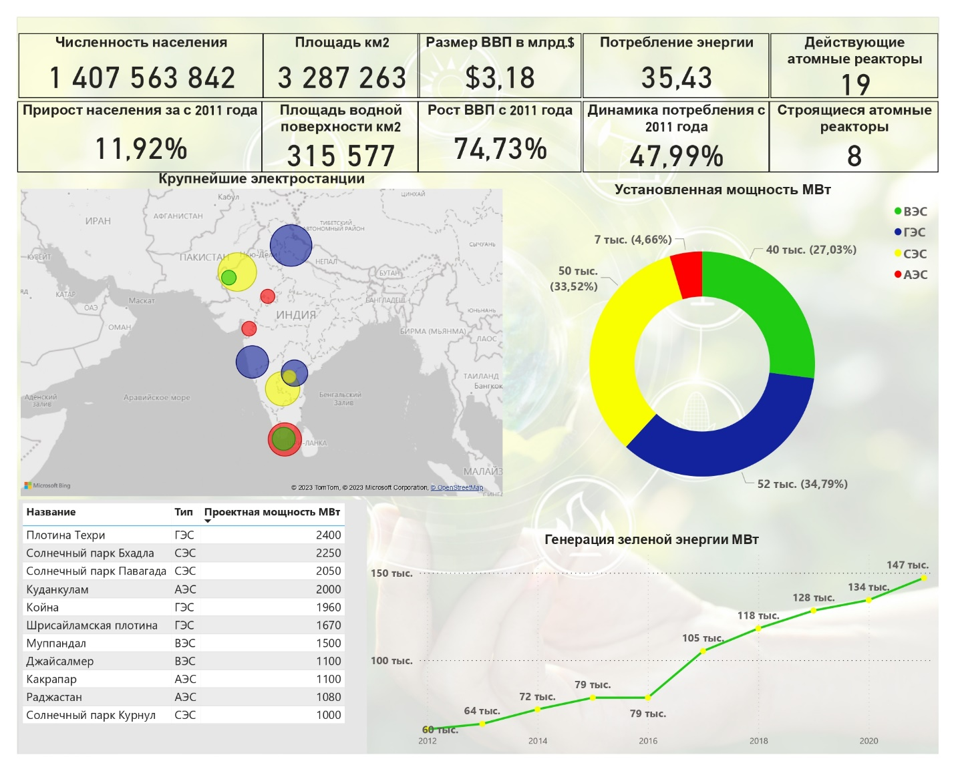

Рисунок 2.26 Основные показатели Индии

Отрасль производства возобновляемой энергии в Российской Федерации на данный момент находится в состоянии начального развития. В РФ действует государственная программа «Развитие энергетики». Цель программы - надежное, качественное и экономически обоснованное обеспечение потребностей внутреннего рынка в энергоносителях, энергии и сырье на принципах энергосбережения и энергоэффективности. Объем средств, выделенных из федерального бюджета для достижения целей программы, составляет 134,5 млрд руб. Однако, из этих ассигнований, на подпрограмму «Развитие использования возобновляемых источников энергии» выделено всего 143 млн руб. (менее 1 %). По мнению советника президента РФ и его представителя по вопросам климата Александра Бедрицкого, возможностей солнечной и ветроэнергетики не хватит, чтобы полностью обеспечить потребности России[36]. Приоритетное значение в безуглеродной энергетике Россия отдаёт развитию именно ядерных технологий. Также большой объем ассигнований направляется на развитие и разработку ископаемых источников энергии.

Безусловно, столь малый объем финансирования не может оказать весомого воздействия на развитие отрасли. Во многом из-за этого проекты по возобновляемой энергии немногочисленны. При этом в Российской Федерации имеются все необходимые географические факторы для развития и реализации таких проектов: погодные условия, размер территории, разнообразие климатических зон. Еще одной проблемой является несовершенство финансовых механизмов. Финансирование проектов ограничено банковским кредитом, а кредитные средства являются достаточно дорогим финансовым инструментом. Дополнительные трудности для развития создает несовершенная технологическая база. Большое количество комплектующих и оборудования поступают из-за рубежа. Таким образом, для создания инвестиционной привлекательности и развития новых «зеленых» источников энергии, необходимы серьезные финансовые меры поддержки со стороны государства, совершенствование законодательной базы, а также разработка методов финансового стимулирования участников рынка, которые могут быть выполнены в виде налоговых преимуществ.

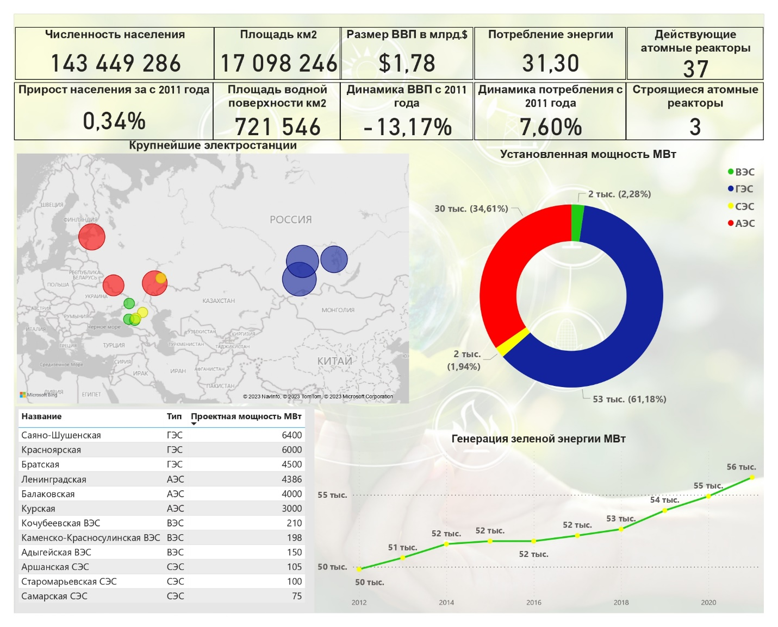

Рисунок 2.27 Основные показатели Российской Федерации

## **2.6 Инвестиции в ВИЭ**

Энергетическая отрасль является одной из основных составляющих экономики. Любая экономическая отрасль должна развиваться, в свою очередь на развитие отрасли требуется приток капитала. Поэтому инвестиции в энергетику любой страны являются насущной необходимостью. Высокие темпы развития возобновляемых источников энергии (ВИЭ) в мире во многом обусловлены развитой системой стимулирования производителей, и, в первую очередь, субсидированием данной отрасли[37]. Под инвестициями в ВИЭ следует подразумевать не только прямое финансирование проектов, но и инвестиции, направленные на повышение энергоэффективности предприятий, стимулирование внедрения передовых технологий, инновационное проектирование, научно - исследовательские и опытно - конструкторские работы (НИОКР). Динамика инвестиций в ВИЭ отличается изменчивостью. Рынок ВИЭ представляет собой исключительно сложную смесь экономических и политических интересов, где механизмы рыночной экономики сильно искажаются политическим вмешательством и государственным субсидированием.

Анализ динамики инвестиций в ВИЭ, среди крупнейших потребителей энергии, указывает на неравномерность финансовых вложений в разных государствах (рисунок 2.28). Из графика видно, что страны Евросоюза прошли пик инвестиций в 2011 году. Во многом это обусловлено последствиями мирового финансового кризиса 2008 года. В тот период развитие возобновляемой энергетики в Евросоюзе базировалось на масштабном государственном стимулировании, которая оказалась под угрозой с наступлением кризиса, из-за острой нехватки средств для финансирования[38]. В то же время Китай нарастил объем финансирования с 50 млрд. долл. в 2011 года до 137 млрд. долл. в 2021 году. Более того, начиная с 2013 года, Китай является самым крупным инвесторов в область ВИЭ. Данный факт объясняется тем, что проводимый там процесс масштабной индустриализации экономики сопряжен с её высокой энергоемкостью. Еще одной причиной является снижение уровня загрязнения воздуха, по которой китайское правительство продвигает возобновляемые источники энергии. Индия также постепенно наращивает свои инвестиции в ВИЭ, с максимальным значением в 14 млрд. долл. США в 2017 году. Реализация проектов альтернативной энергетики в Индии способна снизить зависимость станы от внешних поставщиков энергоносителей и сократить внешний государственный долг, который растёт в Индии от года к году.

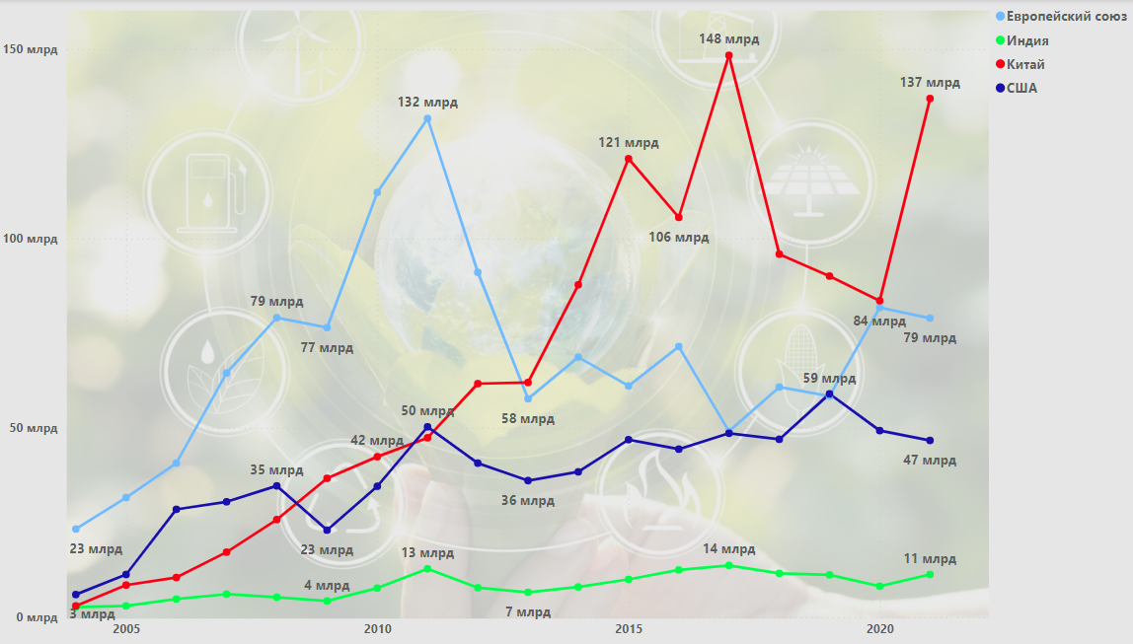

Рисунок 2.28 Динамика инвестиций в ВИЭ в млрд. долл. США

Корреляционный анализ влияния размера инвестиций на генерацию энергии из возобновляемых источников показывает следующие данные.

|  |  |  |  |  |
| --- | --- | --- | --- | --- |
|  | Китай | Индия | ЕС | США |
| Коэффициент корреляции | **0.85** | **0.69** | **0.19** | **0.81** |

Интерпретируя полученные коэффициенты корреляции по шкале Чеддока, видно, что в Европейском союзе наблюдается очень слабая положительная корреляция между заданными показателями. В то же время в Индии, США и Китае – заметная положительная корреляция.

Безусловно, не только размеры инвестиций влияют на развитие «зеленой» энергетики. К важным факторам, влияющим на развитие систем энергообеспечения на ВИЭ, можно также отнести и фактор «квалификации». Главным фактором интенсификации производства является научно-технический прогресс, который обусловливает качественные изменения процесса производства путем непрерывного совершенствования всех его элементов. Научно-технический прогресс обеспечивает опережение роста результатов экономической деятельности по сравнению с суммарными затратами живого и овеществленного труда, совершенствование структуры производства, рост квалификации и знаний кадров, ускоренный международный обмен техническими и научными идеями. Для оценки этого фактора, будем рассматривать количество патентов на изобретение или полезную модель, выданных в сферах «электрическая техника, оборудование, энергетика», «природоохранные технологии», «компьютерная техника», «полупроводники» и «микроструктурные технологии, нанотехнология». Каждая из указанных сфер имеет непосредственное отношение к отрасли ВИЭ. Так, развитие микроструктурных технологий позволит создать новые материалы и покрытия с повышенными энергосберегающими характеристиками, что позволит снизить потери в энергетических системах. Полупроводниковые технологии используются почти повсеместно при создании систем на базе ВИЭ: солнечные панели, концентраторные батареи, фотоэлектрические преобразователи и многое другое. Нанотехнологии позволяют уменьшить размер солнечных панелей для производства электроэнергии с одновременным увеличением их мощности. Одним из наиболее важных достижений в технологии ветряных турбин является использование передовых композитных материалов. Эти материалы обладают способностью поглощать и рассеивать вибрацию, снижать шум и увеличивать отношение прочности к весу лопастей ветряных турбин, что приводит к повышению производительности. Кроме того, они более долговечны и имеют более длительный срок службы, чем традиционные материалы, что делает их экономически эффективным решением для операторов ветряных турбин[39]. Развитие компьютерной и робототехники позволит снизить эксплуатационные издержки эксплуатации систем ВИЭ. В качестве примера можно привести итальянскую компания Reiwa Engine, которая разработала совместно с компанией Enel Green Power, робота Sandstorm для сухой очистки панелей солнечных батарей[40]. Изобретения в сфере «электрическая техника, оборудование, энергетика», направлены на повышение эффективности производства электроэнергии и энергоэффективности предприятий.

Количество выданных патентов характеризует состояние изобретательской активности в целом. Для общей характеристики состояния науки в государстве, будем использовать показатель количества публикаций в научных журналах. Количество публикаций — самый простой наукометрический параметр, который, в зависимости от масштаба исследования, определяет продуктивность ученого (коллектива, института, страны).

Оценку степени влияния ранее описанных факторов на динамику генерации «зеленой» электроэнергии целесообразно проводить с использованием корреляционного анализа и линейной регрессии.

Масштабные инвестиции в Китае поспособствовали бурному развитию «зеленой» энергетики. Китай является мировым лидером по внедрению энергогенерирующих мощностей на основе ВИЭ, что положительно сказалось на генерации электроэнергии (рисунок 2.29). Создание ВИЭ инфраструктуры помогло привлечь необходимый капитал в удаленные регионы страны, построить там инфраструктуру, повысить занятость населения. Увеличивая долю возобновляемых источников энергии в структуре энергопотребления, Китай стремится сделать страну менее зависимой от экспортирующих сырьё регионов.

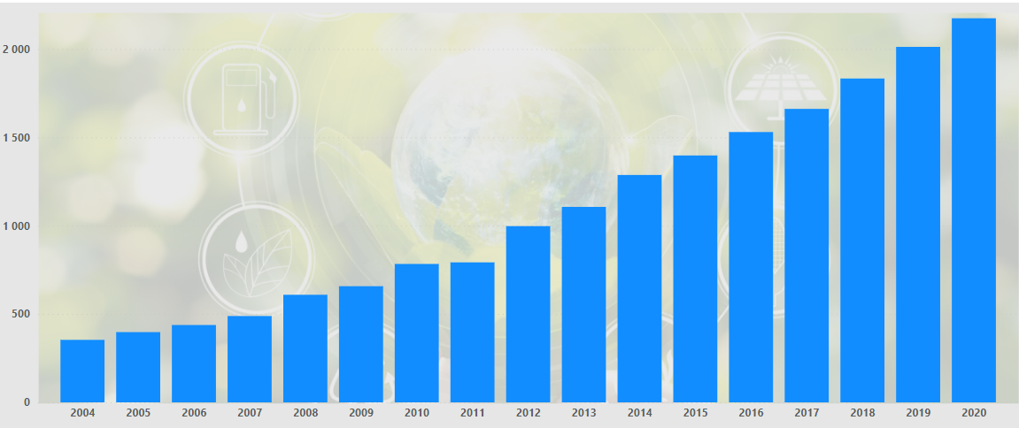

Рисунок 2.29 Генерация электроэнергии из ВИЭ в Китае

С 2012 года доля электроэнергии, получаемой при помощи ВИЭ выросла с 21% в общем объеме генерации до почти 29% в 2021 году. В тоже время доля ископаемого топлива в генерации снизилась с 77% до 66%. Можно констатировать тот факт, что поставленная председателем КНР Си Цзиньпинем задача увеличить долю возобновляемой энергии к 2030 г. в структуре энергопотребления до 30%[41] почти выполнена (рисунок 2.30). За счет большого объема инвестиций в Китае удалось создать передовой производственный кластер, обеспечивающий страну всеми необходимыми для «зеленого» перехода технологиями. Так, в 2020 году на долю Китая уже приходилось 80% мирового производства солнечных панелей. Все пять ведущих мировых производителей панелей находятся в Китае. Тоже касается и производства ветряных турбин - семь из 10 ведущих мировых производителей ветряных турбин – китайского производства[42].

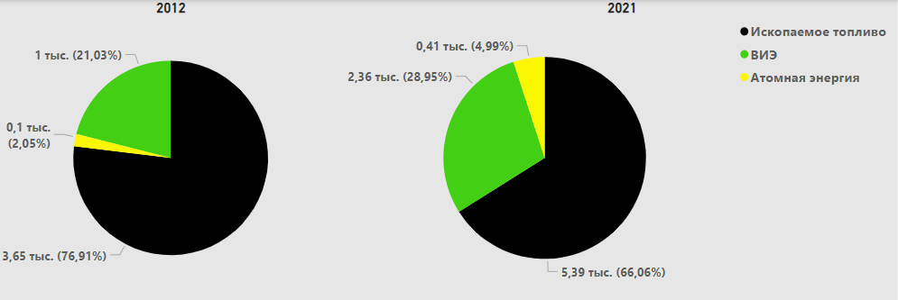

Рисунок 2.30 Генерация электроэнергии в Китае

Снижение использования ископаемого топлива в генерации электрической энергии составило 10%, с 77% до 66%. Генерация электроэнергии с использованием ВИЭ показала рост в общем объеме с 21% до 29%. В анализируемом временном диапазоне с 2012 по 2021 гг. прирост генерации «зеленой энергии» составил в среднем 151.7 млрд. кВт⋅ч в год или на 10.06% в относительном выражении (таблица 2.15).



Таблица 2.15 Динамика генерации «зеленой» энергии

По количеству научных публикаций Китай перешагнул с 15-го места в мире в 1989 года на 5-е место в 2005 году. Китай на сегодняшний день является самой быстро развивающейся страной в научной сфере. При этом, из-за языковых и других барьеров около 75 % китайских научных исследований не публикуются за границей. Число патентных заявок в Китайской народной республике выросло в несколько раз, почти вплотную подойдя к 1 500 000 миллионам патентов в год, и сделав Китай лидером мирового инновационного развития (рисунок 2.31). Среди рассматриваемых стран, Китай является безусловным лидером по общему числу полученных с 2004 года патентов – 11 584 742.

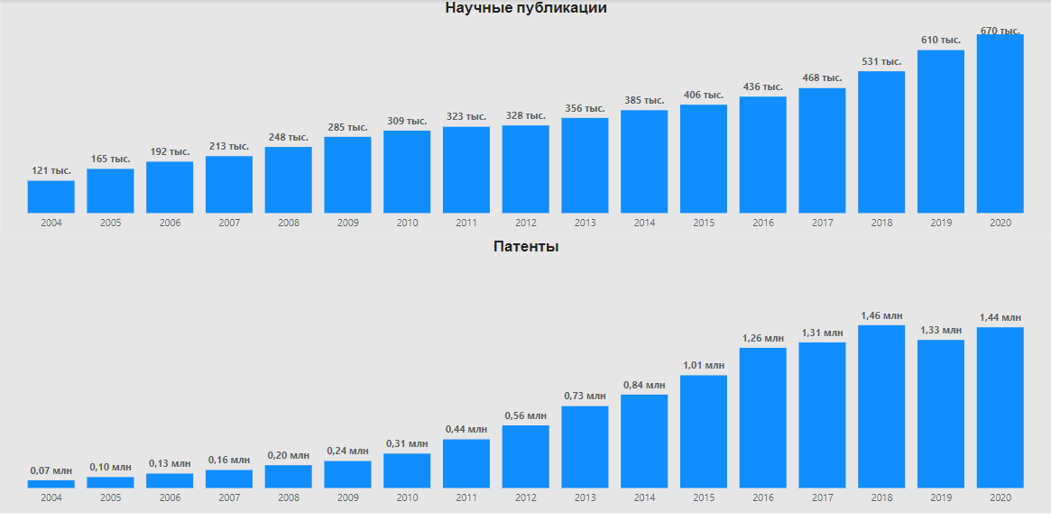

Рисунок 2.31 Научные публикации и патенты в Китае 2004 – 2020 гг.

Интеграция науки и производства обеспечивалась в процессе формирования крупных корпораций, в которых организационно и экономически объединялся мощный производственный и научно-технический потенциал той или иной отрасли. Крупные отраслевые корпорации должны были стать ключевым звеном хозяйственной системы. В результате к 2000 г. в Китае по образцу ов было создано более 500 крупных корпораций, в которых обеспечена высокая концентрация исследовательского потенциала и глубокая интеграция науки и производства. В качестве примера можно привести компанию Huawei в сфере НИОКР занято более 76 тыс. работников, она имеет 22 собственных научно-исследовательских центра, расположенных не только в Китае, но и в США, Канаде, Великобритании, Франции, Германии, России и других странах. На НИОКР компания ежегодно выделяет около 6 млрд долл. США[43].

Доля патентов, связанных с ВИЭ составляет около 5% от общего числа полученных патентов. Среди них, наибольшее число патентов выдано в сфере компьютерной техники и электрического оборудования 39,61% и 34,17% соответственно (рисунок 2.32).

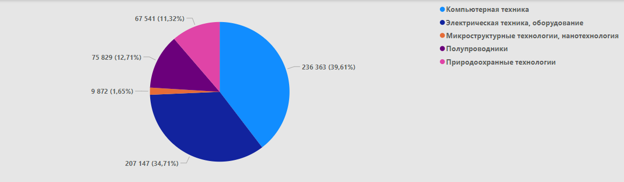

Рисунок 2.32 Количество патентов в различных сферах

Основными направлениями патентной активности в Китае стали компьютерная техника и энергетическое оборудование – 39.5% и 35% соответственно. Приведенные цифры отражают следующую тенденцию: повышение инновационного потенциала страны и рост патентной активности национальных изобретателей, а также уменьшение зависимости экономики страны от внешних источников технологического прогресса.

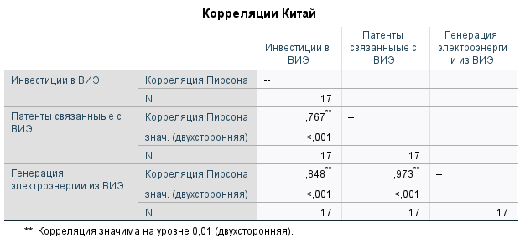

Таблица 2.16 Корреляционный анализ Китай

Корреляционный анализ китайских показателей (таблица 2.16) показывает значимую взаимосвязь между генерацией электроэнергии из возобновляемых источников, инвестициями и патентной активностью в сферах, связанных с ВИЭ.

Размер инвестиций в ВИЭ количество полученных патентов в этой сфере имеют линейную зависимость (рисунок 2.33).

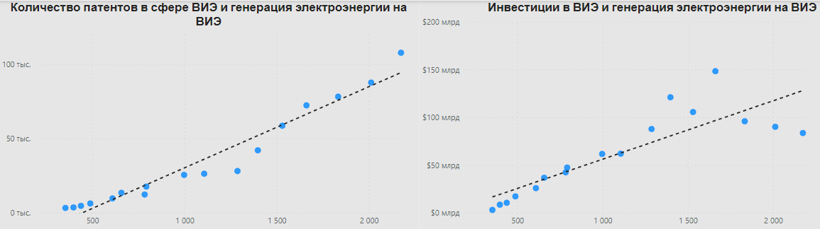

Рисунок 2.33 График зависимости

Для анализа взаимосвязи уровня генерации «зеленой» электроэнергии, патентной активности и инвестиций запустим множественную линейную регрессию, используя в качестве переменных – предикторов количество патентов в области ВИЭ и инвестиции в ВИЭ, а генерацию «зеленой» электроэнергии в качестве переменной ответа.

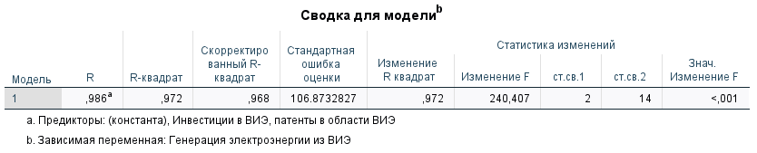

Таблица 2.17 Сводка модели регрессии

Интерпретируя результаты (таблица 2.17), получаем: R - коэффициент корреляции, равный 0,986, указывает на сильную линейную зависимость между переменными – предикторами, и переменной отклика. R2 – коэффициент детерминации, указывает на то, что переменная отклика на 97.2% может быть объяснена с помощью переменных – предикторов. Статистика изменений указывает на то, что регрессионная модель статистически значима.

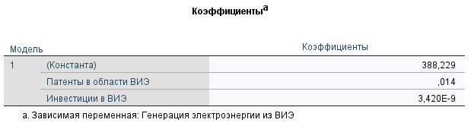

Таблица 2.18 Коэффициенты уравнения регрессии

Основываясь на полученной модели (таблица 2.18), строим график фактической генерации электроэнергии и предсказанной на основе уравнения (рисунок 2.34).

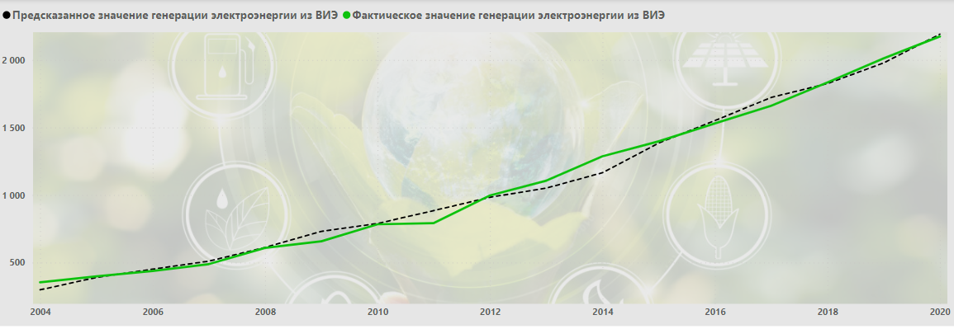

Рисунок 2.34 График предсказанной и фактической генерации

Проверка нормального распределения остатков регрессии показывает, что остатки распределены нормально. Критерий Шапиро-Уилка и визуализация на гистограмме это подтверждают (рисунок 2.35).

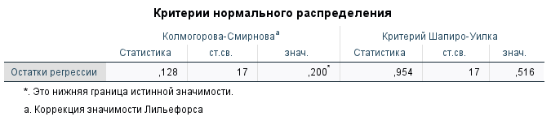

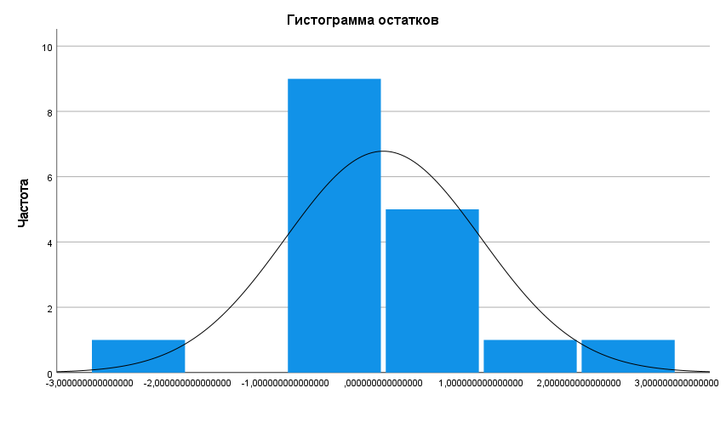

Рисунок 2.35 Распределение остатков линейной регрессии

Соединенные Штаты Америки, являются государством – пионером в области внедрения «зеленых» технологий, и по объему инвестиций уступают только Европейскому союзу и Китаю. Стимулирование развития возобновляемых источников энергии (ВИЭ) в стране наблюдается с начала 2000-х гг., что положительно сказалось на генерации (рисунок 2.36).

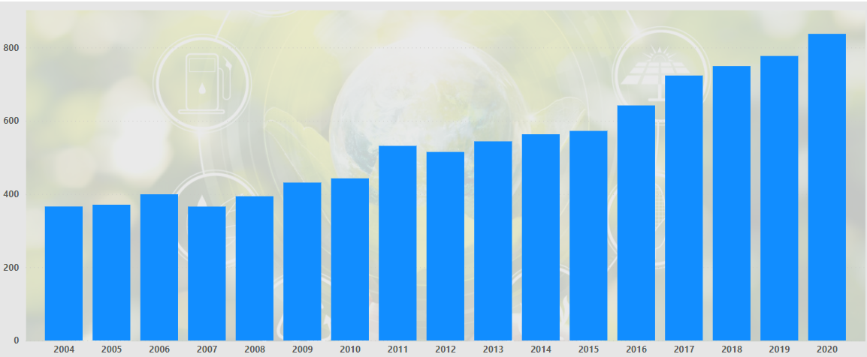

Рисунок 2.36 Генерация электроэнергии ВИЭ в США

Благодаря стимулированию отрасли, зависимость электрогенерации от ископаемого топлива, удалось снизить с почти 70% в 2012 году до 60% в 2021. А вклад «зеленых» источников энергии в генерацию вырос 12% до почти 22% (рисунок 2.37).

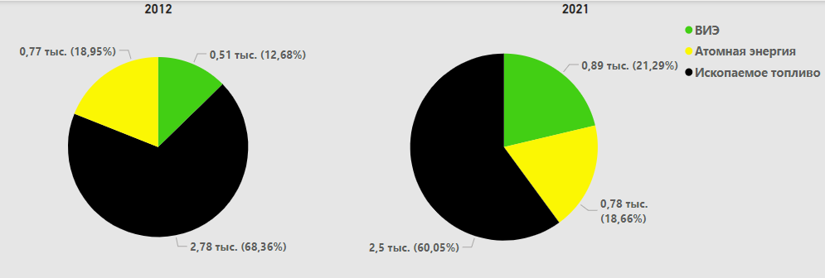

Рисунок 2.37 Генерация электроэнергии в США

Помимо «прямых» инвестиций в отрасль, важную роль играют различные налоговые вычеты и стимулы. Investment Tax Credits — ITC для солнечной энергетики подразумевает налоговый вычет в 26%, для ветроэнергетики (Production Tax Credits — PTC) - до 35%. Также существует большое количество преференций, которые используются бизнесом для уменьшения обязательств по корпоративному подоходному налогу. К ним относятся такие преференции как 10 - летний налоговый кредит на производство возобновляемой энергии, инвестиционный налоговый кредит в передовую энергетику, ускоренная амортизация энергетического оборудования для генерации ВИЭ.

Выгодные финансовые условия повышают интерес к сфере «зеленой» энергетики у частных компаний. Реализуется множество проектов при участии иностранных компаний. Так, французский концерн Total, инвестировал в январе 2021 года в 12 американских проектов солнечной энергетики и накопления энергии[44].

Принимаемые меры по внедрению и развитию ВИЭ привели к приросту генерации «зеленой энергии», который составил в среднем 41.41 млрд. кВт⋅ч в год или на 6.24 % в относительном выражении (таблица 2.19).



Таблица 2.19 Генерация «зеленой» энергии

К началу XXI в. из всех стран только США имели возможности для осуществления исследований и разработок по всему спектру направлений науки и техники. По данным Национального научного совета США к 2002 г. затраты на финансирование научно-технических работ составили 276,2 млрд. долл., при этом, начиная с 2000 года финансирование росло в основном за счет корпоративного сектора[45].

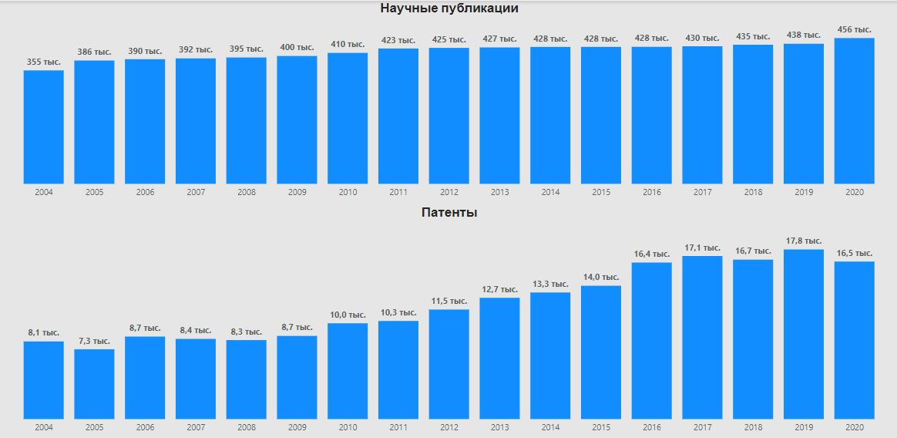

Рисунок 2.38 Научные публикации и патенты в Китае 2004 – 2020 гг.

Количество патентов, полученных в США с 2004 года, достигло 7 857 535, из которых около 10% приходится на патенты, имеющих отношение к сфере «зеленой энергетики» (рисунок 2.39)

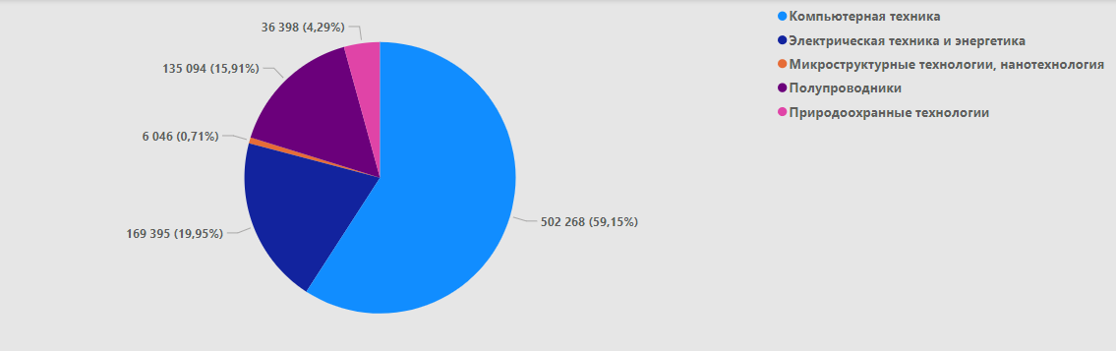

Рисунок 2.39 Количество патентов в различных сферах

Наибольшее число патентов получено в области компьютерной техники и энергетики – 59% и 20% от общего числа соответственно.

Корреляционный анализ факторов влияющих на генерацию «зеленой» энергии в США (таблица 2.20) показывает взаимосвязь между генерацией электроэнергии из ВИЭ, инвестициями и патентной активностью в сферах, связанных с ВИЭ.

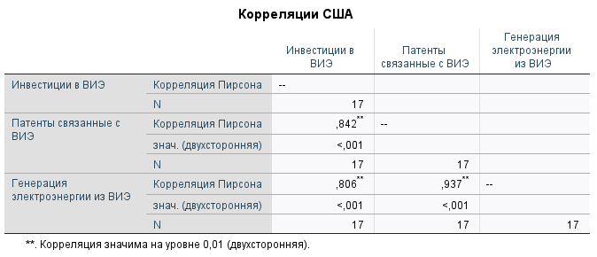

Таблица 2.20 Корреляционный анализ США

.

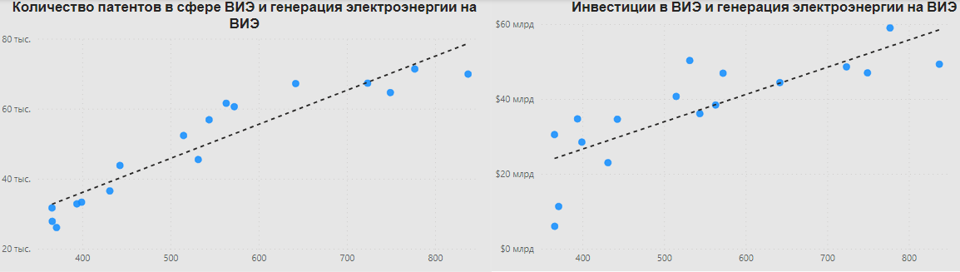

Рисунок 2.40 График зависимости

Размер инвестиций в ВИЭ количество полученных патентов в этой сфере имеют линейную зависимость (рисунок 2.40). Для анализа взаимосвязи уровня генерации «зеленой» электроэнергии, патентной активности и инвестиций запустим множественную линейную регрессию, используя в качестве переменных – предикторов количество патентов в области ВИЭ и инвестиции в ВИЭ, а генерацию «зеленой» электроэнергии в качестве переменной ответа.

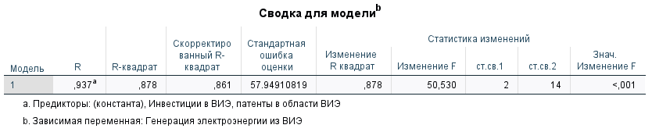

Таблица 2.21 Сводка модели регрессии

Интерпретируя результаты (таблица 2.21), получаем: R - коэффициент корреляции, равный 0,937, указывает на сильную линейную зависимость между переменными – предикторами, и переменной отклика. R2 – коэффициент детерминации, указывает на то, что переменная отклика на 87,8% может быть объяснена с помощью переменных – предикторов. Статистика изменений указывает на то, что регрессионная модель статистически значима.

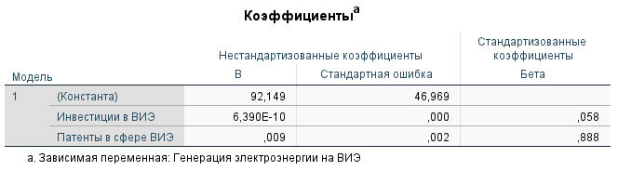

Таблица 2.22 Коэффициенты уравнения регрессии

Основываясь на полученной модели (таблица 2.22), строим график фактической генерации электроэнергии и предсказанной на основе уравнения (рисунок 2.41).

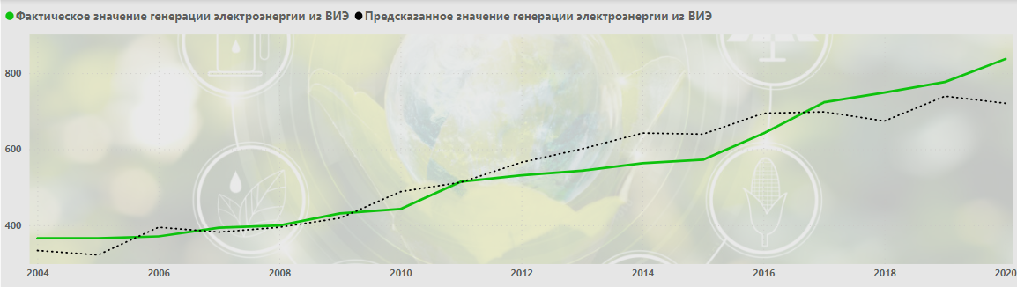

Рисунок 2.41 График предсказанной и фактической генерации

Проверка нормального распределения остатков регрессии показывает, что остатки распределены нормально. Критерий Шапиро-Уилка и визуализация на гистограмме это подтверждают (рисунок 2.42).

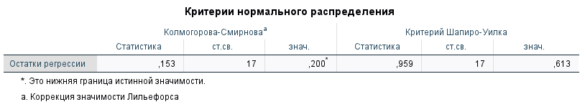

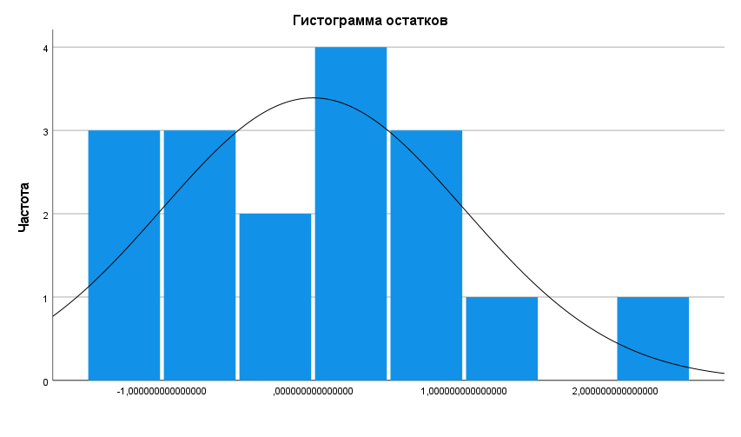

Рисунок 2.42 Распределение остатков линейной регрессии

Страны Евросоюза достигли исторического максимума инвестиций в ВИЭ в 2011 г. (123 млрд долл. США). После чего на следующий год произошло снижение до 89 млрд долл. США. В 2013–2015 гг. объем инвестиций колебался на уровне 50–60 млрд долл. США.

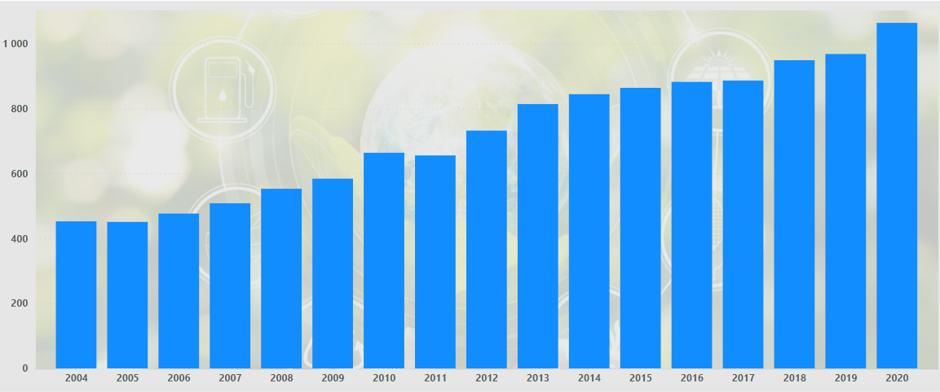

Рисунок 2.43 Генерация электроэнергии ВИЭ в США

В основном такое положение было связано с тем, что сворачивались крупные государственные программы по стимулированию развития возобновляемой энергетики. Принятый в 2009 г. план 20/20/20, по использованию энергии из возобновляемых источников, ставил ключевой целью Европейского Сообщества повышение к 2020 году энергоэффективности на 20%. Кроме того, в документе были обозначены индивидуальные показатели для каждой страны-члена Европейского союза по производству энергии из возобновляемых источников, которые они должны были достичь к 2020 г. Например, наименьший показатель был установлен для Республики Мальта – 10 % (в 2005 г. был равен нулю), а для Королевства Швеция самый высокий – 49 % (39,8 % в 2005 г.). И уже к 2012 г. некоторые страны ЕС – Болгария, Эстония и Швеция – превысили планируемые показатели[46].При этом, объем ископаемого топлива, применяемого для генерации электроэнергии снизился с 46% до 36%, а доля ВИЭ выросла с 26% до 33% (рисунок 2.44).

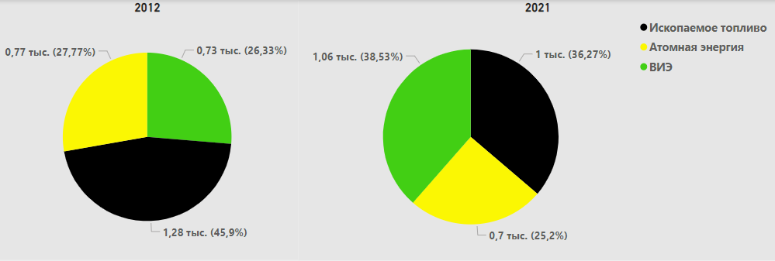

Рисунок 2.44 Генерация электроэнергии в Европейском Союзе

Ситуация, сложившаяся в Европейском союзе в рассматриваемом периоде достаточно сложная. Из бюджета ЕС финансировались лишь научно-исследовательская деятельность и некоторые инфраструктурные проекты. Однако мировой экономический кризис 2008–2009 гг. привел к заметному сокращению государственной поддержки. Так, в 2009 г. Германия резко сократила финансирование проектов в сфере солнечной энергетики. Ее примеру последовала Испания, что привело к убыточности солнечных электростанций. В 2011 г. то же самое сделали Италия, Чехия и Франция, а Великобритания и вовсе уменьшила объемы субсидирования для всех видов ВИЭ. Таким образом, в 2011 г. впервые за прошедшее десятилетие темпы роста производства ВИЭ не только сократились, но в ряде стран ЕС – Франции, Румынии, Испании – наметился их спад.

Генерация «зеленой» электроэнергии в Европейском союзе в период 2012-2021 гг. росла в среднем на 4.25% в год, а ежегодный прирост составлял среднем 36.97 млрд. кВт⋅ч в год (таблица 2.23).



Таблица 2.23 Генерация «зеленой» энергии

Формирование политики Европейского союза в области научных исследований началось фактически с его образования. Документальное оформление научно-технологическая политика ЕС получила в конце 1980-х годов с принятием Единого европейского акта, в котором содержится отдельный раздел IV «Научно-технологическое развитие». Научная политика направлена на «укрепление научно-технологической базы европейской промышленности и содействие развитию её конкурентоспособности на международном рынке». В 1984 г. принята первая рамочная программа научных исследований и технологического развития на 1984–1987 гг. В течение последующих более чем двадцати лет рамочные программы являются институциональным стержнем наднационального управления НИОКР в ЕС. Бюджет первой рамочной программы оценивался в 3.8 млрд. евро, а бюджет последней завершенной программы составил 77 млрд. евро. Бюджет действующей программы составляет 95.5 млрд. евро на период с 2021 – 2027 гг. В январе 2000 года врокомиссар, ответственный за развитие исследований, Филипп Баскен (Philippe Busquin), предложил сформировать Европейскую зону исследований. Одним из лозунгов своей программы Баскен раскрыл как, увеличение инвестиций в сферу знаний. Данный лозунг был подкреплен Лиссабонской декларацией 2000 г., принятой главами государств Евросоюза; в ней, в частности, была сформулирована цель вывести Европейский Союз к 2010 г. в сфере исследований и разработок на передовые позиции в мире. Иными словами – формировалась политика соревнования в научной сфере с ведущими державами. Переход на возобновляемые источники энергии, тоже превратился в гонку между Европой, претендующей на лидерство в этой сфере, США и Китаем.

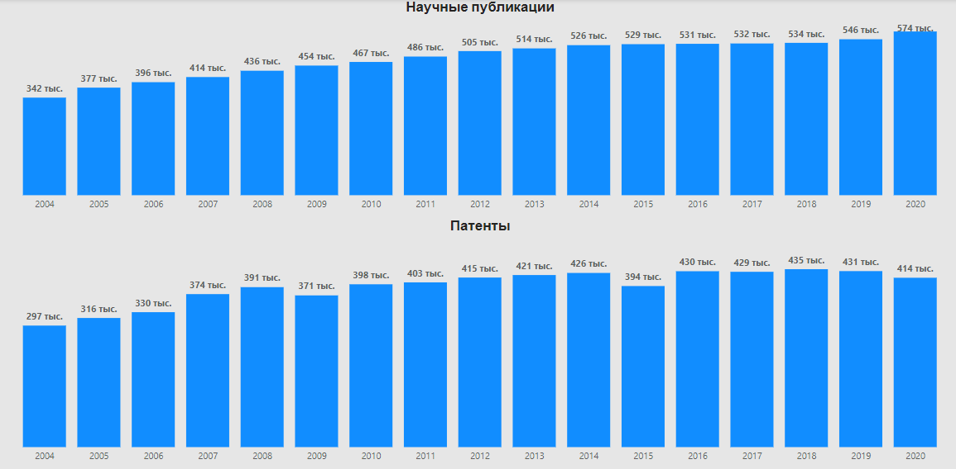

Рисунок 2.45 Научные публикации и патенты в ЕС 2004 – 2020 гг.

Общее количество патентов, полученных в ЕС, с 2004 года достигло 6 679 120, из которых 5% приходится на патенты, связанные с ВИЭ (рисунок 2.46).

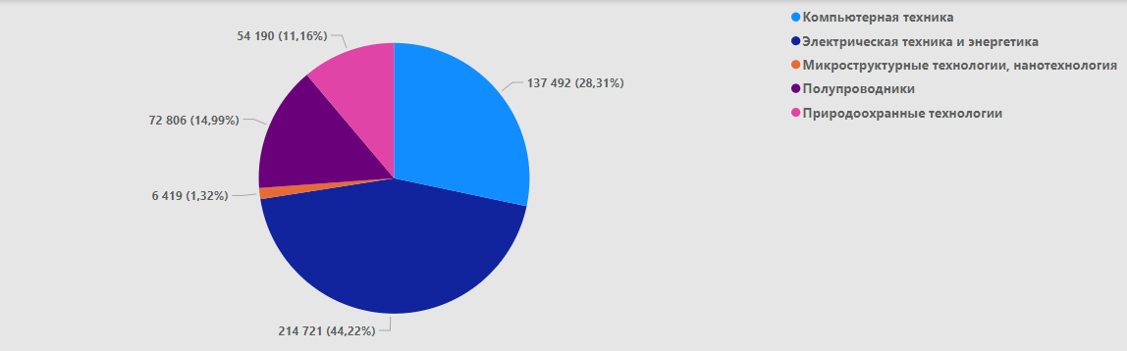

Рисунок 2.46 Количество патентов в различных сферах

Наибольшее число патентов, выданных с 2004 года, приходится на энергетику и компьютерную технику – 45% и 28% соответсвенно.

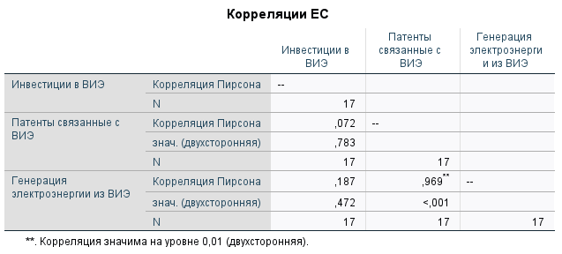

Таблица 2.24 Корреляционный анализ ЕС

Отсутствие влияния инвестиций на динамику генерации электроэнергии из ВИЭ в Европейском союзе (таблица 2.24), объясняется несколькими факторами. Первым фактором следует считать падение спроса на электроэнергию в целом. Спрос на электроэнергию в Европе, снижается до самых низких уровней за десятилетие на фоне постоянного сокращения промышленного производства[47]. Также на снижение спроса оказывает влияние изменения в поведении в жилищном секторе и секторе услуг, добровольная экономия энергии, высокие цены на электроэнергию и меры по повышению энергоэффективности. Вторым фактором является то, что Евросоюзу приходится координировать действия 27 государств, обладающих разными экономиками, финансовыми возможностями и далеко не всегда совпадающими интересами. Третьим фактором является сокращение государственной поддержки проектов в ВИЭ. Примером может служить английская компания Endurance Wind Power, которая специализировалась на создании ветряных турбин малой мощности. Компании пришлось свернуть свою деятельность потому, что в Британии, которая на тот момент еще входила в состав Евросоюза, уменьшили объемы субсидий для малых объектов ветроэнергетики - основного рынка компании[48]. Четвертым фактором можно назвать снижение цен на высокотехнологическую продукцию, в основном вызванное китайскими производителями, что поставило под удар многие предприятия в ЕС, работающие в сфере ВИЭ. Так, производители оборудования для СЭС, предупредили Еврокомиссию об угрозе массовых банкротств именно из-за снижения стоимости на их продукцию[49]. В результате влияния этих факторов, многие инвестиционные и высокорисковые проекты оказались сорваны, а инвестиции потрачены впустую.

Связь между генерацией и передовыми разработками подтверждает предположение, что инновационные технологии являются весомым фактором, способствующим переходу к низкоуглеродистому энергетическому будущему.

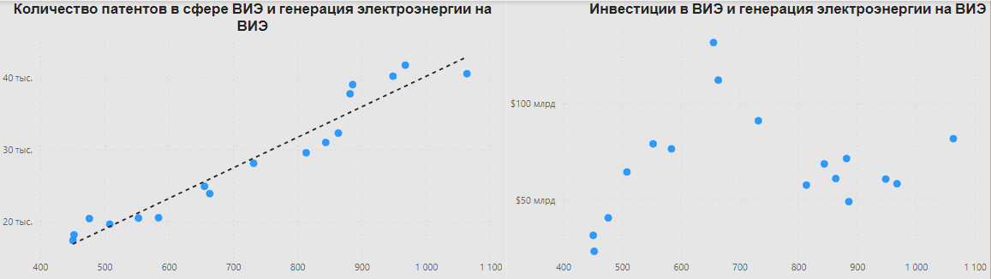

Рисунок 2.47 График зависимости

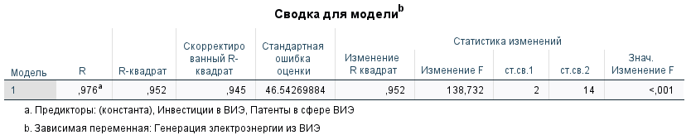

Таблица 2.25 Сводка модели регрессии

Интерпретируя результаты (таблица 2.25), получаем: R - коэффициент корреляции, равный 0,976, указывает на сильную линейную зависимость между переменными – предикторами, и переменной отклика. R2 – коэффициент детерминации, указывает на то, что переменная отклика на 95,2% может быть объяснена с помощью переменных – предикторов. Статистика изменений указывает на то, что регрессионная модель статистически значима.

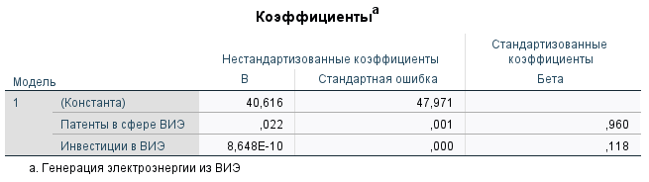

Таблица 2.26 Коэффициенты уравнения регрессии

Основываясь на полученной модели (таблица 2.26), строим график фактической генерации и предсказанной на основе уравнения (рисунок 2.48).

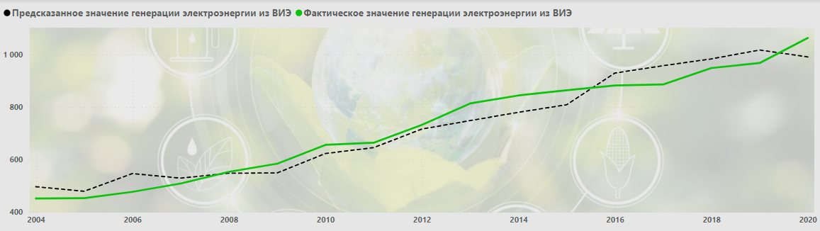

Рисунок 2.48 График предсказанной и фактической генерации

Проверка нормального распределения остатков регрессии показывает, что остатки распределены нормально. Критерий Шапиро-Уилка и визуализация на гистограмме это подтверждают (рисунок 2.49).

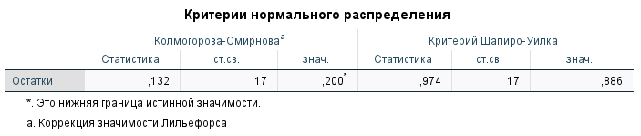

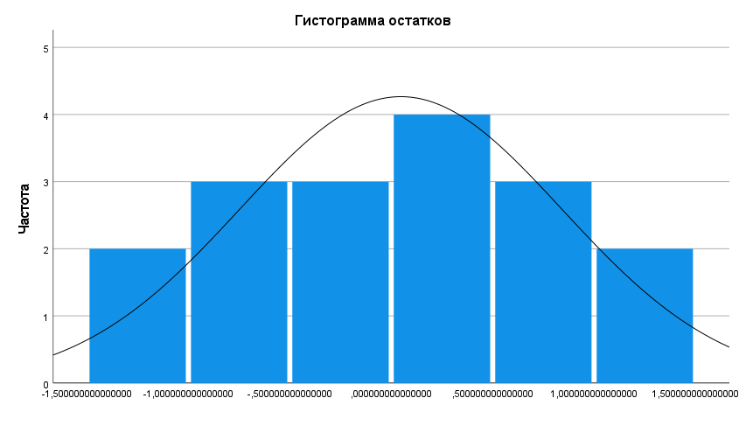

Рисунок 2.49 Распределение остатков линейной регрессии

Индия активно инвестирует в развитие своего энергетического потенциала, являясь в списке лидеров в мире по инвестициям в проекты энергетической инфраструктуры. Правительство Индии утвердило свободный инвестиционный режим регулирования прямых иностранных инвестиций с целью придать импульс созданию рабочих мест, повышению уровня трудоустройства и диверсификации энергетического баланса. В результате сегодня Индия занимает 4-е место в мире по инвестированию в возобновляемую энергетику.

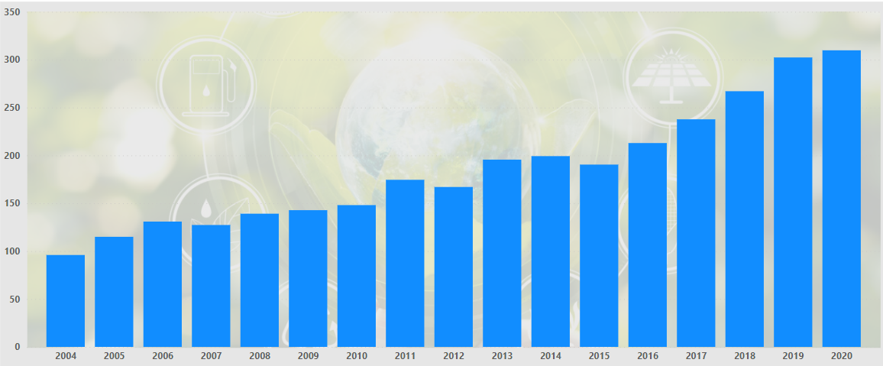

Рисунок 2.50 Генерация электроэнергии ВИЭ в США

Однако остаются проблемы, связанные с износом распределительной структуры, общим уровнем бедности, нехватке высокотехнологической промышленности и высококвалифированных кадров. Несмотря на это, Индия рассматривается как страна с большим потенциалом для внедрения ВИЭ. На это указывает и то, что 29 июня 2023 года Всемирный банк одобрил предоставление Индии целевого кредита в размере 1.5 миллиарда долларов США, который будет направлен на ускорение и развитие экологически чистой электроэнергии[50].

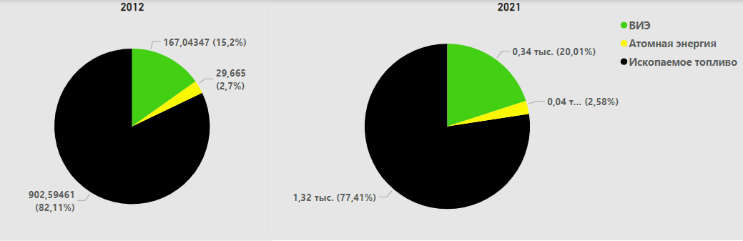

Рисунок 2.51 Генерация электроэнергии в Индии

Генерация электроэнергии с использованием ВИЭ с 2012 по 2021 год выросла в общем объеме с 15% до 20%, сокращение использования ископаемых видов топлива составило 5% - с 82% в общем объеме до 77.5%. Генерация «зеленой» электроэнергии в Идии в период 2012-2021 гг. составляла в среднем 242.8 млрд. кВт⋅ч в год. Генерация росла в среднем на 8.24% в год, а ежегодный прирост составлял среднем 19.28 млрд. кВт⋅ч в год (таблица 2.27).



Таблица 2.27 Генерация «зеленой» энергии

По количеству научных публикаций и патентов, Индия существенно отстает от Китая, США и ЕС. С 2004 года количество зарегистрированных патентов составило всего 330 619. Во многом такая ситуация связана кастовым наследием страны. Разрывы в социально- экономическом развитии — между различными кастами, городом и деревней, различными регионами - весьма существенны. Именно поэтому Индия заметно проигрывает многим азиатским странам по качеству массовой квалифицированной рабочей силы.

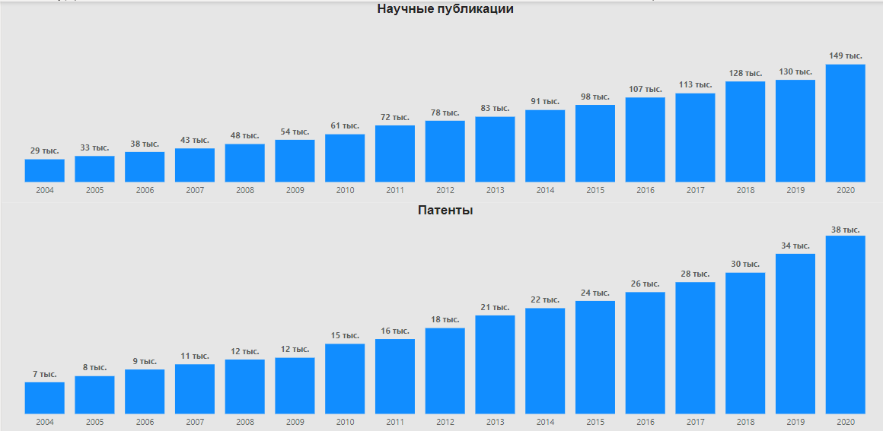

Рисунок 2.52 Научные публикации и патенты в Индии 2004 – 2020 гг.

Лидирующие позиции в полученных патентах, занимают патенты в сфере компьютерной техники – 85% от общего числа патентов, и только 8,5% - патенты, связанные с энергетикой (рисунок 2.53).

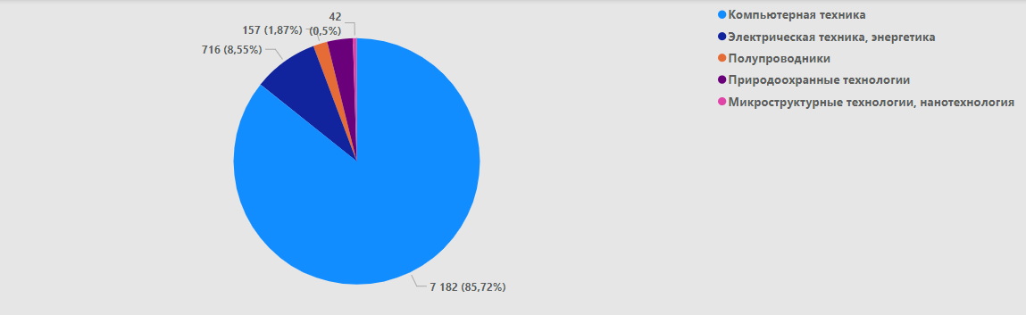

Рисунок 2.53 Количество патентов в различных сферах

Большое количество патентов в сфере компьютерных технологий, стало возможным после того, как Индия нашла «свою» нишу в глобальной системе международного разделения труда в условиях третьей промышленной революции: с 1990-х гг. она стала специализироваться на аутсорсинге и офшоринге компьютерных услуг и бизнес-процессов.[51]

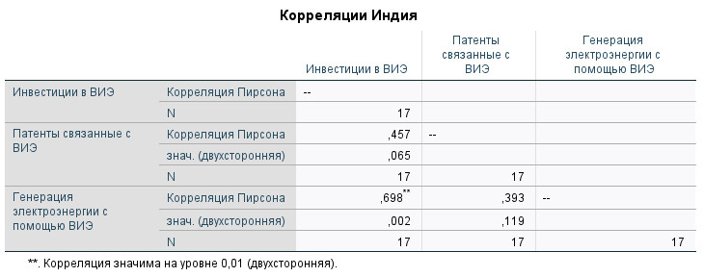

Таблица 2.28 Корреляционный анализ Индия

Низкая корреляция между количеством патентов и динамикой генерации, подтверждает тот факт, что Индия очень сильно зависит от иностранной науки и технологий. Местные компании пока не выдерживают конкуренцию с производителями из Китая, Малайзии, ЕС и США. Что косвенно подтверждается тем, что Индия активно привлекает транснациональные компании, которые переносят производство из Китая.

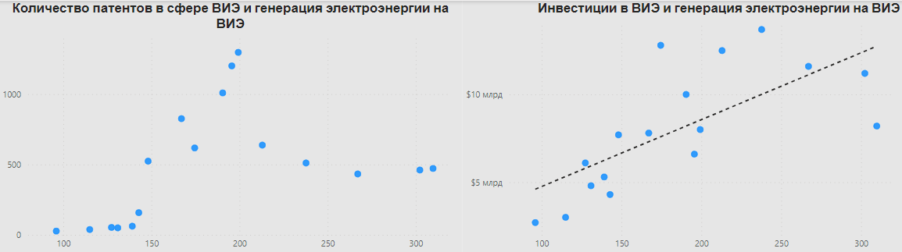

Рисунок 2.54 График зависимости

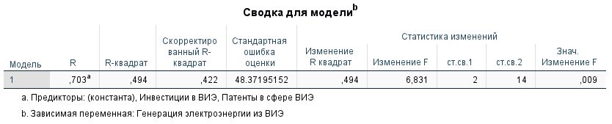

Таблица 2.29 Сводка модели регрессии

Интерпретируя результаты (таблица 2.29), получаем: R - коэффициент корреляции, равный 0,703, указывает на линейную зависимость между переменными – предикторами, и переменной отклика. R2 – коэффициент детерминации, указывает на то, что переменная отклика на 49% может быть объяснена с помощью переменных – предикторов. Статистика изменений указывает на то, что регрессионная модель статистически не значима, и требует дополнения другими факторами влияния.

Зависимости между объемами инвестиций в ВИЭ, генерацией «зеленой» энергии и фактором «квалификации» имеют разнонаправленный характер для различных стран мира. Такая ситуация обусловлена влиянием ряда других, не учтенных в работе факторов. К ним можно отнести политические, социальные технические и климатические особенности рассматриваемых стран.

В случае с инвестициями, многие проекты так и не доходят до стадии реализации, поскольку сталкиваются с бюрократизмом и взяточничеством. Особенно остро эта проблема стоит в Индии. Так, по некоторым оценкам, около половины средств, которые должны были пойти на различные программы по улучшению качества жизни, оседают в кармана многочисленных чиновников и бизнесменов[52]. Еще один фактор влияющий на эффективность инвестиций - доступность кредитных средств и стоимость заемных денег, размер инвестиционных скидок всем участникам сферы «зеленой» энергетики.

К техническим факторам стоит отнести общее техническое состояние энергосетей, потребность в электрической энергии, удаленность источника «зеленой» энергии от конечного потребителя.

Все эти факторы в той или иной мере можно учесть при построении более точной модели зависимости генерации «зеленой» электроэнергии.

Что же касается политических факторов, то они также оказывают влияние на сферу «зеленой энергетики». Многие руководители государств обвиняют друг друга в проведении политики внутреннего протекционизма, что, по их мнению, негативно сказывается на сфере в целом. Так, министр энергетики Индии обвинил власти США и Европы, в том, что принимаемые ими меры по субсидированию отечественных отраслей возобновляемой энергетики равносильны «протекционизму» и будут сдерживать климатические амбиции развивающихся стран[53].

## **2.7 Потребление электрической энергии в разных странах**

Рост численности населения и экономики в сочетании с быстрорастущей урбанизацией значительно увеличивает спрос на энергоресурсы. По данным ООН, на протяжении последних 20 лет, в мире наблюдается крайне динамичный рост городов. В настоящее время городское население превышает 3,5 миллиарда человек (примерно половина всего мирового населения)[54]. Стремительный рост городов приводит к увеличению доли городского населения и оттоку значительной части населения из малых городов и сельских территорий. В свою очередь, крупные мегаполисы характеризуются высокими значениями удельной энергетической нагрузки и суммарного объема энергии, потребляемой на территории города. В начале XXI века города обеспечивали более половины мирового ВВП, и это экономическое доминирование продолжает стимулировать их дальнейший рост[55]. Для дальнейшего анализа будут рассмотрены такие показатели как потребление электрической энергии, ВВП государства, урбанизация государства (соотношение сельского и городского населения) и общая численность населения. ВВП государства отражает общее экономическое состояние страны. Он дает представление об общем материальном состоянии нации в целом, так как вместе с ростом уровня производства растет и благосостояние государства. ВВП является наиболее часто используемым показателем экономической активности. Он применяется как для оценки роста или падения экономического состояния конкретной страны.

Анализируя статистические данные Управления энергетической информации, можно сделать вывод, что в рассматриваемых в работе государствах, на сегодняшний день, суммарная генерация электроэнергии превышает потребление.

Генерация электроэнергии в Китае превышает потребление в среднем на 5% на всем рассматриваемом временном периоде (рисунок 2.55).

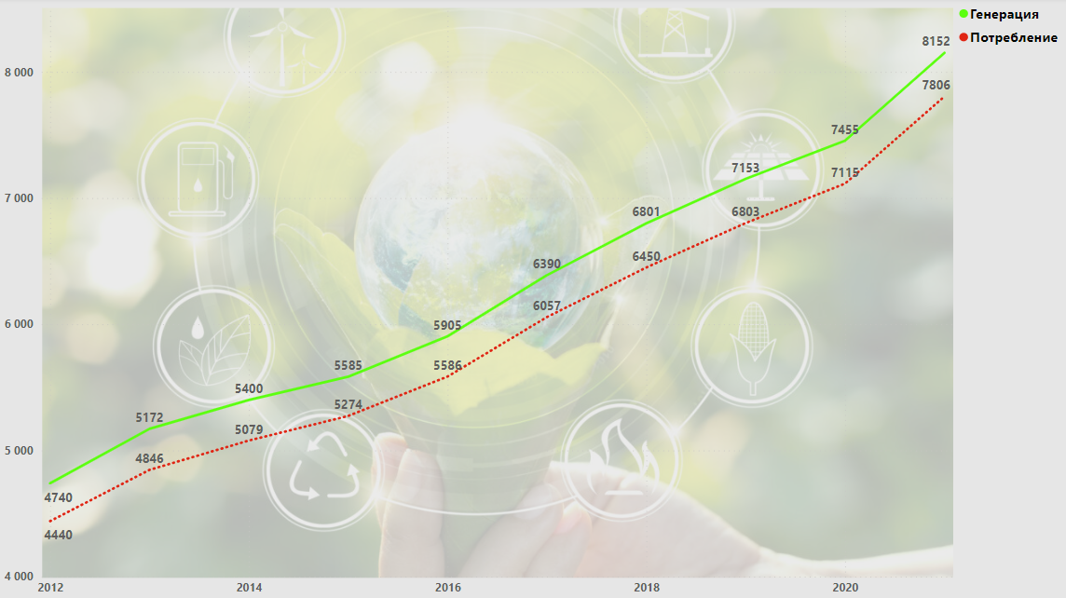

Рисунок 2.55 Генерация и потребление электроэнергии в Китае

Анализ показывает изменения, произошедшие в энергетическом балансе Китая. Так генерация солнечной энергии в общем объеме выросла с 6% до 14%, а энергия, генерируемая на ВЭС выросла с 10% до 26%. Энергия, получаемая при использовании биотоплива, выросла в общем объеме не столь значительно: c 4.11% до 5.77% (рисунок 2.56).

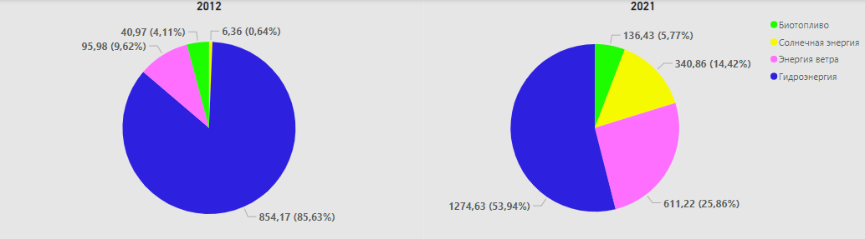

Рисунок 2.56 Энергетический баланс ВИЭ в Китае

На протяжении всего рассматриваемого периода, среднегодовой объем генерации гидроэнергии рос на 46.71 млрд. кВт⋅ч, или на 4,5% в год в относительном выражении(таблица 2.30).



Таблица 2.30 Цепные и базисные показатели генерации гидроэнергии

Среднегодовой прирост генерации солнечной электроэнергии составил 37.17 млрд. кВт⋅ч, или на 55,6% в год (таблица 2.31).



Таблица 2.31 Цепные и базисные показатели генерации солнечной энергии

Генерация электроэнергии на ветровых установках росла со средним годовым абсолютным приростом 57,24 млрд. кВт⋅ч, или на 22,8% в год (таблица 2.32).



Таблица 2.32 Цепные и базисные показатели генерации ветряной энергии

Количество электроэнергии, получаемой из биотоплива росло в среднем на 10,60 млрд. кВт⋅ч, или на 14,3% в год (таблица 2.33).



Таблица 2.33 Цепные и базисные показатели генерации энергии из биотоплива

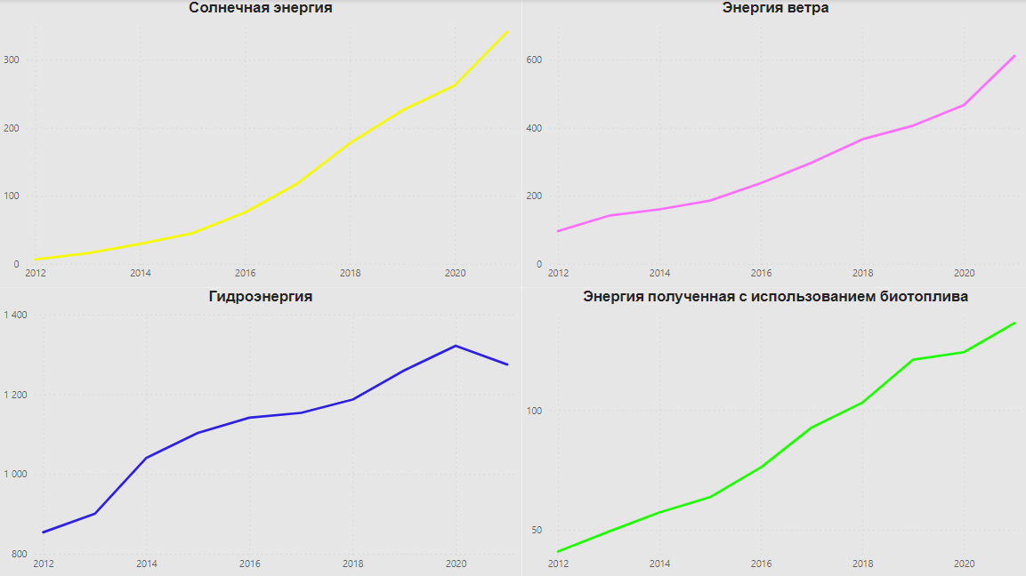

Рисунок 2.57 Динамика генерации отдельных типов электроэнергии в Китае

По историческим меркам еще совсем недавно Китай считался преимущественно крестьянской страной. В 1980 г., когда рыночные реформы только начинались, деревенскими жителями были 80,6% граждан КНР[56]. В 2012 процент городского населения составлял 51,77% и вырос до 62,5% в 2021(рисунок 2.58).

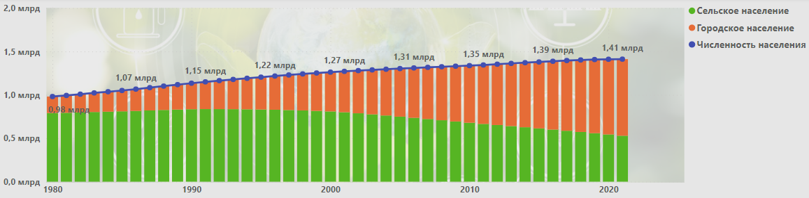

Рисунок 2.58 Состав населения в Китае

По мере продолжения процесса индустриализации Китая и различных социальных нагрузок, вызванных структурными изменениями в экономике, доля сельского населения постепенно сокращается.

Не менее значим и рост китайского ВВП (рисунок 2.59). На протяжении последних десятилетий, рост Китайской экономики демонстрирует небывалый скачок в своем развитии. Только за период с 2012 г. по 2021 г. ВВП Китая вырос фактически в два раза – с 8,5 трлн. долл. США до 17.8 трлн.

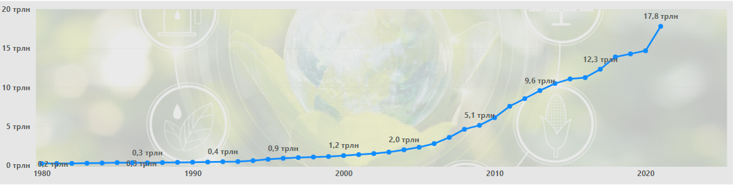

Рисунок 2.59 Динамика ВВП Китая

Корреляционный анализ показывает высокую взаимосвязь между динамикой ВВП, потреблением электроэнергии, ростом общей численности населения численности населения (таблица 2.34).

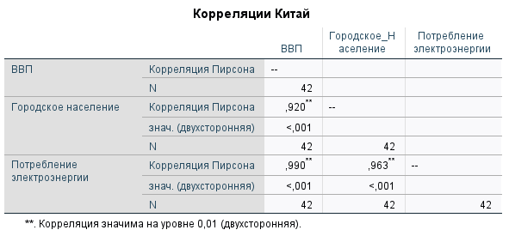

Таблица 2.34 Корреляционный анализ Китай

Коэффициенты корреляции между городским населением и потреблением электроэнергии и между ВВП и потреблением указывают на возможную линейную зависимость этих показателей.

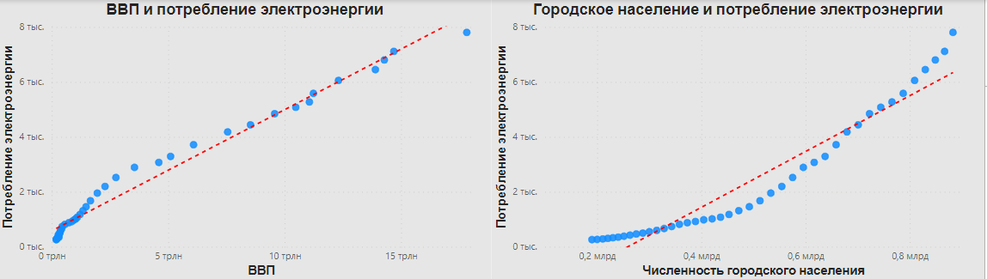

Рисунок 2.60 Линейная зависимость

На графиках визуально подтверждается линейная зависимость между показателями.

Для описания зависимости потребления электроэнергии от ВВП и динамики изменения городского населения используем множественную регрессию.

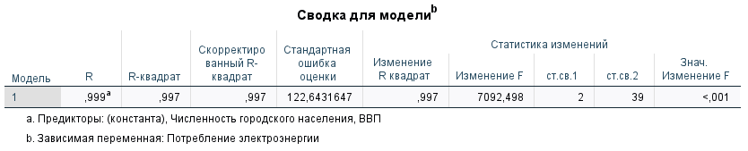

Таблица 2.35 Сводка модели линейной регрессии

Интерпретируя результаты (таблица 2.35), получаем: R - коэффициент корреляции, равный 0,999, указывает на сильную линейную зависимость между переменными – предикторами, и переменной отклика. R2 – коэффициент детерминации, указывает на то, что переменная отклика на 99.7% может быть объяснена с помощью переменных – предикторов. Статистика изменений указывает на то, что регрессионная модель статистически значима.

Основываясь на полученной модели, строим график фактического и предсказанного потребления (рисунок 2.61).

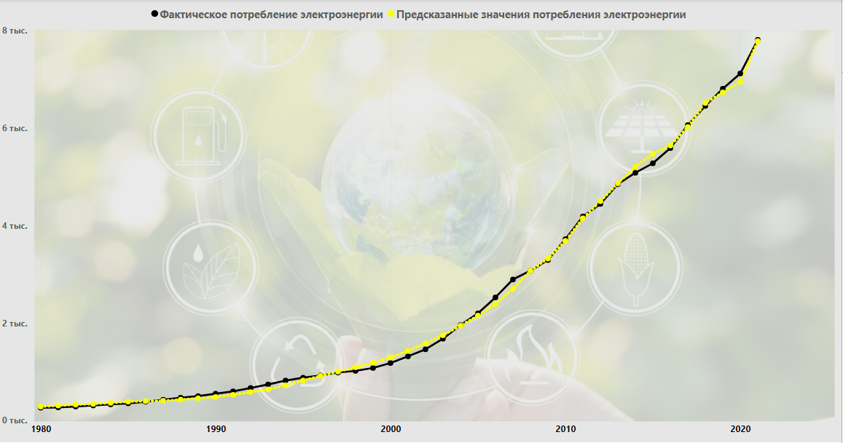

Рисунок 2.61 График предсказанного и фактического потребления

Проверка нормального распределения остатков регрессии показывает, что остатки распределены нормально. Критерий Шапиро-Уилка и визуализация на гистограмме это подтверждают (рисунок 2.62).

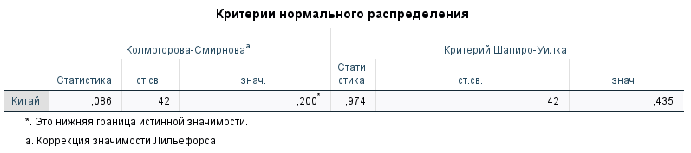

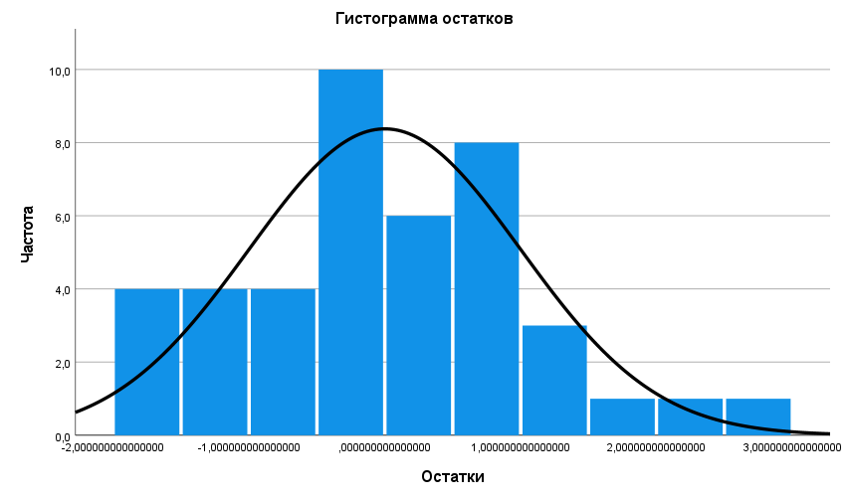

Рисунок 2.62 Распределение остатков линейной регрессии

Значение генерации электроэнергии в США превышает потребление в среднем на 4% (рисунок 2.63).

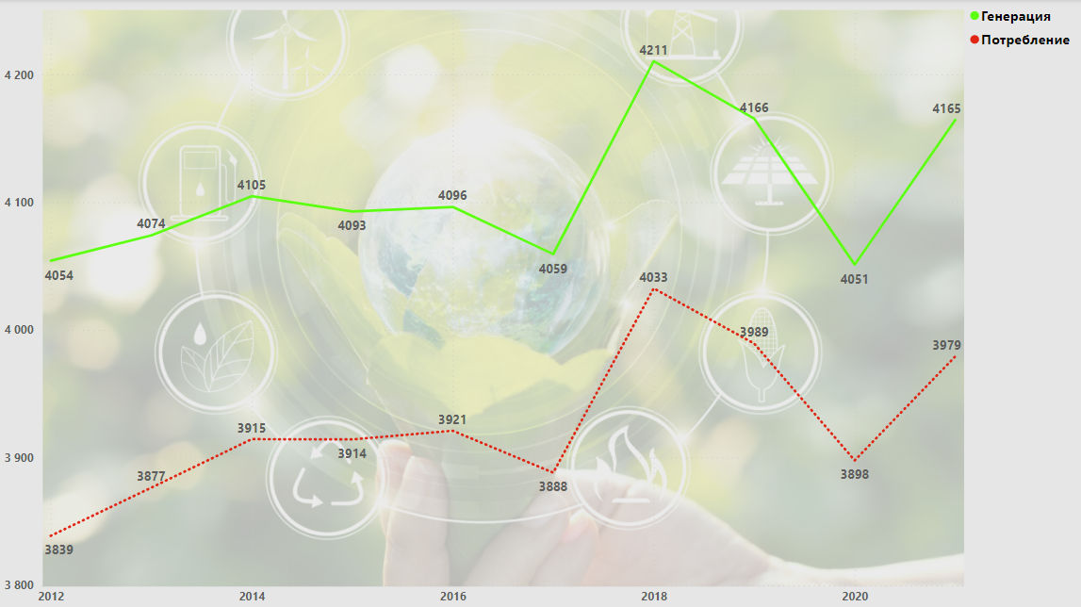

Рисунок 2.63 Генерация и потребление электроэнергии в США

Основными направлениями развития ВИЭ в США стали ветряная и солнечная энергетика. Доля ветряной энергии в энергопортфеле страны выросла с 28% до 44%, а доля солнечной энергии выросла с 2% до 19%. Такой сильный рост объясняется вводом в эксплуатацию большого количества новых генерирующих мощностей. За тот же период доля гидроэнергии снизилась с 55% до 29%. Снижение энергии, получаемой из биотоплива, составило чуть более 6% в общем объеме генерации (рисунок 2.64).

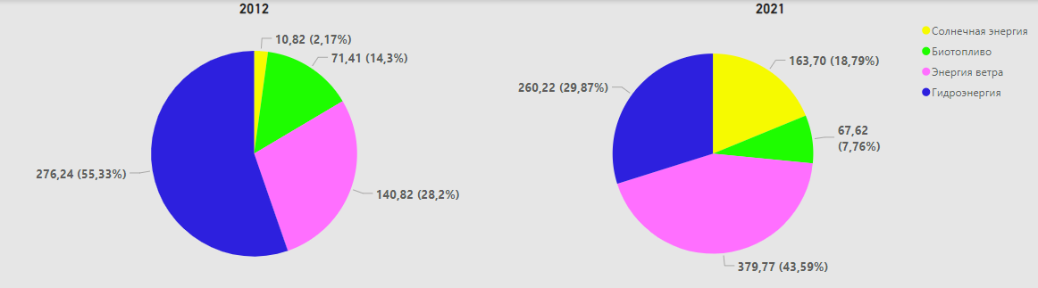

Рисунок 2.64 Энергетический баланс ВИЭ в США

На протяжении всего рассматриваемого периода, среднегодовой прирост генерации гидроэнергии снижался на 1.78 млрд. кВт⋅ч, или на 0.66% в год в относительном выражении (таблица 2.35).



Таблица 2.35 Цепные и базисные показатели генерации гидроэнергии

Среднегодовой прирост генерации солнечной электроэнергии составил 16.98 млрд. кВт⋅ч, или на 35,23% в год (таблица 2.36).



Таблица 2.36 Цепные и базисные показатели генерации солнечной энергии

Среднегодовой прирост генерации солнечной электроэнергии составил 26.55 млрд. кВт⋅ч, или на 11,65% в год (таблица 2.37).



Таблица 2.37 Цепные и базисные показатели генерации ветроэнергии

Среднегодовой прирост генерации электроэнергии из биотоплива, снижался в среднем 0.42 млрд. кВт⋅ч, или на 0.6% в год (таблица 2.38).



Таблица 2.38 Цепные и базисные показатели генерации энергии из биотоплива

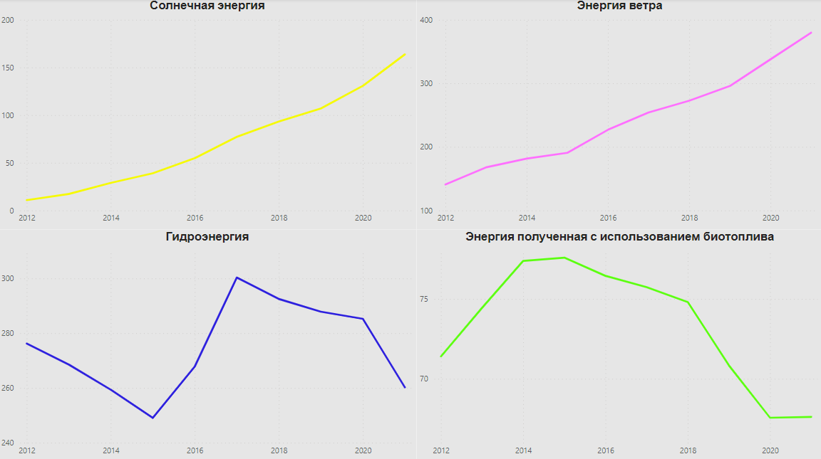

Рисунок 2.65 Динамика генерации отдельных типов электроэнергии в США

Процесс урбанизации в США начался значительно раньше, чем в Китае. Быстрый рост промышленного производства способствовал ускорению темпов урбанизации. Этот процесс прослеживается вплоть до 1930–х годов. Его характерная черта – приток сельского населения в города. Земледельцев и скотоводов влекла в города возможность получения высокой зарплаты. Еще одной причиной для бурного развития мегаполисов стала массовая иммиграция в страну. Концентрация производства в городах обусловливала их рост. Взаимосвязь экономических процессов, ведущих к изменению численности населения и росту города, наглядно прослеживалась в увеличении спроса на продукцию, производимую в городе, что, в свою очередь, вызывало дополнительную потребность в рабочей силе[57]. В исторически длительном процессе урбанизации в США, в текущем периоде , он находится в своей завершающей стадии[58]. Это подтверждается, тем, что на протяжении длительного времени, процентное соотношение между сельским и городским населением практически не менялось (рисунок 2.66).

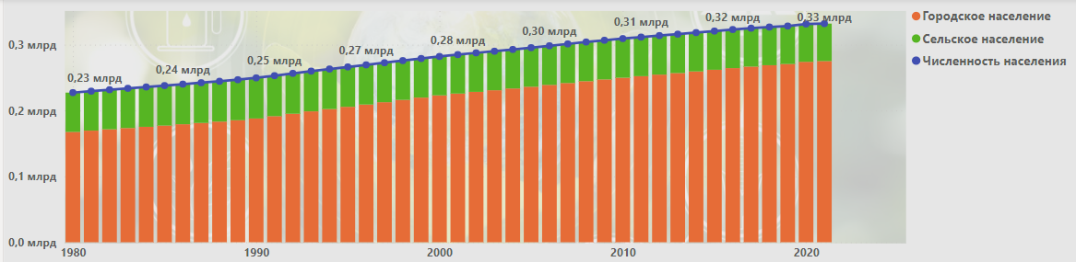

Рисунок 2.66 Состав населения в США

В 2012 году процент живущих в городских агломерациях составлял 81,12% от общего числа, а в 2021 он составлял 82,87%.

Динамика ВВП США имеет ярко выраженную тенденцию к росту (рисунок 2.67), увеличившись на 30% - с 16.3 триллиона долларов до 23,3 триллиона с 2012 по 2021 год.

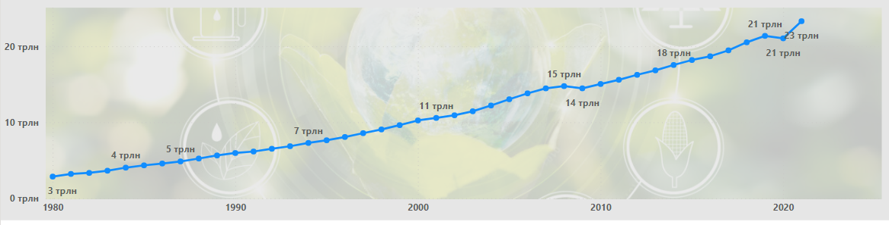

Рисунок 2.67 Динамика ВВП США

США традиционно считались «пионерами» экономического роста, показывая ориентир развития для всех остальных государств. В настоящий момент США являются экономически высокоразвитым государством со сложной экономической географией. Сохраняя свое лидерство в области научно-технического прогресса, эффективно используя трудовые и внутренние природные ресурсы, а также международное разделение труда и укрепляя глобальную интеграцию, она занимает первое место в мире по объему ВВП. Главные направления развития экономики страны - научно-технический прогресс, имеющий ключевое значение для экономического развития США, целенаправленное стимулирование инновационного бизнеса.

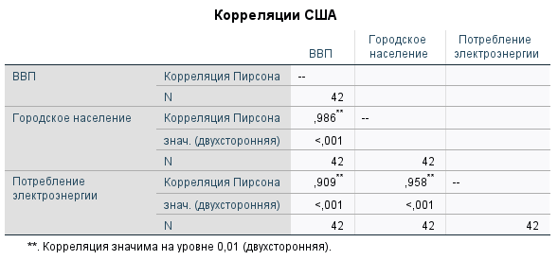

Таблица 2.39 Корреляционный анализ США

Корреляционный анализ (таблица 2.39) показывает высокую корреляцию между потреблением электроэнергии, ВВП и численностью городского населения.

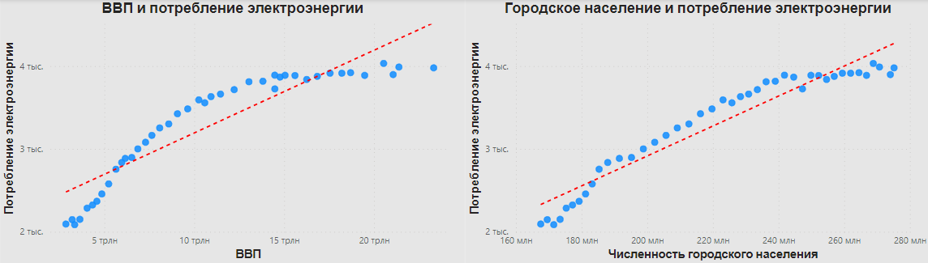

Рисунок 2.68 Линейная зависимость

На графиках прослеживается линейная зависимость между показателями.

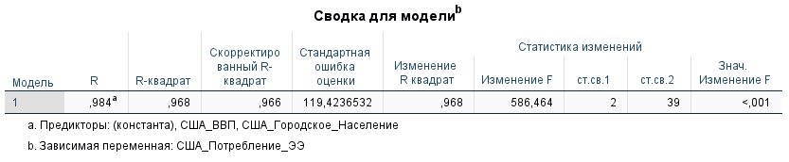

Таблица 2.40 Сводка модели линейной регрессии

Интерпретируя результаты (таблица 2.40), получаем: R - коэффициент корреляции, равный 0,984, указывает на сильную линейную зависимость между переменными – предикторами, и переменной отклика. R2 – коэффициент детерминации, указывает на то, что переменная отклика на 96.6% может быть объяснена с помощью переменных – предикторов. Статистика изменений указывает на то, что регрессионная модель статистически значима

Основываясь на полученной модели, строим график фактического и предсказанного потребления (рисунок 2.69).

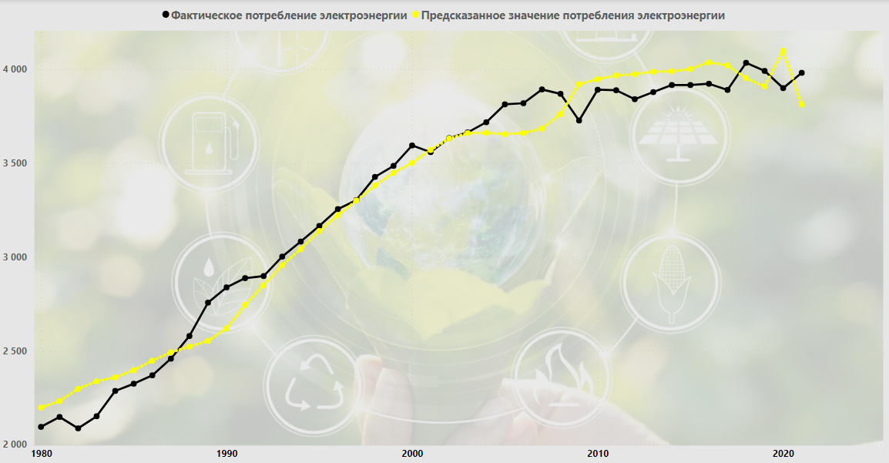

Рисунок 2.69 График предсказанного и фактического потребления

Проверка нормального распределения остатков регрессии показывает, что остатки распределены нормально. Критерий Шапиро-Уилка и визуализация на гистограмме это подтверждают (рисунок 2.70).

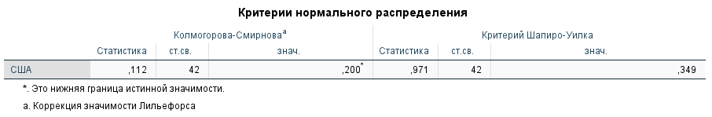

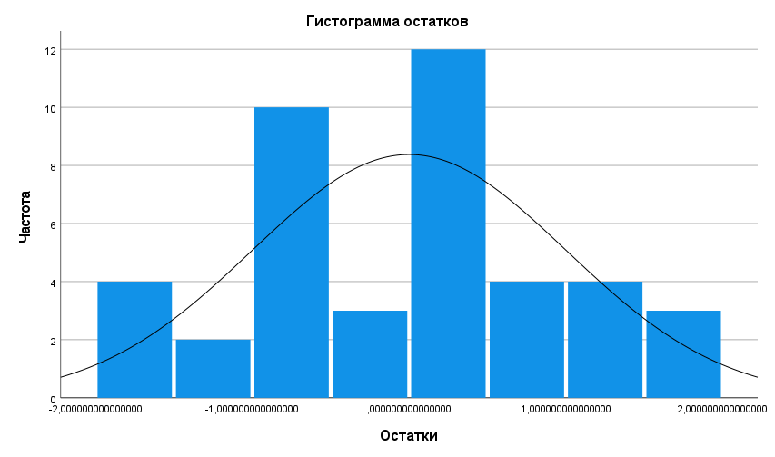

Рисунок 2.70 Распределение остатков линейной регрессии

В Европейском союзе генерация электроэнергии превышает потребление в среднем на 6% (рисунок 2.71).

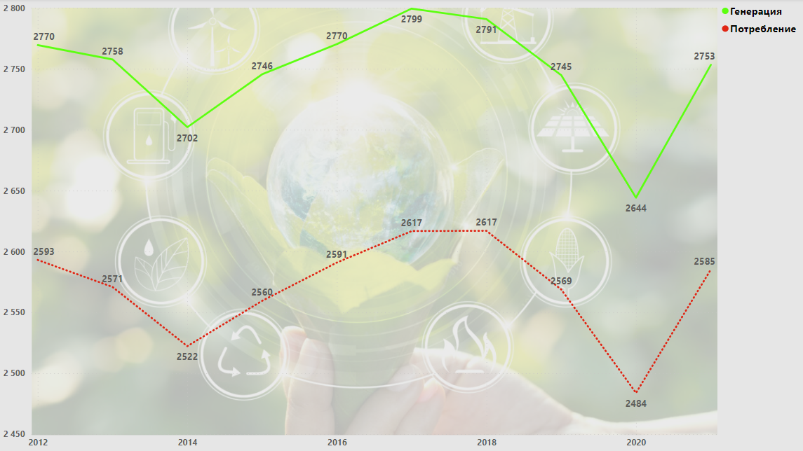

Рисунок 2.71 Генерация и потребление электроэнергии в ЕС

Доля солнечной энергии, в общем объеме генерации «зеленой» энергии составила 15%, увеличив долю с 10%. Генерация на ВЭС выросла с 25% до 36%. Доля гидроэнергии и биотоплива сократилась с 44% до 32% и с 20% до 15% соответственно (рисунок 2.72).

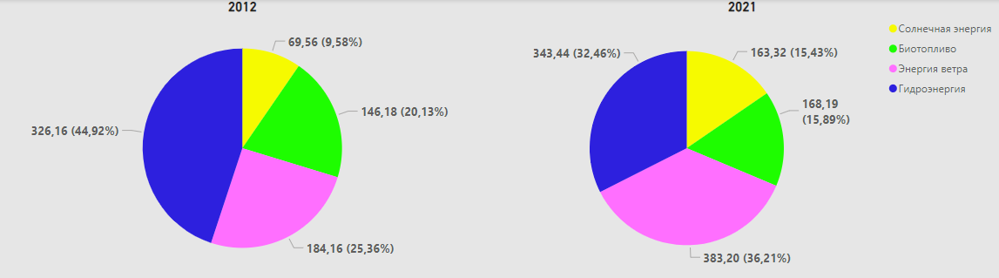

Рисунок 2.72 Энергетический баланс ВИЭ в ЕС

На протяжении всего рассматриваемого периода, среднегодовой прирост генерации гидроэнергии рос на 1.92 млрд. кВт⋅ч, или на 0.58% в год в относительном выражении (таблица 2.41).



Таблица 2.41 Цепные и базисные показатели генерации гидроэнергии

Среднегодовой прирост генерации солнечной электроэнергии составил 10.41 млрд. кВт⋅ч, или на 9,95% в год (таблица 2.42).



Таблица 2.42 Цепные и базисные показатели генерации солнечной энергии

Среднегодовой прирост генерации электроэнергии на ветряных электростанциях составил 22.11 млрд. кВт⋅ч, или на 8.48% в год (таблица 2.43).



Таблица 2.43 Цепные и базисные показатели генерации ветроэнергии

Среднегодовой прирост генерации электроэнергии из биотоплива составил 2.44 млрд. кВт⋅ч, или на 1.57% в год (таблица 2.44).



Таблица 2.44 Цепные и базисные показатели генерации энергии из биотоплива

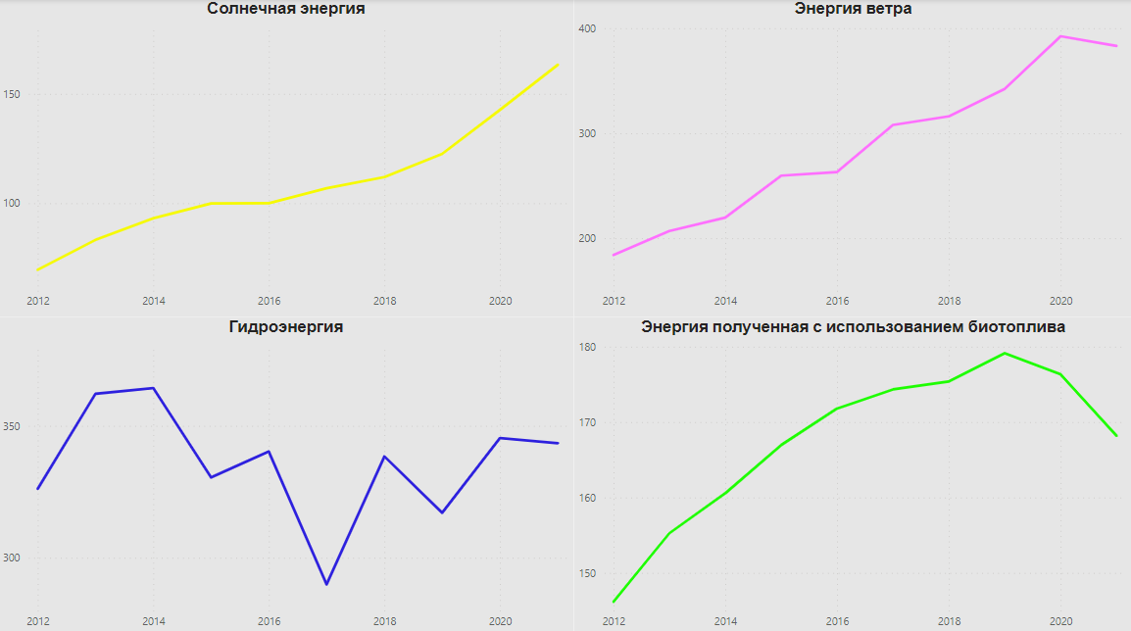

Рисунок 2.73 Динамика генерации отдельных типов электроэнергии в ЕС

Урбанизация стран Европы, также, как и в США, началась довольно давно. Промышленная революция, начавшаяся в середине восемнадцатого века, стала двигателем быстрого роста городов. Первый этап урбанизации, связанный с массовым переселением сельских жителей в города завершился в странах Западной Европы к 30-50 годам XX века.

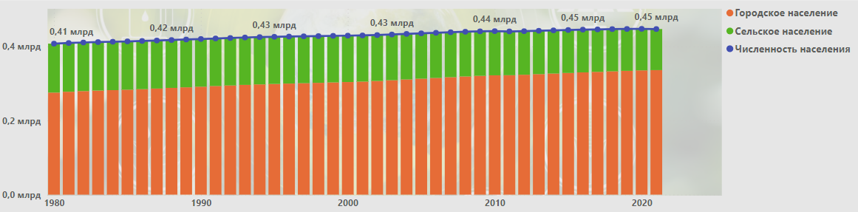

Рисунок 2.74 Состав населения в Европейском союзе

Состав населения в ЕС, практически не изменился за последнее десятилетие. С 2012 года численность городского населения выросла с 73,5% до 75% в 2021 году (рисунок 2.74) .

Динамика роста экономики Европейского союза в период с 2012 – 2021 имеет разнонаправленный характер (рисунок 2.75).

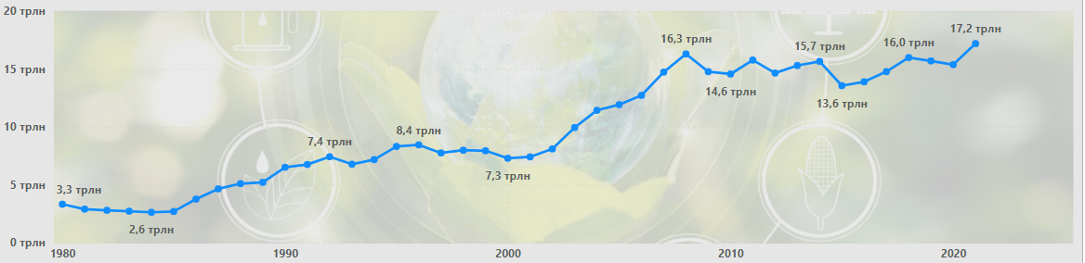

Рисунок 2.75 Динамика ВВП Европейского союза

Основными «ударами» по экономике ЕС стали выход Великобритании из состава ЕС и эпидемия Covid-19.

Для ЕС выход Великобритании – это удар не только с точки зрения имиджа самого союза, это и достаточно серьёзные экономические издержки. Среди них можно потерю части поступлений в общий бюджет ЕС и издержки по реорганизации административно-управленческих структур ЕС. Из-за Брексита под вопросом реализации оказываются и торгово-инвестиционные соглашения с участием ЕС.

Во время эпидемии пострадали многие экономические сферы,

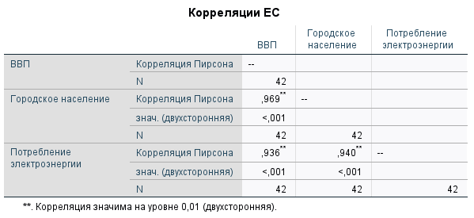

Таблица 2.45 Корреляционный анализ ЕС

Значения, полученные в результате корреляционного анализа (таблица 2.45), указывают на высокую корреляцию между ВВП, численностью городского населения и потреблением электроэнергии.

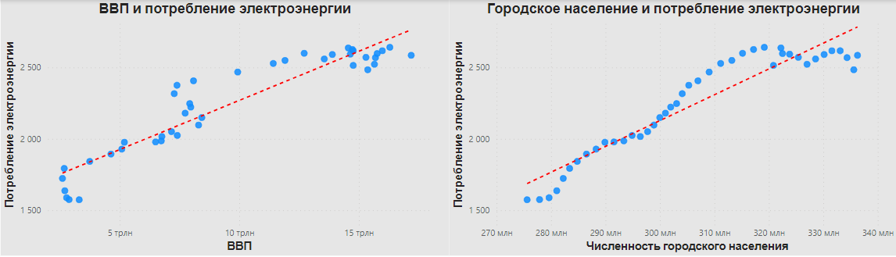

Рисунок 2.76 Линейная зависимость

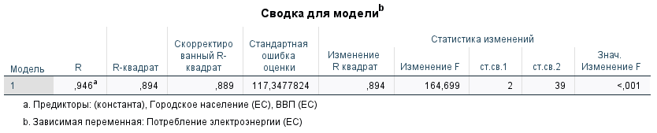

Таблица 2.46 Сводка модели линейной регрессии

Интерпретируя результаты (таблица 2.46), получаем: R - коэффициент корреляции, равный 0,946, указывает на сильную линейную зависимость между переменными – предикторами, и переменной отклика. R2 – коэффициент детерминации, указывает на то, что переменная отклика на 89.4% может быть объяснена с помощью переменных – предикторов. Статистика изменений указывает на то, что регрессионная модель статистически значима

Основываясь на полученной модели, строим график фактического и предсказанного потребления (рисунок 2.77).

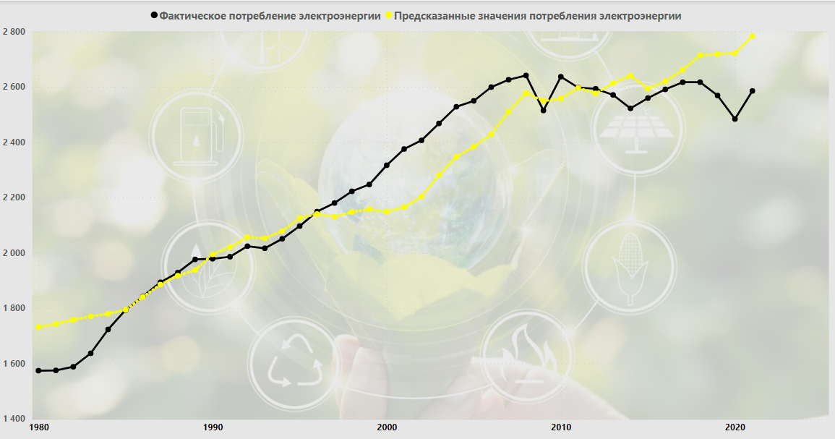

Рисунок 2.77 График предсказанного и фактического потребления

Проверка нормального распределения остатков регрессии показывает, что остатки распределены нормально. Критерий Шапиро-Уилка и визуализация на гистограмме это подтверждают (рисунок 2.78).

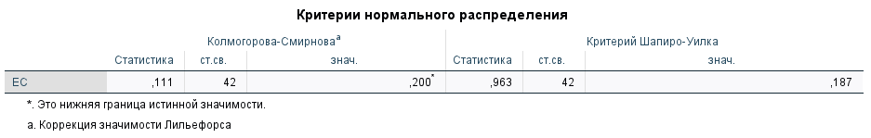

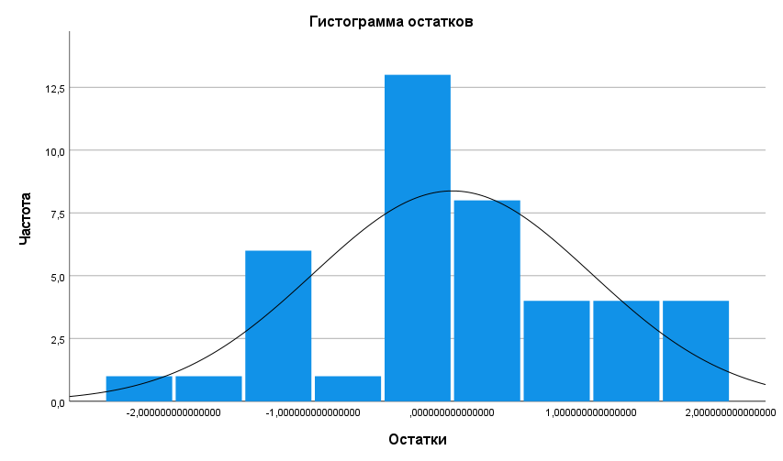

Рисунок 2.78 Распределение остатков линейной регрессии

В Индии генерация превышает потребление в среднем на 17% (рисунок 2.79).

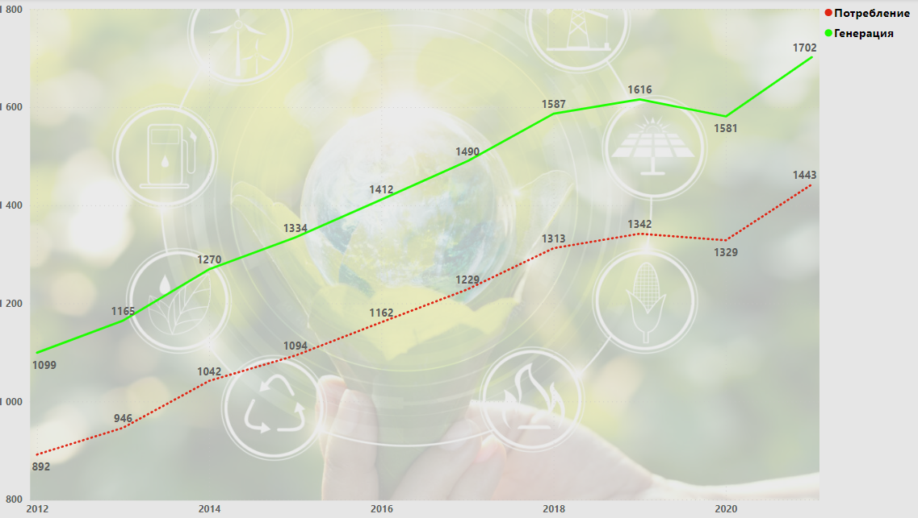

Рисунок 2.79 Генерация и потребление электроэнергии в Индии

В общей генерации «зеленой» электроэнергии самый большой рост показала солнечная энергия – рост с 2% до 20%. Энергия, генерируемая на ВЭС, выросла не столь значительно – с 18% до 22%. А гидроэнергия и энергия, получаемая с использованием биотоплива, уменьшили свою долю с 68% до 48% и с 12% до 9% соответственно (рисунок 2.80).

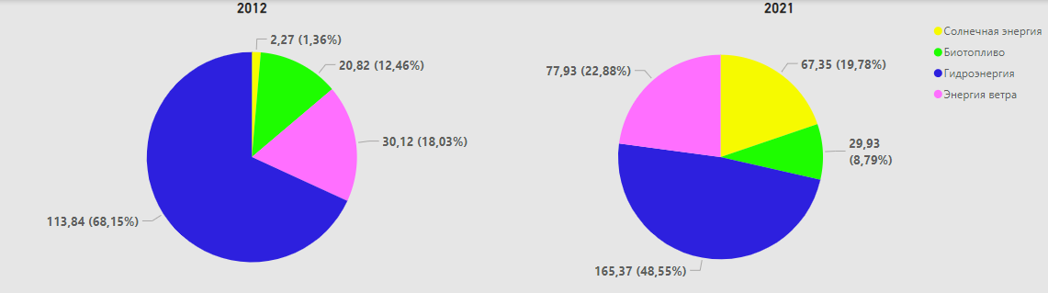

Рисунок 2.80 Энергетический баланс ВИЭ в Индии

На протяжении всего рассматриваемого периода, среднегодовой объем генерации гидроэнергии рос на 5.72 млрд. кВт⋅ч, или на 4,2% в год в относительном выражении (таблица 2.47).



Таблица 2.47 Цепные и базисные показатели генерации гидроэнергии

Генерация солнечной электроэнергии росла в среднем на 7.24 млрд. кВт⋅ч в, или на 45,74% в год (таблица 2.48).



Таблица 2.48 Цепные и базисные показатели генерации солнечной энергии

Генерация электроэнергии, получаемой на ветряных установках росла в среднем на 5.31 млрд. кВт⋅ч в, или на 11,1% в год (таблица 2.49).



Таблица 2.49 Цепные и базисные показатели генерации ветряной энергии

Генерация электроэнергии, получаемой из биотоплива росла в среднем на 1,01 млрд. кВт⋅ч в, или на 4,2% в год (таблица 2.50).



Таблица 2.50 Цепные и базисные показатели генерации энергии из биотоплива

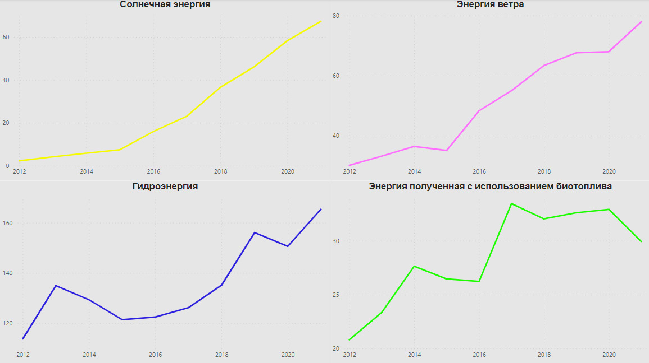

Рисунок 2.81 Динамика генерации отдельных типов электроэнергии в Индии

Индия, седьмая в мире по территории и вторая — по численности населения, является одной из самых быстроразвивающихся стран. При этом Индия — страна, население которой проживает преимущественно в сельской местности. Поэтому можно сказать, что процесс урбанизации в этой стране только начинает набирать обороты. В 2012 году процент городского населения составлял всего 31,63%, к 2021 году этот показатель вырос до 35,39% (рисунок 2.82).

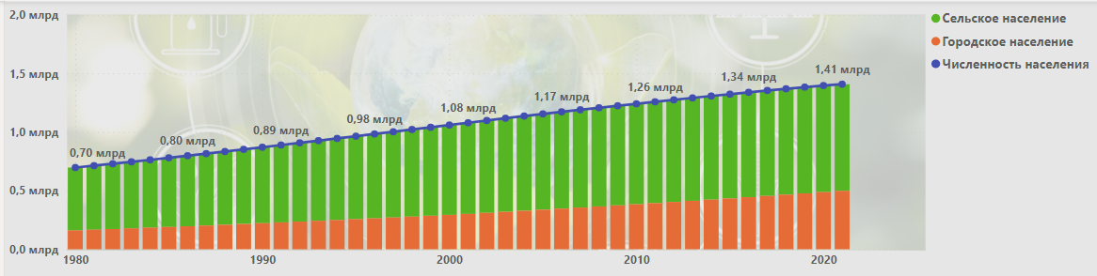

Рисунок 2.82 Состав населения в Индии

Различные проекты в Индии выдвигают на первый план развитие городской инфраструктуры и изменение характера землепользования в связи с быстрой урбанизацией, при которой к 2050 году, как ожидается, более 50% населения будут проживать в городах и мегаполисах[59]. В 2013 году правительство Индии направило 250 млрд. долл. США на развитие и реконструкцию энергосетей. Поводом для масштабных инвестиций в энергосистему стал «блэкаут» 2012 года, когда 20 из 28 штатов оказались отрезанными от электроснабжения. Массовая авария на энергосетях оставила без электроэнергии более 700 млн. человек[60].

Индии удается поддерживать один из самых высоких темпов роста ВВП в мире (рисунок 2.83). Тем не менее, у Индии существует ряд существенных социально-экономических проблем, некоторые из которых усугубились вследствие процессов либерализации и глобализации. Прежде всего, это проблема бедности, которая сохраняется и стоит достаточно остро.

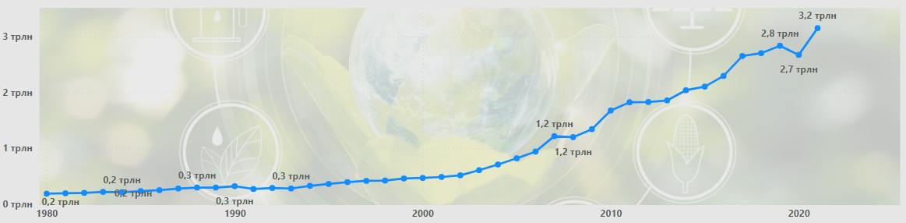

Рисунок 2.83 Динамика ВВП Индии

Помимо этого, существуют и другие проблемы, а в частности: недостаточно развитая энергетика, что является особой проблемой в условиях быстрого роста промышленного и научно-технологического потенциала Индии.

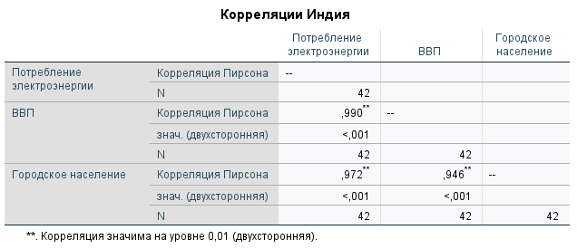

Таблица 2.51 Корреляционный анализ Индия

Корреляционный анализ показателей Индии, (таблица 2.51) показывает высокую корреляцию между потреблением электроэнергии, ВВП и численностью городского населения.

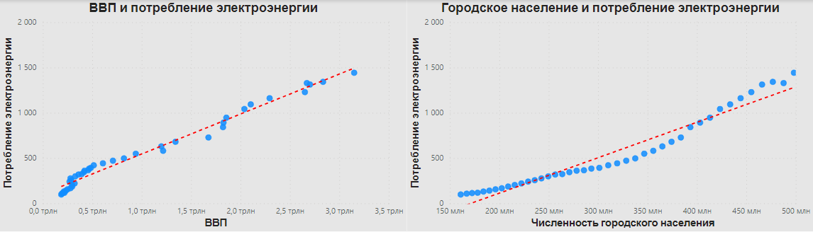

Рисунок 2.84 Линейная зависимость

Графики визуально подтверждают линейную зависимость между величинами.

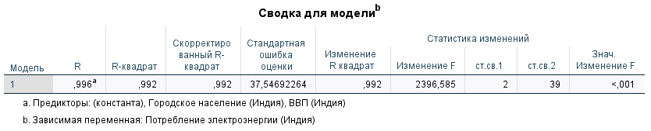

Таблица 2.51 Сводка модели линейной регрессии

Интерпретируя результаты (таблица 2.51), получаем: R - коэффициент корреляции, равный 0,996, указывает на сильную линейную зависимость между переменными – предикторами, и переменной отклика. R2 – коэффициент детерминации, указывает на то, что переменная отклика на 99.2% может быть объяснена с помощью переменных – предикторов. Статистика изменений указывает на то, что регрессионная модель статистически значима. На основании рассчитанной регрессии, строим график фактических и предсказанных значений потребления электроэнергии (рисунок 2.85).

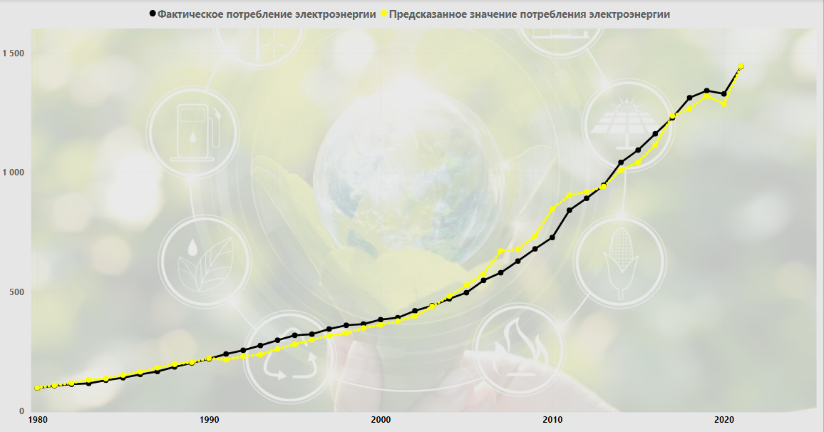

Рисунок 2.85 График предсказанного и фактического потребления

Проверка нормального распределения остатков регрессии показывает, что остатки распределены нормально. Критерий Шапиро-Уилка и визуализация на гистограмме это подтверждают (рисунок 2.86).

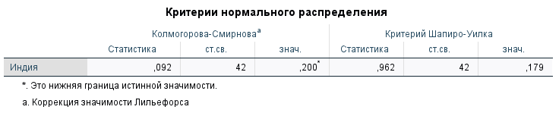

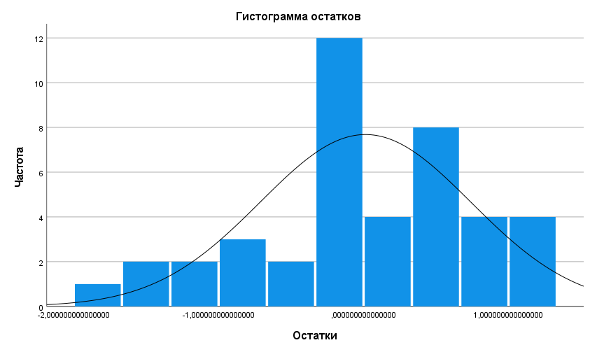

Рисунок 2.86 Распределение остатков линейной регрессии

## **2.8 Анализ венчурных инвестиций**

Одним из финансовых инструментов инновационной деятельности является венчурное инвестирование. Термин «венчурные инвестиции» возник в середине XX в. в США. В США после расследования причин отставания в области передовых технологий была принята программа поддержки малого предпринимательств SBIC (small businness investment campany). По этой программе государство финансировало новые инновационные компании через механизм частно-государственного партнерства, т. е. компании должны были привлечь средства частных инвесторов в пропорции 2:1 – на одну часть государственных средств необходимо две части частных средств[61]. В процессе развития SBIC параллельно стали появляться независимые частные венчурные фонды и компании, со временем превратившиеся в то, что сегодня выступает как источники «венчурного» капитала.

Венчурные инвестиции предназначены для запуска и развития инновационного проекта или компании, деятельность которой связана с оригинальным и уникальным продуктом. Отличительными чертами венчурного инвестирования являются:

* Высокорисковый характер инвестирования
* Горизонт инвестирования от 3 до 5 лет
* Денежные средства вкладываются в проекты, не привязанные к определенной территории

Выделяют два основных способа финансирования частных компаний через инвестирование:

* Venture capital (VC) - это прямые инвестиции, которые осуществляются во время начальной стадии проекта
* Private equity (PE) - это прямые инвестиции на последующих этапах развития проекта.

Стартапов, разрабатывающих технологии в области возобновляемой энергетики, достаточно много — как и желающих в них инвестировать венчурных фондов. Начиная с 2020 года наблюдается активный рост венчурных инвестиций в сфере ВИЭ. Инвестиции в 2020 году выросли на 52% по сравнению с 2019 годом. Схожая динамика отмечается и в 2021 году, а суммарный объем достиг 13.8 млрд. долларов США (рисунок 2.87).

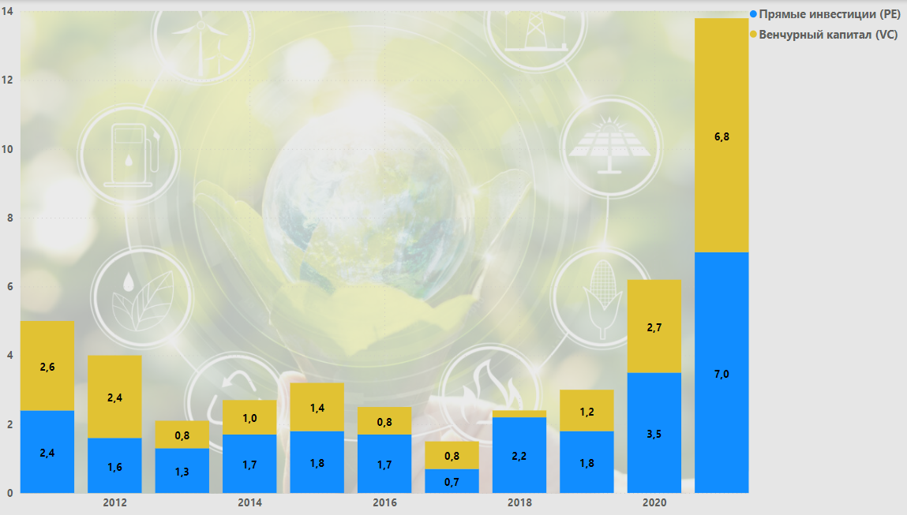

Рисунок 2.87 Динамика прямых инвестиций и венчурного капитала

Учитывая высокорисковый характер таких инвестиций, объем инвестированных в проект средств, не гарантирует его успешность. Примером может служить история американского стартапа Solyndra. Компания, основанная в 2004 году, привлекла инвестиций на общую сумму 1.6 млрд. долларов США, включая государственный субсидированный заём на 0.5 млрд. долларов, обанкротилась в 2011 году.

На сегодняшний день существует также большое число действующих и эффективных стартапов, работающих в сфере «зеленой» энергетики. Одним из примеров может служить американская компания Enphase Energy[62]. Основанная в 2006 году, является первой компанией, успешно внедрившей солнечный микроинвертор, который преобразует энергию постоянного тока, вырабатываемую солнечной панелью в переменный ток.

Для того, чтобы от фотоэлектрической солнечной панели, генерирующей постоянный ток, могли работать электроприборы, потребляющие переменный ток, его необходимо преобразовать. Это делается с помощью инверторов. А для того, чтобы объединить в сеть несколько солнечных панелей – потребуются микроинверторы. Для того, чтобы хранить сгенерированную электроэнергию нужны аккумуляторные батареи. Кроме того, фотоэлектрические панели и сопутствующее оборудование – весьма пожароопасны. Поэтому, для обеспечения пожарной безопасности, их работу необходимо постоянное отслеживать с помощью специальных контроллеров и программного обеспечения. Enphase Energy предлагает комплекс решений вышеуказанных вопросов для индивидуального жилищного строительства (включающий полупроводниковые микроинвенторы, аккумуляторные батареи, а также системы мониторинга и управления солнечными панелями). За всю историю своего существования, компания установила около 3.5 миллионов систем в 145 странах, и реализовала более 42 миллионов инверторов.

Enphase Energy уже через год после своего основания, привлекла прямых инвестиций (PE) в объеме 6 млн. долларов США. В марте 2012 года компания Enphase провела IPO и вышла на биржу Nasdaq с биржевым кодом ENPH. На старте торгов, стоимость акции оценивалась в 7.28 долл. США. В августе 2023 года, стоимость одной акции оценивается в 270.40 долларов США. Капитализация компании увеличилась с 117 000 000 долл. США в 2013 году до показателя в 22 200 000 000 долл. США в 2022 году (рисунок 2.88).

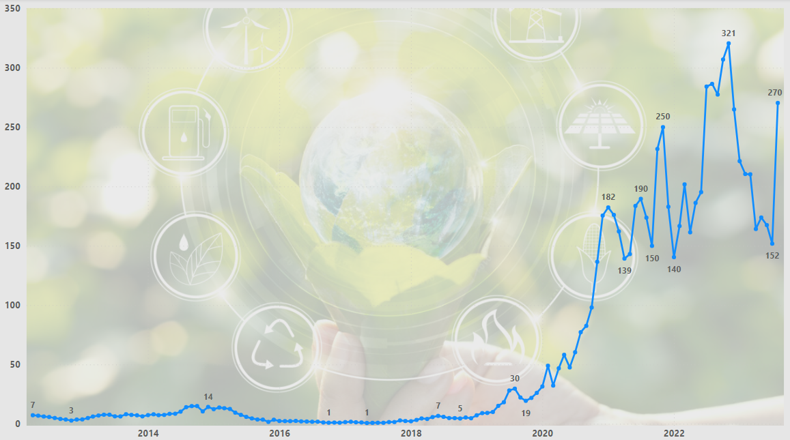

Рисунок 2.88 Котировки акций Enpase Energy

Спустя 7 лет после проведения IPO в 2019 году компания показала чистую прибыль в размере 161 148 долл. США, и увеличив её до $397 362 долл. США в 2022 году (рисунок 2.89).

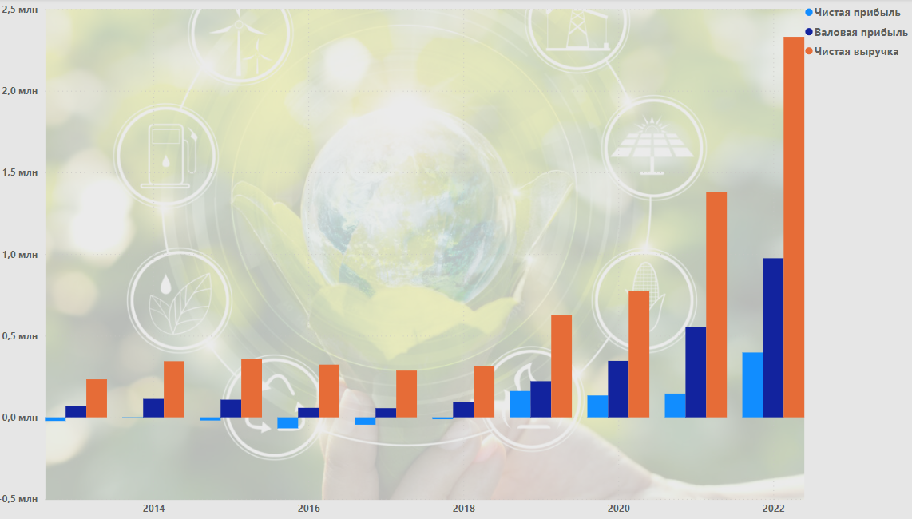

Рисунок 2.89 Финансовые показатели Enphase Energy

# **Заключение**

Из проведенного исследования следует, что одной из важнейших особенностей развития мировой экономики сегодня является решение вопросов бесперебойного энергоснабжения, энергобезопасности и энергоэффективности, в связи с чем особые надежды возлагаются на производство электрической энергии с помощью ВИЭ. Все источники энергии, которые человек использует в современном мире подразделяются на традиционные и альтернативные нетрадиционные. Альтернативная энергетика призвана получать энергию из нетрадиционных (возобновляемых) источников. ВИЭ - способ, устройство или сооружение, которое позволяет получать электрическую энергию, заменяющий собой традиционные источники энергии, функционирующие на нефти, природном газе и угле. К наиболее распространенным видам «зеленой» энергии относятся: ветровая, солнечная, энергия биотоплива и гидроэнергия. Развитие технологий производства «зеленой» энергии сопровождается снижением стоимости строительства экологически чистых электростанций, так и стоимости их эксплуатации и увеличением количества генерируемой ими энергии. Достижение поставленных целей, по увеличению доли ВИЭ в электрогенерации будет требовать значительные инвестиции не только в саму отрасль, но и в модернизацию электросетевой инфраструктуры, системы накопления электроэнергии и дальнейший вывод из эксплуатации систем работающих на традиционных и невосполняемых источниках энергии. В целом создание и развитие альтерантивных источников энергии требует концентрации научных и финансовых ресурсов.

Существенное влияние на процесс внедрения и развития ВИЭ, оказывают динамика промышленного роста государства, инвестиционная и научно-исследовательская активность и масштабы урбанизации. На основе отобранных факторов можно прогнозировать динамику электрогенерации на получаемой из возобновляемых источников.

Освоение ВИЭ превратилось в инновационную наукоемкую индустрию на международном уровне. Целью многих компаний стало создание источников энергии и сопутствующего оборудования, которые не оказывают отрицательного влияния на здоровье человека, окружающую среду, способствуют ресурсосбережению, смягчению климатической обстановки, росту занятости населения. Достижение целей, поставленных в области ВИЭ, опирается на эффективные инструменты и механизмы стимулирования и поддержки данной сферы. Развитие инновационного предпринимательства и поддержка стартапов является одним из способов добиться поставленных целей. Стартап представляет собой новую, недавно созданную компанию, строящую свой бизнес на основе инноваций или инновационных технологий, которая обладает ограниченным количеством ресурсов (как человеческих, так и финансовых) и планирует выходить на рынок. Стартапы создают уникальные технико-технологические нововведения и распространяют инновации во всех сферах народного хозяйства.

Мировой опыт оказывает, что «зеленые» инвестиции являются наиболее эффективным инструментом финансирования проектов по устойчивому развитию, в том числе и в сфере альтернативной энергетики. Безусловно, взаимодействие предпринимателей и венчурных инвесторов должно учитывать риски, возникающие на всех этапах этого сотрудничества. Многие стартапы терпят неудачу и банкротятся. Это связано со многими причинами: отсутствие спроса на предлагаемое нововведение, неготовность к риску, отсутствие отлаженной структуры стартапа или его изначальная коррумпированность, не предполагающая какой-либо производственной деятельности.

# **Список использованных источников**

1. Акбашев Ильшат Ильфатович Вызовы зеленой энергетики в современных условиях // Вестник Академии права и управления. 2021. №4 (65). С.83 – 89.
2. Бослаф С. Статистика для всех. / Пер. с англ. П. А. Волкова, М. В. Либерман, А. А. Галицына. – М.: ДМК Пресс, 2017. – 586 с.
3. Брославский Л. И. Энергетическое право США: возобновляемые источники энергии // Вестник Университета имени О. Е. Кутафина. 2020. №3 (67) С.125 – 138
4. Букаров Н.В., Василенко В.В., Пирожникова А.П. Анализ мировых инвестиций в возобновляемую энергетику // Инновации и инвестиции. 2019. №11. С.12 – 15
5. Валюженич А. В. Особенности урбанизации, расовая и этническая структура населения крупнейших городов США: историко-этнографический подход // ЭСПР. 2000. №1. С.34 – 41
6. Варнавский В. Драйверы мировой экономики // Мировая экономика и международные отношения. 2020. Т. 64. № 7. С. 11
7. Горчаков В. В. Уроки Фукусимы-1 // Таможенная политика России на Дальнем Востоке. 2023. № 1(102). С. 109–121
8. Джаппарова Нияра Ленмаровна Стартап, как форма инновационного предпринимательства // Скиф. 2019. №11 (39). С.585 – 587
9. Еременко К. Работа с данными в любой сфере: Как выйти на новый уровень, используя аналитику / Пер. с англ. – М.: Альпина Паблишер, 2023. – 303 с.
10. Ермаков Дмитрий Николаевич, Ткаченко Дмитрий Юрьевич Развитие "зеленой энергетики" в странах ближнего востока // Вестник НИБ. 2022. №48. С. 116 – 129
11. Жаронкина Елена Алексеевна Стратегия Европейского союза в области использования возобновляемых источников энергии // СибСкрипт. 2022. №3 (91). С. 299 - 308
12. Захаров Вячеслав Евгеньевич Анализ состояния и перспектив развития инновационных решений возобновляемой энергетики в Китае // КЭ. 2016. №7. С.767 – 778
13. Иванов Иван Дмитриевич Смутное время в энергетике Евросоюза // Современная Европа. 2006. №3 (27) C. 7 – 23
14. Клавдиенко В.П. Национальная инновационная система Китая: становление и развитие // Инновации. 2016. №4 (210). С.97 – 102
15. Ковальская Анна Эдуардовна Современные тенденции развития "зеленой" энергетики // Вестник ТИУиЭ. 2023. №1 (37). С. 15 – 20.
16. Кузенкова Валерия Михайловна, Немов Василий Юрьевич Анализ негативного воздействия эмиссии CO2 на окружающую среду // Интерэкспо Гео-Сибирь. 2021. №4. С. 276 – 282
17. Минат В. Н. Урбоориентированное инновационное развитие территорий США // Развитие территорий. 2021. №3 (25). С.67 – 72
18. Мирсияпов И. Атомная энергетика в ожидании Ренессанса // Вестник Института экономики Российской академии наук. 2009. №2. С. 1 – 8
19. Мозиас Петр Михайлович Урбанизация в Китае: прошлое и настоящее // Социальные и гуманитарные науки. Отечественная и зарубежная литература. Сер. 9, Востоковедение и африканистика: Реферативный журнал. 2022. №1. С. 120 – 131
20. Морроу Дж. Как вытащить из данных максимум: Навыки аналитики для неспециалистов / М.: Альпина Паблишер, 2022 г. – 256 c.
21. Назарова Юлия Александровна, Горюнов О.А., Жильцов С.А. Анализ факторов, влияющих на развитие возобновляемых источников энергии для энергообеспечения удаленных потребителей // Корпоративное управление и инновационное развитие экономики Севера: Вестник Научно-исследовательского центра корпоративного права, управления и венчурного инвестирования Сыктывкарского государственного университета. 2018. №3. С. 28 – 40
22. Слонская М.С Коррупция в индии масштабы и методы борьбы с ней // АЗИЯ И АФРИКА сегодня. - 2015. - №7. С. 28 – 35
23. Цветкова Нина Николаевна Развитие сектора ит-услуг в Индии и стратегия «цифровая Индия» // Восточная аналитика. 2021. №4. С.43 – 55
24. Четошникова, Л.М. Нетрадиционные возобновляемые источники энергии: учебное пособие / Л.М. Четошникова. – Челябинск: Изд-во ЮУрГУ, 2010. – 69 с.
25. Чиркова Л. Л., Бондаренко Р. Подходы к разработке и реализации государственной политики регулирования зеленой энергетики // Столыпинский вестник. 2021. №5. С.18 – 23
26. Charles K. Ebinger. India’s Energy and Climate Policy. Policy Brief /The Energy Security and Climate Initiative (ESCI) at the Brookings Institution, P. 56.
27. Chentanavat J. Does energy consumption cause economic grows?: Evidence from a systematic study of over more 100 countries / J. Chentanavat, L.C. Hunt, R. Pierce // Journal of policy modeling. 2008. V. 30. – P. 209-220.
28. Ibrahim, M. 2015 The Art of data analysis. Journal of Allied Health Sciences Pakistan, 1(1), 98-104.
29. Seto, K.C, Sanchez-Rodriguez, R., and Fragkias, M. 2010 The new geography of contemporary urbanization and the environment. Annual Review of Environment and Resources 35. P. 390

**Электронные ресурсы**

1. Ассоциация развития возобновляемой энергетики. Рынок возобновляемой энергетики России: текущий статус и перспективы развития. – Текст: электронный. – URL: https://rreda.ru/products/yearly-reviews/ (дата обращения: 10.04.2023).
2. Международный валютный фонд, 2023. Перспективы развития мировой экономики: неровное восстановление. – Текст: электронный. – URL: https://www.imf.org/media/Files/Publications/WEO/2023/April/English/text.ashx/ (дата обращения: 10.04.2023).
3. Организация Объединённых Наций. Программа ООН по окружающей среде. – Текст: электронный. – URL: https://www.unep.org/ (дата обращения: 10.04.2023).
4. Организация Объединённых Наций. Цели устойчивого развития – Текст: электронный. – URL: https://sdgs.un.org/2030agenda (дата обращения: 21.04.2023).
5. BloombergNef. Renewable Energy Investment Tracker, 2H 2022 – Текст: электронный. – URL: https://assets.bbhub.io/professional/sites/24/BNEF-2H-2022-Renewable-Energy-Investment-Tracker_Final-ABRIDGED.pdf (дата обращения: 21.04.2023).
6. BP Statistical Review of World Energy – Текст: электронный. – URL: https://www.bp.com/content/dam/bp/business-sites/en/global/corporate/pdfs/ energy-economics/statistical-review/bp-stats-review-2022-full-report.pdf?ys clid=ln09xak1me876707475 (дата обращения: 21.04.2023).
7. Indicators // The World Bank URL: https://data.worldbank.org/indicator (дата обращения: 21.04.2023).
8. International Energy Agency. World Energy Investment 2022 – Текст: электронный. – URL: https://www.iea.org/reports/world-energy-investment-2022 (дата обращения: 21.04.2023).
9. The International Renewable Energy Agency (IRENA). Renewable energy statistics 2022 – Текст: электронный. – URL: https://www.irena.org/publications/2022/Jul/Renewable-Energy-Statistics-2022 (дата обращения: 21.04.2023).
10. McKinsey & Company Global Energy Perspective 2022 Executive Summary – Текст: электронный. – URL: https://www.mckinsey.com/~/media /McKinsey/Industries/Oil%20and%20Gas/Our%20Insights/Global%20Energy%20Perspective%202022/Global-Energy-Perspective-2022-Executive-Summary.pdf ( дата обращения: 21.04.2023).
11. REN21 Renewables 2022 global status report – Текст: электронный. – URL:

https://www.ren21.net/gsr-2022/ (дата обращения: 21.04.2023).

1. World Economic Forum. The world’s data explained: how much we’re producing and where it’s all stored – Текст: электронный. – URL: https://www.weforum.org/agenda/2021/05/world-data-produced-stored-global-gb-tb-zb/ (дата обращения: 11.06.2023).

1. The world’s data explained: how much we’re producing and where it’s all stored // World Economic Forum URL: https://www.weforum.org/agenda/2021/05/world-data-produced-stored-global-gb-tb-zb/ (дата обращения: 11.06.2023).
2. Морроу Дж. Как вытащить из данных максимум: Навыки аналитики для неспециалистов / М.: Альпина Паблишер, 2022 г. С.79
3. What to read (and watch) to understand data and visualisation // The Economist URL: https://www.economist.com/the-economist-reads/2022/08/30/what-to-read-and-watch-to-understand-data-and-visualisation (дата обращения: 11.06.2023).
4. Аналитика данных // Финансовая энциклопедия URL: https://nesrakonk.ru/data-analytics/?ysclid=llgj4bmuuw809900585 (дата обращения: 11.06.2023)
5. Ibrahim, M.(2015). The Art of data analysis. Journal of Allied Health Sciences Pakistan, 1(1), 98-104.
6. tabula-py // URL: https://pypi.org/project/tabula-py/ (дата обращения: 10.04.2023).
7. Всемирный банк - официальный сайт URL: https://www.worldbank.org/ (дата обращения: 10.04.2023).
8. Международное агентство по возобновляемым источникам энергии - официальный сайт URL: https://www.irena.org/ (дата обращения: 10.04.2023).
9. BP Нефтегазовая компания - официальный сайт URL: https://www.bp.com/ (дата обращения: 10.04.2023).
10. BloombergNef исследовательская компания - официальный сайт URL: https://about.bnef.com/ (дата обращения: 10.04.2023).
11. Международное энергетическое агентство - официальный сайт URL: https://www.iea.org/ (дата обращения: 10.04.2023).
12. Программа ООН по окружающей среде - официальный сайт URL: https://www.unep.org/ (дата обращения: 10.04.2023).
13. McKinsey & Company консалтинговая компания - официальный сайт URL: https://www.mckinsey.com/ (дата обращения: 10.04.2023).
14. NASDAQ Фондовая биржа США - официальный сайт URL: https://www.nasdaq.com/ (дата обращения: 10.04.2023).
15. Chentanavat J. Does energy consumption cause economic grows?: Evidence from a systematic study of over more 100 countries / J. Chentanavat, L.C. Hunt, R. Pierce // Journal of policy modeling. – 2008. – V. 30. – P. 214.
16. World economic outlook (International Monetary Fund). Russian Перспективы развития мировой экономики.

    Международный Валютный Фонд. С.100
17. Российская газета - Федеральный выпуск 09 февраля 2021 г. №8377
18. OPEC launches 2020 edition of the World Oil Outlook // OPEC URL: https://www.opec.org/opec_web/en/press_room/6147.htm (дата обращения: 21.04.2023).
19. Ядерная авария на АЭС «Фукусима-дайити» // IAEA URL: https://www.iaea.org/ru/temy/yadernaya-avariya-na-aes-fukusima-dayiti (дата обращения: 21.04.2023).
20. Горчаков В. В. Уроки Фукусимы-1 // Таможенная политика России на Дальнем Востоке. 2023. № 1(102). С. 110
21. Transforming our world: the 2030 Agenda for Sustainable Development // UN URL: https://sdgs.un.org/2030agenda (дата обращения: 21.04.2023).
22. Варнавский В. Драйверы мировой экономики // Мировая экономика и международные отношения. 2020. Т. 64. № 7. С. 11
23. U.S. Energy Information Administration (EIA) URL: https://www.eia.gov (дата обращения: 11.06.2023).
24. Еврокомиссия классифицировала атомную энергетику как «зеленую» // Коммерсантъ URL: https://www.kommersant.ru/doc/5194564 (дата обращения: 11.06.2023).
25. Кузенкова Валерия Михайловна, Немов Василий Юрьевич Анализ негативного воздействия эмиссии co2 на окружающую среду // Интерэкспо Гео-Сибирь. 2021. №4. С. 277
26. Иванов Иван Дмитриевич Смутное время в энергетике Евросоюза // Современная Европа. 2006. №3 (27) с.25
27. _Германия: энергетическая революция в действии // FacePla.net [Электронный ресурс]. URL:http://facepla.net/the-news/energy-news-mnu/2173-germany-energyrevolution.html
28. Бельгия остановила второй ядерный реактор // Интернет-издание Обозреватель. – 2012. – 17 августа. – Режим доступа: http://obozrevatel.com/abroad/72615-belgiya-ostanovila-vtoroj-yadernyij-reaktor.htm
29. Правительство Бельгии подтвердило планы по останову АЭС к 2025 году и инвестициям в малые модульные реакторы // Научно-деловой портал «Атомная энергия 2.0» URL: https://www.atomic-energy.ru/news/2021/12/27/120660?ysclid=lmpy89ckwj944200144 (дата обращения: 19.06.2023).
30. Во Франции обнародованы планы строительства новых блоков АЭС // Научно-деловой портал «Атомная энергия 2.0» URL: https://www.atomic-energy.ru/news/2023/04/28/134658?ysclid=ln009b7o3j642651680 (дата обращения: 07.08.2023).
31. Евросоюз инвестирует 300 млрд евро в «зеленую» энергетику // Ведомости URL: https://www.vedomosti.ru/business/articles/2022/08/29/938157-evrosoyuz-investiruet-300-mlrd?ysclid=llxhrnwoyi887620967 (дата обращения: 11.06.2023).
32. Democrats’ Energy Plan Will Kill U.S. Coal by 2030, Miners Say // Bloomberg URL: https://www.bloomberg.com/news/articles/2021-09-13/democrats-energy-plan-will-kill-u-s-coal-by-2030-miners-say (дата обращения: 19.06.2023).
33. Брославский Л. И. Энергетическое право США: возобновляемые источники энергии // Вестник Университета имени О. Е. Кутафина. 2020. №3 (67) С.134
34. Charles K. Ebinger. India’s Energy and Climate Policy. Policy Brief /The Energy Security and Climate Initiative (ESCI) at the Brookings Institution, P. 50.
35. Международный солнечный альянс (МСА) // Дипломатия Франции URL: https://www.diplomatie.gouv.fr/ru/politique-etrangere/klimat-i-okruzhayuschaya-sreda/la-lutte-contre-le-changement-climatique/l-alliance-solaire-internationale-asi/#sommaire_2 (дата обращения: 17.06.2023).
36. Бедрицкий: солнечная и ветряная энергия не смогут полностью обеспечить потребности РФ // ТАСС URL: https://tass.ru/ekonomika/2293187 (дата обращения: 21.06.2023).
37. Букаров Н.В., Василенко В.В., Пирожникова А.П. Анализ мировых инвестиций в возобновляемую энергетику // Инновации и инвестиции. 2019. №11. С.12
38. Возобновляемая энергетика в Евросоюзе: смена приоритетов // Журнал СОК URL: https://www.c-o-k.ru/articles/vozobnovlyaemaya-energetika-v-evrosoyuze-smena-prioritetov?ysclid=lmpyxmjs1j22665746 (дата обращения: 19.06.2023).
39. Роль передовых материалов и нанотехнологий в возобновляемой энергетике // TS2 SPACE URL: https://ts2.space/ru/%D1%80%D0%BE%D0%BB%D1%8C-%D0%BF%D0%B5%D1%80%D0%B5%D0%B4%D0%BE%D0%B2%D1%8B%D1%85-%D0%BC%D0%B0%D1%82%D0%B5%D1%80%D0%B8%D0%B0%D0%BB%D0%BE%D0%B2-%D0%B8-%D0%BD%D0%B0%D0%BD%D0%BE%D1%82%D0%B5%D1%85%D0%BD-11/ (дата обращения: 19.06.2023).
40. Sandstrom, Reiwa engine's first robot, appeals to ENEL green power // Reiwa Engine URL: https://www.reiwaengine.com/en/news-eng/226-sandstorm,-reiwa-engine%E2%80%99s-first-robot,-appeals-to-enel-green-power.html (дата обращения: 19.06.2023).
41. Захаров Вячеслав Евгеньевич Анализ состояния и перспектив развития инновационных решений возобновляемой энергетики в Китае // КЭ. 2016. №7. С.771
42. "Зеленый переход" Китай бьет рекорды в чистой энергетике // РИА Новости URL: https://ria.ru/20211228/energetika-1765825979.html (дата обращения: 11.06.2023)
43. Клавдиенко В.П. Национальная инновационная система Китая: становление и развитие // Инновации. 2016. №4 (210). С.98
44. Американская мечта // ЦДУ ТЭК – филиал ФГБУ «РЭА» Минэнерго России URL: https://www.cdu.ru/tek_russia/issue/2021/5/902/ (дата обращения: 21.06.2023).
45. National Science Foundation. 2020. Science and Engineering Indicators 2020: The State of U.S. Science and Engineering // National Science Board URL: https://ncses.nsf.gov/pubs/nsb20201/.
46. Жаронкина Елена Алексеевна, Гольцева Анастасия Алексеевна Стратегия Европейского союза в области использования возобновляемых источников энергии // СибСкрипт. 2022. №3 (91). С. 301
47. «Легкого пути вперёд нет» // Эксперт URL: https://expert.ru/2023/07/19/legkogo-puti-vperyod-net-promyshlennosti-yevropy-vynesli-verdikt/?ysclid=lmojh9q1ig223103811 (дата обращения: 19.10.2023).
48. Endurance Wind Power bankruptcy spreads to UK // BIV Business Intelligence for BC URL: https://biv.com/article/2016/12/endurance-wind-power-bankruptcy-spreads-uk (дата обращения: 12.09.2023).
49. Europe's solar industry warns of bankruptcy risk as prices drop // Reuters URL: https://www.reuters.com/business/energy/europes-solar-industry-warns-bankruptcy-risk-prices-drop-2023-09-11/ (дата обращения: 12.09.2023).
50. World Bank Approves $1.5 Billion in Financing to Support India’s Low-Carbon Transition // World Bank URL: https://www.worldbank.org/en/news/press-release/2023/06/29/world-bank-approves-1-5-billion-in-financing-to-support-india-s-low-carbon-transition (дата обращения: 11.06.2023).
51. Цветкова Нина Николаевна Развитие сектора ит-услуг в индии и стратегия «цифровая индия» // Восточная аналитика. 2021. №4. С.43
52. Слонская М.С Коррупция в индии масштабы и методы борьбы с ней // АЗИЯ И АФРИКА сегодня. - 2015. - №7. - С. 28.
53. India’s energy minister accuses West of hypocrisy in the energy transition // Financial Times URL: https://www.ft.com/content/d27c3b26-275e-45c0-95fd-af64169e500d (дата обращения: 12.09.2023).
54. Устойчивое энергоснабжение для городов — тенденция будущего // ООН URL: https://www.un.org/ru/chronicle/article/22082 (дата обращения: 21.06.2023).
55. КБОООН, 2022 год. Резюме для тех, кто принимает решения. «Земельные ресурсы: всемирный

    обзор», второе издание. Конвенция Организации Объединенных Наций по борьбе с опустыниванием, Бонн. C.227
56. Мозиас Петр Михайлович Урбанизация в Китае: прошлое и настоящее // Социальные и гуманитарные науки. Отечественная и зарубежная литература. Сер. 9, Востоковедение и африканистика: Реферативный журнал. 2022. №1. С. 122
57. Валюженич А. В. Особенности урбанизации, расовая и этническая структура населения крупнейших городов США: историко-этнографический подход // ЭСПР. 2000. №1. С.36
58. Минат В. Н. Урбоориентированное инновационное развитие территорий сша // Развитие территорий. 2021. №3 (25). С.69
59. Seto, K.C, Sanchez-Rodriguez, R., and Fragkias, M. 2010 The new geography of contemporary urbanization and the environment. Annual Review of Environment and Resources 35. P. 172
60. India blackouts leave 700 million without power // The Gurdian URL: https://www.theguardian.com/world/2012/jul/31/india-blackout-electricity-power-cuts (дата обращения: 18.06.2023).
61. Small Business Investment Act of 1958 // U.S. Government Information URL: https://www.govinfo.gov/content/pkg/COMPS-1835/pdf/COMPS-1835.pdf (дата обращения: 11.06.2023).
62. Enphase URL: https://enphase.com/ (дата обращения: 18.07.2023).